**ΔΙΕΘΝΕΣ ΠΑΝΕΠΙΣΤΗΜΙΟ ΤΗΣ ΕΛΛΑΔΟΣ**

**ΣΧΟΛΗ ΕΠΙΣΤΗΜΩΝ ΥΓΕΙΑΣ**

**ΤΜΗΜΑ ΝΟΣΗΜΕΥΤΙΚΗΣ**

**ΠΡΟΓΡΑΜΜΑ ΜΕΤΑΠΤΥΧΙΑΚΩΝ ΣΠΟΥΔΩΝ**

**«ΦΡΟΝΤΙΔΑ ΣΤΟΝ ΣΑΚΧΑΡΩΔΗ ΔΙΑΒΗΤΗ»**

**Τίτλος**

**Η διερεύνηση των γνώσεων-πρακτικών για την διατροφή και την σωματική άσκηση, των ατόμων με σακχαρώδη διαβήτη τύπου 1**

ΜΕΤΑΠΤΥΧΙΑΚΗ ΔΙΠΛΩΜΑΤΙΚΗ ΕΡΓΑΣΙΑ

Στιβαχτή Μαγδαληνή Ειρήνη, Διαιτολόγος-Διατροφολόγος, Μεταπτυχιακή φοιτήτρια

Επιβλέπων καθηγητής: Καζάκος Κυριακός Παθολόγος - Διαβητολόγος, Καθηγητής ΔΙΠΑΕ, MD, PhD

ΘΕΣΣΑΛΟΝΙΚΗ, ΦΕΒΡΟΥΑΡΙΟΣ 2022

**ΔΙΕΘΝΕΣ ΠΑΝΕΠΙΣΤΗΜΙΟ ΤΗΣ ΕΛΛΑΔΟΣ**

**ΣΧΟΛΗ ΕΠΙΣΤΗΜΩΝ ΥΓΕΙΑΣ**

**ΤΜΗΜΑ ΝΟΣΗΜΕΥΤΙΚΗΣ**

**ΠΡΟΓΡΑΜΜΑ ΜΕΤΑΠΤΥΧΙΑΚΩΝ ΣΠΟΥΔΩΝ**

**«ΦΡΟΝΤΙΔΑ ΣΤΟΝ ΣΑΚΧΑΡΩΔΗ ΔΙΑΒΗΤΗ»**

**Τίτλος**

**Η διερεύνηση των γνώσεων-πρακτικών για την διατροφή και την σωματική άσκηση, των ατόμων με σακχαρώδη διαβήτη τύπου 1**

ΜΕΤΑΠΤΥΧΙΑΚΗ ΔΙΠΛΩΜΑΤΙΚΗ ΕΡΓΑΣΙΑ

Στιβαχτή Μαγδαληνή Ειρήνη, Διαιτολόγος-Διατροφολόγος, Μεταπτυχιακή φοιτήτρια

**ΤΡΙΜΕΛΗΣ ΕΠΙΤΡΟΠΗ ΜΕΤΑΠΤΥΧΙΑΚΗΣ ΔΙΠΛΩΜΑΤΙΚΗΣ ΕΡΓΑΣΙΑΣ**

**ΕΠΙΒΛΕΠΩΝ:** Καζάκος Κυριακός, Καθηγητής, Τμήμα Νοσηλευτικής, ΔΙΠΑΕ

**ΜΕΛΟΣ:** Λαβδανίτη Μαρία, Καθηγήτρια, Τμήμα Νοσηλευτικής, ΔΙΠΑΕ

**ΜΕΛΟΣ:** Μηνασίδου Ευγενία, Αναπληρώτρια Καθηγήτρια, Τμήμα Νοσηλευτικής, ΔΙΠΑΕ

ΘΕΣΣΑΛΟΝΙΚΗ, ΦΕΒΡΟΥΑΡΙΟΣ 2022

Ευχαριστίες

Πριν ξεκινήσω την συγγραφή της παρούσας διπλωματικής, θα ήθελα να αναφερθώ στους φορείς που συνέβαλλαν στην εκπόνηση της και που χωρίς την αρωγή αυτών, το εγχείρημα μου δεν θα είχε επιτευχθεί. Αρχικά θα ήθελα να ευχαριστήσω θερμά τον επιβλέποντα καθηγητή κ. Καζάκο Κυριάκο, η καθοδήγηση του οποίου υπήρξε μεγίστης σημασίας και βαρύτητας. Το ΔΙΠΑΕ, για την πολύτιμη ευκαιρία που μου δίνει να διευρύνω τις γνώσεις μου και κυρίως, τους γονείς μου για την στήριξη και την εμπιστοσύνη τους και που χωρίς αυτούς δε θα είχα τη δυνατότητα να βρίσκομαι εδώ. Επίσης τους συμφοιτητές μου που με βοήθησαν σε όλη τη διάρκεια της διπλωματικής μου σε διάφορες απορίες και προβληματισμούς που είχα και κυρίως τους συμφοιτητές – συναδέλφους μου Μυτάκου Άρτεμις και Πέππα Άλεξ, που είχαμε την πιο συχνή επικοινωνία. Ευχαριστώ και όλους τους καθηγητές μου, που μεταλαμπάδευσαν με το καλύτερο τρόπο τις γνώσεις τους και με βοήθησαν να εξελιχθώ και να εντριβώ στην Επιστήμη της Διαβητολογίας.

**ΠΕΡΙΕΧΟΜΕΝΑ**

**Κατάλογος πινάκων………………………………………………………………….7**

**Κατάλογος διαγραμμάτων……………………………………………………………8**

**Κατάλογος γραφημάτων……………………………………………………………...9**

**ΠΕΡΙΛΗΨΗ…………………………………………………………………………..13**

**ABSTRACT……………………………………………………………………………15**

**ΠΡΟΛΟΓΟΣ…………………………………………………………………………..17**

**ΕΙΣΑΓΩΓΗ……………………………………………………………………………18**

**ΓΕΝΙΚΟ ΜΕΡΟΣ…………………………………………………………………….20**

**ΚΕΦΑΛΑΙΟ 1. Η ΝΟΣΟΣ ΤΟΥ ΣΑΚΧΑΡΩΔΗ ΔΙΑΒΗΤΗ ΤΥΠΟΥ 1: ΑΝΑΣΚΟΠΗΣΗ ΒΙΒΛΙΟΓΡΑΦΙΑΣ………………………………………………..21**

* 1. **ΣΑΚΧΑΡΩΔΗΣ ΔΙΑΒΗΤΗΣ ΤΥΠΟΥ 1: ΒΑΣΙΚΕΣ ΕΝΝΟΙΕΣ…….21**

1.1.1. Ορισμός, φυσιολογία και ταξινόμηση του σακχαρώδη διαβήτη………..**21**

1.1.2. Επιδημιολογία της νόσου……………………………………………….**.23**

1.1.3. Διάγνωση σακχαρώδη διαβήτη…………………………………………**.24**

1.1.4. Παράγοντες κινδύνου – αιτιολογία – παθογένεια σακχαρώδη διαβήτη τύπου 1…………………………………………………………………………………**25**

1.1.5. Επιπλοκές σακχαρώδη διαβήτη τύπου 1………………………………....**28**

1.1.6. Πρόληψη – διαχείριση – θεραπεία σακχαρώδη διαβήτη τύπου 1………..**29**

**1.2. ΣΑΚΧΑΡΩΔΗΣ ΔΙΑΒΗΤΗΣ ΤΥΠΟΥ 1 ΚΑΙ ΔΙΑΤΡΟΦΗ……………30**

1.2.1. Η διατροφή ως θεραπεία και στόχοι…………………………………...**.**...**30**

1.2.2. Ενεργειακό ισοζύγιο – έλεγχος σωματικού βάρους………………………**32**

1.2.3. Γλυκαιμικός δείκτης των τροφίμων………………………………………**.33**

1.2.4. Θερμιδογόνα θρεπτικά συστατικά και συστάσεις στον σακχαρώδη διαβήτη………………………………………………………………………….**35**

1.2.4.1. Νάτριο – κάλιο…………………………………………………**37**

1.2.4.2. Γλυκαντικές ουσίες…………………………………………….**38**

1.2.5. Διατροφικά πρότυπα……………………………………………………..**38**

**1.3. ΓΝΩΣΕΙΣ ΚΑΙ ΠΡΑΚΤΙΚΕΣ ΔΙΑΤΡΟΦΗΣ…………………………..40**

1.3.1. Γνώσεις ασθενών με σακχαρώδη διαβήτη τύπου 1, πάνω στην διατροφή…………………………………………………………………………**40**

1.3.2. Πρακτικές ασθενών με σακχαρώδη διαβήτη τύπου 1, πάνω στην διατροφή…………………………………………………………………………**41**

**1.4. ΑΣΚΗΣΗ ΚΑΙ ΣΑΚΧΑΡΩΔΗΣ ΔΙΑΒΗΤΗΣ ΤΥΠΟΥ 1………………44**

1.4.1. Φυσιολογία της άσκησης και γλυκαιμική απόκριση…………………….**44**

1.4.2. Επίδραση της άσκησης στα άτομα με σακχαρώδη διαβήτη τύπου 1……**45**

1.4.3. Γενικές οδηγίες για τους ασκούντες με σακχαρώδη διαβήτη τύπου 1…...**46**

1.4.4. Επίδραση της αερόβιας και αναερόβιας άσκησης στα άτομα με σακχαρώδη διαβήτη τύπου 1………………………………………………………………….**47**

**ΕΙΔΙΚΟ ΜΕΡΟΣ………………………………………………………………………..49**

**ΚΕΦΑΛΑΙΟ 2. ΕΡΕΥΝΗΤΙΚΟ ΜΕΡΟΣ……………………………………………..50**

**2.1. ΣΚΟΠΟΣ ΤΗΣ ΕΡΕΥΝΑΣ………………………………………………..50**

**2.2. ΥΛΙΚΟ – ΔΕΙΓΜΑ………………………………………………………….50**

**2.3. ΜΕΘΟΔΟΛΟΓΙΑ ΤΗΣ ΕΡΕΥΝΑΣ………………………………………..50**

**2.4. ΣΤΑΤΙΣΤΙΚΗ ΑΝΑΛΥΣΗ…………………………………………………52**

**ΚΕΦΑΛΑΙΟ 3. ΑΠΟΤΕΛΕΣΜΑΤΑ……………………………………………………53**

**3.1. ΠΕΡΙΓΡΑΦΗ ΤΟΥ ΔΕΙΓΜΑΤΟΣ…………………………………………53**

**3.2. ΑΠΟΤΕΛΕΣΜΑΤΑ ΕΡΩΤΗΜΑΤΟΛΟΓΙΟΥ ΓΙΑ ΤΗΝ ΦΥΣΙΚΗ ΔΡΑΣΤΡΙΟΤΗΤΑ……………………………………………………………………….55**

**3.3. ΑΠΟΤΕΛΕΣΜΑΤΑ ΕΡΩΤΗΜΑΤΟΛΟΓΙΟΥ MED DIET SCORE…...59**

**3.4. ΑΠΟΤΕΛΕΣΜΑΤΑ ΕΡΩΤΗΜΑΤΟΛΟΓΙΟΥ BRIEF DIABETES KNOWLEDGE TEST…………………………………………………………………..69**

**3.5. ΑΠΟΤΕΛΕΣΜΑΤΑ ΕΡΩΤΗΜΑΤΟΛΟΓΙΟΥ ORTHO 15……………..92**

**ΚΕΦΑΛΑΙΟ 4. ΣΥΖΥΤΗΣΗ…………………………………………………………..97**

**4.1. ΠΕΡΙΟΡΙΣΜΟΙ ΤΗΣ ΜΕΛΕΤΗΣ………………………………………..98**

**ΚΕΦΑΛΑΙΟ 5. ΣΥΜΠΕΡΑΣΜΑΤΑ- ΠΡΟΤΑΣΕΙΣ…………………………………99**

**ΒΙΒΛΙΟΓΡΑΦΙΑ………………………………………………………………………..102**

**ΠΑΡΑΡΤΗΜΑ Α……………………………………………………………………….112**

**ΠΑΡΑΡΤΗΜΑ Β……………………………………………………………………….125**

**ΚΑΤΑΛΟΓΟΣ ΠΙΝΑΚΩΝ**

**ΠΙΝΑΚΑΣ 1:** Διαγνωστικά κριτήρια διαβήτη…………………………………………**24**

**ΠΙΝΑΚΑΣ 2:** Έντονη φυσική δραστηριότητα………………………………………...**55**

**ΠΙΝΑΚΑΣ 3:** Μέτρια φυσική δραστηριότητα…………………………………………**55**

**ΠΙΝΑΚΑΣ 4:** Περπάτημα και καθιστική ζωή…………………………………………**56**

**ΠΙΝΑΚΑΣ 5:** Στατιστικά ανδρών – γυναικών για το Med Diet Score ……………….**66**

**ΠΙΝΑΚΑΣ 6:** Στατιστικά για το Med Diet Score σε σχέση με τις ηλικιακές ομάδες του δείγματος………………………………………………………………………………..**66**

**ΠΙΝΑΚΑΣ 7:** Στατιστικά οικογενειακής κατάστασης σε σχέση με το Med Diet Score…………………………………………………………………………………….**67**

**ΠΙΝΑΚΑΣ 8:** Μέση τιμή ασθενών με/όχι νεοδιαγνωσθή διαβήτη……………………..**68**

**ΠΙΝΑΚΑΣ 9:** Μέση τιμή ασθενών με βάση την HbA1c………………………………..**69**

**ΠΙΝΑΚΑΣ 10:** Μέσες τιμές για τα 3 σκορ μεταξύ των δύο φύλων…………………….**81**

**ΠΙΝΑΚΑΣ 11:** Μέσες τιμές των τριών γκρουπ ερωτήσεων ανάμεσα στις τέσσερις διαφορετικές ηλικιακές ομάδες ………………………………………………………….**82**

**ΠΙΝΑΚΑΣ 12:** Έλεγχος One-Way Anova………………………………………………**82**

**ΠΙΝΑΚΑΣ 13:** Μέσες τιμές σε σχέση με την οικογενειακή κατάσταση στα τρία διαφορετικά σκορ…………………………………………………………………………**84**

**ΠΙΝΑΚΑΣ 14:** Μέση τιμή ασθενών με/ όχι νεοδιαγνωσθή διαβήτη στα 3 σκορ……….**91**

**ΠΙΝΑΚΑΣ 15:** Μέση τιμή ασθενών με βάση την HbA1c και στα 3 σκορ………………**91**

**ΠΙΝΑΚΑΣ 16:** Στατιστικά του Ortho-r-15………………………………………………**92**

**ΠΙΝΑΚΑΣ 17:** Μέσες τιμές ανάμεσα στα δύο φύλα…………………………………….**93**

**ΠΙΝΑΚΑΣ 18:** Στατιστικά ανάμεσα στις ηλικιακές ομάδες……………………………..**94**

**ΠΙΝΑΚΑΣ 19:** Στατιστικά ανάμεσα στην οικογενειακή κατάσταση……………………**95**

**ΠΙΝΑΚΑΣ 20:** Μέση τιμή δείγματος για το αν είναι ο διαβήτης νεοδιαγνωσθής ή όχι…………………………………………………………………………………………**96**

**ΠΙΝΑΚΑΣ 21:** Μέση τιμή ασθενών σχετικά με την HbA1c…………………………….**96**

**ΚΑΤΑΛΟΓΟΣ ΔΙΑΓΡΑΜΜΑΤΩΝ**

**ΔΙΑΓΡΑΜΜΑ 1:** Μέσες τιμές των ομάδων οικογενειακής κατάστασης………………..**68**

**ΔΙΑΓΡΑΜΜΑ 2:** Μέσες τιμές των ηλικιακών ομάδων στο 2ο σκορ…………………….**83**

**ΔΙΑΓΡΑΜΜΑ 3:** Μέσες τιμές ανάμεσα στις ηλικιακές ομάδες…………………………**94**

**ΔΙΑΓΡΑΜΜΑ 4:** Μέσες τιμές ανάμεσα στην οικογενειακή κατάσταση………………..**95**

**ΚΑΤΑΛΟΓΟΣ ΓΡΑΦΗΜΑΤΩΝ**

**ΓΡΑΦΗΜΑ 1:** Ηλικιακές ομάδες……………………………………………………..**53**

**ΓΡΑΦΗΜΑ 2:** Οικογενειακή κατάσταση…………………………………………….**54**

**ΓΡΑΦΗΜΑ 3:** Συχνότητα αυτομέτρησης σακχάρου………………………………...**54**

**ΓΡΑΦΗΜΑ 4:** Κατηγοριοποίηση φυσικής δραστηριότητας…………………………**56**

**ΓΡΑΦΗΜΑ 5:** Συσχέτιση με το φύλο………………………………………………...**57**

**ΓΡΑΦΗΜΑ 6:** Συσχέτιση με τις ηλικιακές ομάδες…………………………………...**57**

**ΓΡΑΦΗΜΑ 7:** Συσχέτιση με την οικογενειακή κατάσταση…………………………..**58**

**ΓΡΑΦΗΜΑ 8:** Συσχέτιση με το αν ο διαβήτης είναι νεοδιαγνωσθής………………...**58**

**ΓΡΑΦΗΜΑ 9:** Συσχέτιση με την γλυκοζυλιωμένη αιμοσφαιρίνη…………………….**59**

**ΓΡΑΦΗΜΑ 10:** Μη επεξεργασμένα δημητριακά……………………………………..**59**

**ΓΡΑΦΗΜΑ 11:** Πατάτες………………………………………………………………**60**

**ΓΡΑΦΗΜΑ 12:** Φρούτα……………………………………………………………….**60**

**ΓΡΑΦΗΜΑ 13:** Λαχανικά…………………………………………………………….**61**

**ΓΡΑΦΗΜΑ 14:** Όσπρια……………………………………………………………….**61**

**ΓΡΑΦΗΜΑ 15:** Ψάρι………………………………………………………………….**62**

**ΓΡΑΦΗΜΑ 16:** Κόκκινο κρέας και τα προϊόντα του…………………………………**62**

**ΓΡΑΦΗΜΑ 17:** Πουλερικά……………………………………………………………**63**

**ΓΡΑΦΗΜΑ 18:** Γαλακτοκομικά πλήρη σε λιπαρά……………………………………**63**

**ΓΡΑΦΗΜΑ 19:** Χρήση ελαιολάδου…………………………………………………....**64**

**ΓΡΑΦΗΜΑ 20:** Αλκοολούχα ποτά……………………………………………………..**64**

**ΓΡΑΦΗΜΑ 21:** Θηκόγραμμα Med Diet Score…………………………………………**65**

**ΓΡΑΦΗΜΑ 22:** Ιστόγραμμα Med Diet Score…………………………………………..**65**

**ΓΡΑΦΗΜΑ 23:** Η διατροφή που πρέπει να ακολουθήσει ένας διαβητικός ασθενής…………………………………………………………………………………..**69**

**ΓΡΑΦΗΜΑ 24:** Ποιο από τα παρακάτω τρόφιμα έχει πλουσιότερο περιεχόμενο σε υδατάνθρακες;…………………………………………………………………………....**70**

**ΓΡΑΦΗΜΑ 25:** Ποιο από τα παρακάτω τρόφιμα έχει μεγαλύτερη περιεκτικότητα σε λίπος;………………………………………………………………………………………**70**

**ΓΡΑΦΗΜΑ 26:** Ποιο από τα παρακάτω τρόφιμα αποτελεί «ελεύθερο τρόφιμο»;…………………………………………………………………………………..**71**

**ΓΡΑΦΗΜΑ 27:** Η γλυκοζυλιωμένη αιμοσφαιρίνη είναι μία εξέταση που εκτιμά τη μέση γλυκόζη αίματος που είχε ο οργανισμός…………………………………………………..**72**

**ΓΡΑΦΗΜΑ 28:** Ποια είναι η βέλτιστη μέθοδος για τον έλεγχο της γλυκόζης αίματος;……………………………………………………………………………………**72**

**ΓΡΑΦΗΜΑ 29:** Τι είδους επίδραση έχει η κατανάλωση φρουτοχυμού χωρίς προσθήκη ζάχαρης στην γλυκόζη αίματος;…………………………………………………………..**73**

**ΓΡΑΦΗΜΑ 30:** Ποιο από τα παρακάτω δεν πρέπει να καταναλώσουμε όταν θέλουμε να διορθώσουμε/θεραπεύσουμε τα χαμηλά επίπεδα γλυκόζης στο αίμα……………………..**73**

**ΓΡΑΦΗΜΑ 31:** Σε άτομο που επιτυγχάνει καλό γλυκαιμικό έλεγχο, τι είδους επίδραση στη γλυκόζη αίματος μπορεί να έχει η σωματική άσκηση;……………………………….**74**

**ΓΡΑΦΗΜΑ 32:** Μια μόλυνση/λοίμωξη είναι πιθανό να προκαλέσει:…….......................**74**

**ΓΡΑΦΗΜΑ 33:** Ο καλύτερος τρόπος να φροντίζετε τα πόδια σας είναι:………………..**75**

**ΓΡΑΦΗΜΑ 34:** Καταναλώνοντας τρόφιμα χαμηλά σε λίπος, μειώνεται ο κίνδυνος που διατρέχετε για:……………………………………………………………………………..**75**

**ΓΡΑΦΗΜΑ 35:** Το μούδιασμα και η φαγούρα/ ο κνησμός μπορεί να είναι συμπτώματα:……………………………………………………………………………....**76**

**ΓΡΑΦΗΜΑ 36:** Ποιο από τα ακόλουθα βήματα δεν συνδέεται με τον διαβήτη…………………………………………………………………………………….**76**

**ΓΡΑΦΗΜΑ 37:** Στα συμπτώματα κετοξέωσης συμπεριλαμβάνεται…………………….**77**

**ΓΡΑΦΗΜΑ 38:** Εάν είστε άρρωστος/η με γρίπη, ποια από τις ακόλουθες αλλαγές οφείλετε να πραγματοποιήσετε;……………………………...............................................**77**

**ΓΡΑΦΗΜΑ 39:** Εάν λαμβάνετε ινσουλίνη ενδιάμεσης δράσης (LANTUS ή TRESIBA), είναι πιθανότερο να έχετε ινσουλινική απόκριση (δράση ινσουλίνης) σε:………………………………………………………………………………………….**78**

**ΓΡΑΦΗΜΑ 40:** Συνειδητοποιείτε ελάχιστα πριν το γεύμα πως ξεχάσατε να πάρετε τη δόση ινσουλίνης σας πριν από το πρωινό σας γεύμα……………………………………..**78**

**ΓΡΑΦΗΜΑ 41:** Εάν αντιληφθείτε ότι είστε στην αρχή ινσουλινικής απόκρισης, πρέπει……………………………………………………………………………………...**79**

**ΓΡΑΦΗΜΑ 42:** Χαμηλά επίπεδα γλυκόζης στο αίμα μπορούν να προκληθούν από…………………………………………………………………………………………**79**

**ΓΡΑΦΗΜΑ 43:** Εάν λάβετε την πρωινή σας ινσουλίνη, αλλά δεν καταναλώσετε το πρωινό σας γεύμα, η γλυκόζη στο αίμα σας πιθανώς να:………………………………………………………………………………………….**80**

**ΓΡΑΦΗΜΑ 44:** Τα υψηλά επίπεδα γλυκόζης στο αίμα μπορούν να προκληθούν από:………………………………………………………………………………………..**80**

**ΓΡΑΦΗΜΑ 45:** Ποιο από τα παρακάτω μπορεί ευκολότερα να προκαλέσει ινσουλινική απόκριση;………………………………………………………………………………….**81**

**ΓΡΑΦΗΜΑ 46:** Κατηγοριοποίηση στο 1ο σκορ…………………………………………**85**

**ΓΡΑΦΗΜΑ 47:** Κατηγοριοποίηση στο 2Ο σκορ………………………………………..**85**

**ΓΡΑΦΗΜΑ 48:** Κατηγοριοποίηση στο 3Ο σκορ…………………………………………**86**

**ΓΡΑΦΗΜΑ 49:** Κατηγοριοποίηση στο 1ο σκορ σχετικά με τις ηλικιακές ομάδες……………………………………………………………………………………...**86**

**ΓΡΑΦΗΜΑ 50:** Κατηγοριοποίηση στο 2Ο σκορ σχετικά με τις ηλικιακές ομάδες……………………………………………………………………………………..**87**

**ΓΡΑΦΗΜΑ 51:** Κατηγοριοποίηση στο 3Ο σκορ σχετικά με τις ηλικιακές ομάδες……………………………………………………………………………………..**87**

**ΓΡΑΦΗΜΑ 52:** Κατηγοριοποίηση στο 1ο σκορ σχετικά με το φύλο……………………**88**

**ΓΡΑΦΗΜΑ 53:** Κατηγοριοποίηση στο 2Ο σκορ σχετικά με το φύλο……………………**88**

**ΓΡΑΦΗΜΑ 54:** Κατηγοριοποίηση στο 3Ο σκορ σχετικά με το φύλο……………………**89**

**ΓΡΑΦΗΜΑ 55:** Κατηγοριοποίηση στο 1ο σκορ σχετικά με την οικογενειακή κατάσταση…………………………………………………………………………………**89**

**ΓΡΑΦΗΜΑ 56:** Κατηγοριοποίηση στο 2Ο σκορ σχετικά με την οικογενειακή κατάσταση…………………………………………………………………………………**90**

**ΓΡΑΦΗΜΑ 57:** Κατηγοριοποίηση στο 3Ο σκορ σχετικά με την οικογενειακή κατάσταση…………………………………………………………………………………**90**

**ΓΡΑΦΗΜΑ 58:** Ιστόγραμμα συχνοτήτων……………………………………………….**93**

**ΠΕΡΙΛΗΨΗ**

**Σκοπός:** Διερεύνηση των ατόμων με σακχαρώδη διαβήτη τύπου 1, όσον αφορά τις γνώσεις σε θέματα σχετικά με τη νόσο που αφορούν στην διαχείρισή της, τη διατροφή και την σωματική άσκηση και αν έχουν πρακτική στην καθημερινότητά τους.

**Μεθοδολογία:** Πρόκειται για μια έρευνα που βασίστηκε στην χρήση ερωτηματολογίου. Το δείγμα αποτέλεσε 62 άτομα, 22 άντρες και 40 γυναίκες ηλικίας μεταξύ 6-69 ετών. Τα ερωτηματολόγια που κλήθηκαν να απαντήσουν οι ασθενείς, είχαν ερωτήσεις που αφορούσαν στην σωματική τους άσκηση, την διατροφή, τις γνώσεις τους στην νόσο και την χρήση ινσουλίνης, την ορθορεξία και δημογραφικά στοιχεία.

**Αποτελέσματα:** Στο πλειοψηφία του δείγματος, ο σακχαρώδης διαβήτης δεν είναι νεοδιαγνωσθής (82,3%), ενώ στο 53,2% του δείγματος, η γλυκοζυλιωμένη αιμοσφαιρίνη (HbA1c) είναι <7. Το 71% του δείγματος έχουν ρυθμισμένο σακχαρώδη διαβήτη. Ο μέσος χρόνος που διήρκεσε κάποια έντονη σωματική δραστηριότητα ήταν 85,26 λεπτά / ημέρα. Η μέση τιμή των λεπτών ανά ημέρα για μέτριας έντασης άσκηση ήταν 67,09 λεπτά για τις τελευταίες εφτά ημέρες. Η μέση τιμή των λεπτών ανά ημέρα για τις ημέρες που περπάτησαν ήταν 64,27 και η μέση τιμή του χρόνου που πέρασαν καθισμένοι σε μια συνηθισμένη μέρα ήταν 6,59 ώρες ανά ημέρα. Το δείγμα έχει μέτρια φυσική δραστηριότητα (42,37%). Όσον αφορά την διατροφή, οι ασθενείς που συμμετείχαν στην έρευνα έχουν σχετικά *καλή συμμόρφωση* με την μεσογειακή διατροφή με μέση τιμή 30,48. Υπάρχει στατιστικά σημαντική διαφορά των ομάδων του δείγματος (οικογενειακή κατάσταση) σε σχέση με την συμμόρφωση τους με την μεσογειακή διατροφή με p=0,02. Επίσης, υπάρχει στατιστικά σημαντική διαφορά στους διαζευγμένους και σε αυτούς που βρίσκονται σε συμβίωση σε σχέση με τη συμμόρφωση τους με την μεσογειακή διατροφή με p=0,016 και p=0,018. Το 62,90% έχει μέτρια γενική γνώση για τον διαβήτη, το 69,35% μέτρια γνώση για την χρήση ινσουλίνης και το 67,74% καλή συνολική γνώση για τον διαβήτη. Προέκυψε στατιστικά σημαντική διαφορά στο σκορ γνώσης για την χρήση της ινσουλίνης, ανάμεσα στις τέσσερις ηλικιακές ομάδες (p=0,021). Επιπλέον, υπάρχει στατιστικά σημαντική διαφορά ανάμεσα στην οικογενειακή κατάσταση στο τρίτο σκορ συνολικών γνώσεων (p=0,043). Τέλος, σύμφωνα με την μέση τιμή 33,90, θεωρείται ότι το δείγμα έχει ένδειξη ορθορεξίας.

**Συμπεράσματα:** Ορατή είναι η ανάγκη των ασθενών, να εκπαιδευτούν και να ευαισθητοποιηθούν σε θέματα φυσικής δραστηριότητας και διατροφής. Σημαντικό είναι, να γίνουν γνωστά τα ευεργετικά οφέλη που προσφέρει η άσκηση και η ποιοτική διατροφή, τόσο στη νόσο του διαβήτη όσο και στην διατήρηση της υγείας. Είναι θεμιτό, ο σύμβουλος να αξιολογήσει τους στόχους, τις επιθυμίες, τα ενδιαφέροντα και τα εμπόδια του κάθε ασθενή έτσι ώστε να δημιουργήσουν μαζί ένα πλάνο με τους στόχους. Έτσι θα είναι εύκολο για τον ασθενή να βελτιωθεί, αφού θα προσπαθεί να φτάσει τους δικούς του στόχους!

**Λέξεις κλειδιά:** Διαβήτης τύπου 1, διατροφή, σωματική άσκηση, διατροφική εκπαίδευση, γνώσεις διαβήτη

**ABSTRACT**

**The purpose:** Investigation of people with Diabetes Mellitus type 1, concerning knowledge in matters like disease’s management, diet and physical exercise and whether they have practice in their daily lives.

**Methodology:** This is a survey based on the use of a questionnaire. The sample consisted of 62 people; 22 men and 40 women, aged between 6 to 69 years. The questionnaires that patients were called to answer, included questions that concerned their physical exercise, diet and their knowledge of the disease as long as the use of insulin, the orthorexia and demographics.

**Results:** In the samples majority, Diabetes Mellitus is newly diagnosed (82,3%), while in 53,2% of the sample glycosylated hemoglobin (HbA1c) is lower than 7. 71% of the sample has controlled their Diabete’s rate. The average time that an intense physical activity was 67,09 minutes for the last seven days. The mean of minutes per day for sample’s walking days was 64,27 and the mean of time that was spent with no physical activity (sedentary) on an ordinary day was 6,59 hours per day. The sample has moderate physical activity (42,37%). Concerning the diet, the patients that participated in the study had relatively a good compliance in Mediterranean diet and a mean’s percentage of 30,48. There is a statistically significant difference between the groups of the sample (marital status) concerning their compliance in Mediterranean diet with p=0,02. Furthermore, there is one more statistically significant difference in the divorced people and the ones who are in a cohabitation, concerning their compliance in the Mediterranean diet with p=0,016 and p=0,018. 62,90% of the sample has a moderate general knowledge for Diabetes, 69,35% moderate knowledge for insulin’s use and 67,74% a good total knowledge for Diabetes. An important difference in statistics came up in the score of knowledge for insulin’s use between the four age groups (p=0,021). Moreover, there is also important difference statistically between the marital status in the third score of the total knowledge (p=0,043). In the end, according to the mean 33,90, it is considered that the sample has indication of proper appetite.

**Conclusions:** The need for patients to be educated and sensitized to issues of physical activity and diet is obvious. It is important to be known the benefits of exercise and quality diet, both in diabetes disease and in maintaining health. It is desirable the counselor to evaluate the patient’s goals, desires, interests and obstacles so as to make a goal plan together. So, it will be easy for the patient to be improved as he tries to reach his own goals.

**Key words:** Diabetes type 1, diet, physical exercise, dietetic education, diabetes knowledge.

**ΠΡΟΛΟΓΟΣ**

Τόσο η διατροφή όσο και η σωματική άσκηση, αποτελούν μέσα για την πρόληψη και θεραπεία διαφόρων νόσων. Από τα αρχαία χρόνια είχε φανεί η σημαντικότητα της τροφής που θεωρούνταν ακόμα και φάρμακο, σύμφωνα με τον Ιπποκράτη που τόνιζε ότι η τροφή μπορεί να χρησιμοποιηθεί ως φάρμακο για να παραμείνει κάποιος υγιείς.

Ο σακχαρώδης διαβήτης είναι μία νόσος που η βάση της θεραπευτικής της παρέμβασης αποτελεί η σωστή διατροφή καθώς και ενός μέτριου βαθμού φυσική δραστηριότητα. Πιο συγκεκριμένα, ο σακχαρώδης διαβήτης τύπου 1, ο οποίος είναι το κύριο θέμα της παρούσας διπλωματικής εργασίας, από την μία, δεν μπορεί να θεραπευτεί μέσω της διατροφής και της άσκησης, αλλά από την άλλη, μέσω αυτών των δύο, μπορεί να αποφευχθεί η παχυσαρκία που θα επιδεινώσει την νόσο, αλλά και να υπάρξει καλύτερη απόκριση του οργανισμού στην εξωγενή λήψη της ινσουλίνης (αποφυγή αντίστασης στην ινσουλίνη).

Παρόλα αυτά παρατηρείται πολλές φορές μειωμένη ανταπόκριση από τους ασθενείς στα θέματα διατροφής και άσκησης, με αποτέλεσμα η χορήγηση φαρμάκων από μόνη της να μην επαρκεί για την διατήρηση γλυκαιμικού ελέγχου.

Σύμφωνα με τα παραπάνω, γεννήθηκαν τα ερωτήματα της παρούσας εργασίας. Ποιες είναι οι γνώσεις των ατόμων με σακχαρώδη διαβήτη τύπου 1 πάνω στην διατροφή και την άσκηση, αν γνωρίζουν τα οφέλη της ποιοτικής διατροφής και σωματικής άσκησης, αν έχουν λάβει εκπαίδευση για θέματα διατροφής και σωματικής άσκησης και κατά πόσο πράττουν στην καθημερινότητα τους, αυτά τα οποία γνωρίζουν.

**ΕΙΣΑΓΩΓΗ**

Ο σακχαρώδης διαβήτης είναι ένα συνεχώς αυξανόμενο πρόβλημα υγείας, σε όλες τις ηλικίες και χώρες. (Vander A, et al, 2011) Ο σακχαρώδης διαβήτης τύπου 1 είναι μία μεταβολική διαταραχή που προκαλείται από παντελής έλλειψη ινσουλίνης. Η έλλειψη αυτή, θεωρείται ότι εμφανίζεται σε άτομα που έχουν γενετική προδιάθεση για την νόσο, με αποτέλεσμα να προκαλείται μια αυτοάνοση πάθηση που προσβάλει τα β κύτταρα του παγκρέατος, τα οποία εκκρίνουν την ινσουλίνη.

Οι επιπλοκές από λάθος χειρισμό της νόσου, περιλαμβάνουν την υπογλυκαιμία και την υπεργλυκαιμία, οι οποίες αν δεν αντιμετωπιστούν εγκαίρως μπορούν να οδηγήσουν σε κετοξέωση και τελικά σε κώμα. Μακροπρόθεσμα οι παραπάνω επιπλοκές μπορούν να οδηγήσουν σε νεφροπάθεια, αμφιβληστροειδοπάθεια, νευροπάθεια, ή αθηροσκλήρωση. (Luxner Karla L, 2001)

Σύμφωνα με τα πρόσφατα στοιχεία της Διεθνούς Ομοσπονδίας Διαβήτη (IDF), υπολογίζεται ότι σήμερα, περίπου 463 εκατομμύρια άνθρωποι πάσχουν από σακχαρώδη διαβήτη, ενώ προβλέπεται ότι ο αριθμός αυτός θα αυξηθεί κατά 51% τα επόμενα 26 χρόνια. Η επίπτωση του σακχαρώδη διαβήτη τύπου 1 αυξάνεται μεταξύ των παιδιών και των εφήβων σε πολλές χώρες, ιδίως σε άτομα ηλικίας μικρότερης από 15 χρόνια.

Η συγκεκριμένη νόσος θεραπευτικά αντιμετωπίζεται με χορήγηση εξωγενούς ινσουλίνης (ενέσιμη) και ρύθμιση της διατροφής και σωματικής δραστηριότητας για τον βέλτιστο γλυκαιμικό έλεγχο. Ο γλυκαιμικός έλεγχος διαδραματίζει καθοριστικό ρόλο στην έκβαση της νόσου και η διατροφή, σε συνδυασμό με τη σωματική άσκηση, αποτελούν ακρογωνιαίο λίθο στην επίτευξή της. Για το λόγο αυτό η εκπαίδευση πάνω στην αντιμετώπιση της αποτελεί το σημαντικότερο στοιχείο για μια αποτελεσματική θεραπευτική προσέγγιση.

Σκοπός της παρούσας διπλωματικής είναι η διερεύνηση των διατροφικών γνώσεων, συνηθειών και της φυσικής άσκησης των ασθενών με σακχαρώδη διαβήτη τύπου 1.

Η εργασία χωρίζεται στο γενικό και το ειδικό μέρος.

*Γενικό μέρος*

Αποτελείται από ένα κεφάλαιο και τέσσερις ενότητες. Στην πρώτη ενότητα αναφέρονται οι βασικές έννοιες της νόσου, επιδημιολογικά στοιχεία, οι επιπλοκές της νόσου, η διάγνωση της, η αιτιολογία εμφάνισης της και η θεραπευτική αντιμετώπιση.

Στην δεύτερη ενότητα αναφέρεται η διατροφή ως ένα μέρος της αντιμετώπισης της νόσου και οι διατροφικοί στόχοι. Αναλύεται ο τρόπος που λειτουργεί ο γλυκαιμικός δείκτης τροφίμων, πως λειτουργούν τα θερμιδογόνα θρεπτικά συστατικά στη νόσο καθώς και τα διατροφικά πρότυπα.

Στην τρίτη ενότητα γίνεται βιβλιογραφική ανασκόπηση για τις γνώσεις, στάσεις και πρακτικές των ατόμων με διαβήτη τύπου 1 στην διατροφή.

Στην τέταρτη ενότητα αναφέρεται ο τρόπος με τον οποίο μπορεί να επιδράσει η σωματική άσκηση στην νόσο. Επίσης δίνονται γενικές οδηγίες για τους ασκούντες ασθενείς με διαβήτη τύπου 1.

*Ειδικό μέρος*

Αποτελείται από τέσσερα κεφάλαια. Στο δεύτερο κεφάλαιο της διπλωματικής παρατίθεται ο σκοπός, το δείγμα, η μεθοδολογία, όπου αναφέρονται τα ερωτηματολόγια της έρευνας και οι στατιστική ανάλυση που χρησιμοποιήθηκε.

Στο κεφάλαιο 3 παρουσιάζονται τα αποτελέσματα της έρευνας ξεχωριστά και αναλυτικά για τα δημογραφικά και τα τέσσερα διαφορετικά ερωτηματολόγια που χρησιμοποιήθηκαν. Γίνεται και συσχέτιση των δημογραφικών με τα ερωτηματολόγια ξεχωριστά.

Στα δύο τελευταία κεφάλαια παρατίθενται η συζήτηση των αποτελεσμάτων, οι περιορισμοί της μελέτης και τα συμπεράσματα που προκύπτουν από την παρούσα διπλωματική.

**ΓΕΝΙΚΟ ΜΕΡΟΣ**

**ΚΕΦΑΛΑΙΟ 1: Η ΝΟΣΟΣ ΤΟΥ ΣΑΚΧΑΡΩΔΗ ΔΙΑΒΗΤΗ ΤΥΠΟΥ 1: ΑΝΑΣΚΟΠΗΣΗ ΒΙΒΛΙΟΓΡΑΦΙΑΣ**

* 1. **Σακχαρώδης διαβήτης τύπου 1: βασικές έννοιες**

***1.1.1. Ορισμός, φυσιολογία και ταξινόμηση του σακχαρώδη διαβήτη***

Φυσιολογικά, σε υγιή άτομα, το πάγκρεας εκκρίνει στην κυκλοφορία του αίματος, τα πεπτικά ένζυμα και τις ορμόνες ινσουλίνη και γλυκαγόνη, ώστε να ελέγχεται η γλυκόζη στο σώμα. Με την έκκριση της ινσουλίνης, μειώνονται τα επίπεδα γλυκόζης στο αίμα, η οποία εισέρχεται στα κύτταρα του σώματος όπου μεταβολίζεται και δίνει ενέργεια. Η έκκριση της ινσουλίνης ξεκινά όταν η γλυκόζη αίματος είναι > 90 mg/dl. Στην αντίθετη περίπτωση, που τα επίπεδα της γλυκόζης στο αίμα είναι χαμηλά, εκκρίνεται από το πάγκρεας η γλυκαγόνη για να διεγείρει την απελευθέρωση του αποθηκευμένου γλυκογόνου στην κυκλοφορία του αίματος. Η έκκριση της γλυκαγόνης ξεκινά όταν γλυκόζη αίματος < 70 mg/dl. (Slack JM, 1995; Unger RH, Orci L, 1981)

Ο σακχαρώδης διαβήτης είναι ένα χρόνιο νόσημα γνωστό από τα αρχαία χρόνια. Οφείλεται αφενός μεν σε σχετική ή απόλυτη έλλειψη της ινσουλίνης, ορμόνης που παράγεται από τα β-κύτταρα των νησιδίων του Langerhans του παγκρέατος η οποία είναι απαραίτητη για τη μεταφορά της γλυκόζης από την κυκλοφορία του αίματος στα κύτταρα του σώματος προκειμένου να παραχθεί ενέργεια, και αφετέρου στην αδυναμία της υπάρχουσας ινσουλίνης να ασκήσει τις δράσεις της στους ιστούς στόχους, λόγω αντίστασης στην ινσουλίνη που παρουσιάζεται στους ιστούς αυτούς. (ADA, 2014; Slack JM, 1995)

Αποτέλεσμα των παραπάνω είναι να εμφανίζεται διαταραχή στο μεταβολισμό των υδατανθράκων, των λιπών και των πρωτεϊνών, με συνέπεια την αύξηση της γλυκόζης στο αίμα και την δημιουργία των επιπλοκών του σακχαρώδη διαβήτη, οι οποίες είναι ειδικές για αυτόν και αφορούν την εμφάνιση μικροαγγειοπάθειας με εκδηλώσεις από τους νεφρούς, τους οφθαλμούς και τα περιφερικά νεύρα, αλλά και επιπλοκές μακροαγγειοπάθειας με εκδηλώσεις από την καρδιά και τα αγγεία, που δεν είναι ειδικές για τον διαβήτη, αλλά εμφανίζονται πιο συχνά στα άτομα που πάσχουν από σακχαρώδη διαβήτη, σε σχέση με τον γενικό πληθυσμό. (ADA,2014)

Η ταξινόμηση γίνεται με βάση τις μέχρι τώρα γνωστές αιτίες που προκαλούν τον σακχαρώδη διαβήτη (αιτιολογική ταξινόμηση) και τον κατατάσσει σε τέσσερεις κατηγορίες. Παρόλα αυτά η πλειοψηφία των ασθενών με σακχαρώδη διαβήτη πάσχουν από τους δύο βασικούς τύπους διαβήτη. Τον σακχαρώδη διαβήτη τύπου 1 και τον σακχαρώδη διαβήτη τύπου 2. (ΕΔΕ, 2019)

ΣΑΚΧΑΡΩΔΗΣ ΔΙΑΒΗΤΗΣ ΤΥΠΟΥ 1

Ο τύπος 1 αντιπροσωπεύει ένα μικρό μέρος ασθενών με σακχαρώδη διαβήτη, περίπου το 5-10%. Οφείλεται σε καταστροφή των β-κυττάρων, που συνήθως οδηγεί σε απόλυτη έλλειψη ινσουλίνης. Χρειάζεται απαραίτητα ινσουλίνη για την αντιμετώπισή του, αλλιώς ο ασθενής με διαβήτη θα πέσει σε διαβητικό κώμα. Στα άτομα με σακχαρώδη διαβήτη τύπου 1 παράγεται πολύ λίγη ή καθόλου ινσουλίνη. Εμφανίζεται στην πλειοψηφία σε άτομα νεαρής ηλικίας, μπορεί όμως παρόλα αυτά να εμφανιστεί σε οποιαδήποτε ηλικία, ακόμα και γεροντική. Διακρίνεται σε δύο μορφές τον ιδιοπαθή και τον ανοσολογικό.

ΙΔΙΟΠΑΘΗΣ: Χαρακτηρίζεται από ινσουλινοπενία και πιθανή εμφάνιση κετοοξέωσης, χωρίς στοιχεία αυτοανοσίας. Είναι σπάνια μορφή.

ΑΝΟΣΟΛΟΓΙΚΟΣ: Είναι ο πιο συχνός τύπος για τον σακχαρώδη διαβήτη τύπου 1. Προκαλείται από αυτοάνοση καταστροφή των β-κυττάρων του παγκρέατος. Δείκτες της αυτοάνοσης φύσης της νόσου αποτελούν αντινησιδιακά αυτοαντισώματα, αυτοαντισώματα έναντι της ινσουλίνης, της δεκαρβοξυλάσης του γλουταμινικού οξέος και των φωσφατασών της τυροσίνης ΙΑ-2 και ΙΑ-2β. Ο ρυθμός καταστροφής των β-κυττάρων μπορεί να είναι είτε γρήγορος και επιθετικός, κυρίως σε παιδιά και νεαρούς ανήλικους και να εκδηλώνεται με την μορφή της διαβητικής κετοοξέωσης, είτε αργός και βαθμιαίος κυρίως σε ενήλικες, με ήπιες εκδηλώσεις, αρχικά με συμπτώματα του σακχαρώδη διαβήτη τύπου 2, που όμως σε 2-4 χρόνια θα εκδηλώσουν πλήρη ανεπάρκεια των β-κυττάρων και θα χρειαστούν ινσουλίνη.

Συνήθως οι ασθενείς που πάσχουν από τον συγκεκριμένο τύπο, δεν είναι παχύσαρκοι. Παρόλα αυτά η ύπαρξη της παχυσαρκίας δεν αποκλείει την διάγνωση της νόσου. (Genuth S, Alberti KG, Bennett P, et al., 2003)

***1.1.2. Επιδημιολογία της νόσου***

Ο αριθμός των ατόμων που πάσχουν από σακχαρώδη διαβήτη αυξάνεται κάθε χρόνο, αυξάνοντας παράλληλα και τον κίνδυνο για επιπλοκές που σχετίζονται με αυτόν, με αποτέλεσμα να είναι ένα θέμα υγείας το οποίο έχει φτάσει σε ανησυχητικά επίπεδα. Σήμερα, σχεδόν μισό δισεκατομμύριο άνθρωποι ζουν με διαβήτη παγκοσμίως.

Σύμφωνα με τα πρόσφατα επίσημα στοιχεία του IDF (International Diabetes Federation), υπολογίζεται ότι σήμερα, περίπου 463 εκατομμύρια άνθρωποι πάσχουν από σακχαρώδη διαβήτη, ενώ προβλέπεται ότι ο αριθμός αυτός θα αυξηθεί κατά 51% τα επόμενα 26 χρόνια. Δηλαδή, εκτιμάται ότι το 2030 θα φτάσει γύρω στα 578 εκατομμύρια και το 2045 θα προσεγγίσει τα 700 εκατομμύρια. Πάνω από 4 εκατομμύρια άνθρωποι ηλικίας 20-79 ετών εκτιμήθηκε ότι πέθαναν από αιτίες που σχετίζονται από τον διαβήτη, μέσα στο 2019. Εκτιμάται ότι 15,8% (20,4 εκατομμύρια) των γεννήσεων επηρεάστηκε από υπεργλυκαιμία κατά την εγκυμοσύνη, το 2019. Επίσης, οι ετήσιες παγκόσμιες δαπάνες υγείας για τον σακχαρώδη διαβήτη, εκτιμάται ότι φτάνουν τα 760 δισεκατομμύρια δολάρια. Προβλέπεται ότι οι δαπάνες θα φθάσουν τα 825 δισεκατομμύρια δολάρια μέχρι το 2030 και τα 845 δισεκατομμύρια δολάρια μέχρι το 2045.

Ο αριθμός των παιδιών και των εφήβων (ηλικίας άνω των 19 ετών) που ζουν με διαβήτη, αυξάνεται ετησίως. Το 2019, πάνω από 1 εκατομμύριο παιδιά και έφηβοι είχαν σακχαρώδη διαβήτη τύπου 1. Εκτιμάται ότι η συχνότητα εμφάνισης σακχαρώδη διαβήτη τύπου 1 σε παιδιά και εφήβους αυξάνεται σε πολλές χώρες, ιδιαίτερα σε άτομα ηλικίας κάτω των 15 χρονών. Η συνολική ετήσια αύξηση εκτιμάται ότι είναι περίπου 3% με έντονες ενδείξεις γεωγραφικών διαφορών. Περίπου 98.200 παιδιά και έφηβοι ηλικίας κάτω των 15 ετών διαγιγνώσκονται με σακχαρώδη διαβήτη τύπου 1 ετησίως και αυτός ο εκτιμώμενος αριθμός αυξάνεται σε 128.900 όταν το εύρος ηλικίας επεκτείνεται σε ηλικίες κάτω των 20 ετών.

Το 2019, ένας στους δύο (50,1%), ή 231,9 εκατομμύρια από τα 463 εκατομμύρια ενηλίκων που ζουν με σακχαρώδη διαβήτη, αγνοούν ότι πάσχουν από την νόσο. Αυτές οι εκτιμήσεις υποδεικνύουν επείγουσα ανάγκη για άμεσο παγκόσμιο έλεγχο στον σακχαρώδη διαβήτη.

Ο αριθμός των παιδιών και των εφήβων με σακχαρώδη διαβήτη αυξάνεται κάθε χρόνο. Σε πληθυσμούς της Ευρωπαϊκής καταγωγής, σχεδόν όλα τα παιδιά και οι έφηβοι με διαβήτη έχουν σακχαρώδη διαβήτη τύπου 1, άλλα σε άλλους πληθυσμούς, όπως στην Ιαπωνία ο σακχαρώδης διαβήτης τύπου 2 είναι πιο κοινός από τον τύπου 1 σε αυτές τις ηλικιακές ομάδες.

Εκτιμάται ότι η επίπτωση του σακχαρώδη διαβήτη τύπου 1 αυξάνεται μεταξύ των παιδιών και των εφήβων σε πολλές χώρες, ιδίως σε άτομα ηλικίας μικρότερης από 15 χρόνια. (IDF, 2019)

***1.1.3. Διάγνωση σακχαρώδη διαβήτη***

Ο σακχαρώδης διαβήτης εκφράζεται από υπεργλυκαιμία, που οφείλεται, είτε στην αντίσταση στην ινσουλίνη, είτε στη μειωμένη ή παντελή έλλειψη έκκρισης ινσουλίνης, είτε τις περισσότερες φορές στο συνδυασμό και των δύο. (ADA, 2014) Και στους δύο τύπους διαβήτη τα διαγνωστικά κριτήρια είναι κοινά. Παρακάτω φαίνεται ο πίνακας με τα κριτήρια συνοπτικά.

Πίνακας 1: Διαγνωστικά κριτήρια διαβήτη

|  |
| --- |
| Κριτήρια για την διάγνωση του διαβήτη |
| Γλυκόζη νηστείας > 126 mg% (Νηστεία: μη λήψη τροφής για 8 ώρες)  2 ωρών μεταγευματική γλυκόζη > 200 mg% (κατά τη δοκιμασία φόρτισης με άνυδρη γλυκόζη 75 γρ.)  Τυχαία μέτρηση γλυκόζης >> 200 mg% σε ασθενή με τυπικά συμπτώματα υπεργλυκαιμίας ή υπεργλυκαιμική κρίση (συμπτώματα υπεργλυκαιμίας: πολυουρία, πολυδιψία, πολυφαγία, ανεξήγητη απώλεια βάρους)  Γλυκοζυλιωμένη αιμοσφαιρίνη (HbA1c) > 6,5% (η μέτρηση θα πρέπει να γίνει σε εργαστήριο πιστοποιημένο από NGSP σύμφωνα με την μέθοδο που χρησιμοποιήθηκε από την μελέτη DCCT) |

(ΕΔΕ, 2019; Τσιάντου Β. κ. συν, 2014)

ΣΕ ΠΕΡΙΠΤΩΣΕΙΣ ΑΜΦΙΒΟΛΙΑΣ

Εάν ένα από τα διαγνωστικά κριτήρια είναι παθολογικό και υπάρχουν συμπτώματα υπεργλυκαιμίας, τότε η διάγνωση σακχαρώδη διαβήτη είναι δεδομένη. Σε περίπτωση όμως που δεν υπάρχουν συμπτώματα υπεργλυκαιμίας, τότε πρέπει να γίνει επανάληψη του παθολογικού κριτηρίου μια άλλη μέρα. Εάν ο ασθενής παρουσιάσει δύο παθολογικά κριτήρια, τότε η διάγνωση του σακχαρώδη διαβήτη βεβαιώνεται. (Genuth S, Alberti KG, Bennett P, et al., 2003)

***1.1.4. Παράγοντες κινδύνου – αιτιολογία – παθογένεια σακχαρώδη διαβήτη τύπου 1***

Ο σακχαρώδης διαβήτης τύπου 1, όπως αναφέρθηκε και παραπάνω, είναι μία ενδοκρινική διαταραχή με αιτία την παντελής έλλειψη της ορμόνης ινσουλίνης, η οποία οδηγεί στην αύξηση των επιπέδων της γλυκόζης στο αίμα. Διακρίνεται σε αυτοάνοσο σακχαρώδη διαβήτη τύπου 1 και ιδιοπαθή σακχαρώδη διαβήτη τύπου 1. Η ακριβής αιτία του σακχαρώδη διαβήτη τύπου 1 είναι άγνωστη. Ωστόσο, θεωρείται αυτοάνοση ασθένεια. Το ανοσοποιητικό σύστημα του οργανισμού, προσβάλλει «κατά λάθος» τα β-κύτταρα στο πάγκρεας που παράγουν ινσουλίνη. Στο μεγαλύτερο ποσό των παιδιών με σακχαρώδη διαβήτη τύπου 1 ανιχνεύονται στην κυκλοφορία ένα ή περισσότερα αυτοαντισώματα έναντι του παγκρέατος. Επιστημονικά δεν έχει κατανοηθεί πλήρως γιατί συμβαίνει αυτό, όμως γενετικά και περιβαλλοντικά στοιχεία, όπως ιοί, μπορεί να διαδραματίσουν κάποιο ρόλο.

Στην περίπτωση του συγκεκριμένου τύπου διαβήτη η αιτιοπαθογένεια και οι παράγοντες κινδύνου δεν έχουν εξακριβωθεί πλήρως, παρόλα αυτά έχουμε μόνο κάποιες ενδείξεις:

* Οικογενειακό ιστορικό σακχαρώδη διαβήτη
* Γενετική προδιάθεση
* Επίδραση εξωτερικών παραγόντων περιβάλλοντος και μολύνσεις
* Επιγενετικοί παράγοντες
* Ανοσολογικοί παράγοντες

(Bluestone JA, Herold K, Eisenbarth G. Genetics, 2010)

Αποτέλεσμα των παραπάνω είναι η καταστροφή των β-κυττάρων και η πλήρης έλλειψη ινσουλίνης. Φαίνεται πως αυτό γίνεται με τον εξής τρόπο. Ενεργοποιείται το ανοσοποιητικό σύστημα, τα λεμφοκύτταρα κυρίως, τα οποία αρχίζουν και στρέφονται απέναντι σε κάποια συγκεκριμένα αντιγόνα των β-κυττάρων και ακολουθεί μια επίθεση τοξική, όπου στο τέλος έχουμε την καταστροφή των β-κυττάρων. (Peng H, Hagopian W, 2006)

Το οικογενειακό ιστορικό μπορεί να είναι σημαντικό σε ορισμένες περιπτώσεις σακχαρώδη διαβήτη τύπου 1. Εάν υπάρχει ένα μέλος της οικογένειας με διαβήτη τύπου 1, τότε αυξάνεται ο κίνδυνος εμφάνισης στα υπόλοιπα μέλη της οικογένειας. Αρκετά γονίδια έχουν συνδεθεί με αυτήν την κατάσταση. Ωστόσο, δεν αναπτύσσουν σακχαρώδη διαβήτη τύπου 1 όλοι όσοι έχουν τα γονίδια αυτά. (Τσιάντου Β. κ. συν, 2014)

Φαίνεται ότι υπάρχει ειδικό γενετικό προφίλ, που προδιαθέτει στην εμφάνιση σακχαρώδη διαβήτη τύπου 1. Η γενετική προδιάθεση, σε συνδυασμό με την επίδραση παραγόντων του περιβάλλοντος καθιστούν το άτομο ευπαθές στην ανοσολογική επίθεση. Για τον λόγο αυτό μεταξύ διωγενών διδύμων ο κίνδυνος εμφάνισης σακχαρώδη διαβήτη τύπου 1, εάν ο ένας εξ αυτών νοσεί ήδη, εκτιμάται στο 5-6%, ενώ στους μονοωογενείς διδύμους εκτιμάται στο 40%, την ώρα που ο κίνδυνος εμφάνισης σακχαρώδη διαβήτη τύπου 1 στο γενικό πληθυσμό είναι 0,4%. Εντούτοις το 85% των ατόμων με σακχαρώδη διαβήτη τύπου 1, δεν έχουν οικογενειακό ιστορικό διαβήτη τύπου 1. (Stankov K, Benc D, Draskovic D, 2013)

Ένας από τους σημαντικότερους γονιδιακούς τύπους που σχετίζονται με τον σακχαρώδη διαβήτη τύπου 1, έχει αναγνωριστεί η περιοχή των αντιγόνων των ανθρώπινων λευκών αιμοσφαιρίων (Human Leycocyte Antigen, HLA) του μείζονος συστήματος ιστοσυμβατότητας (Major Histocompatibly Complex, MHC), τα οποία εντοπίζονται στο χρωμόσωμα 6p21 και τα οποία αντιπροσωπεύουν σχεδόν το 40% της οικογενούς προδιάθεσης. (Morran MP, Vonberg A, Khadra A, Pietropaolo M, 2015)

Το HLA δηλαδή είναι ένα σύστημα αντιγόνων που υπάρχουν κυρίως τα λευκά αιμοσφαίρια. Αναλυτικότερα, στο χρωμόσωμα 6 υπάρχει μια συγκεκριμένη περιοχή, η HLA, στην οποία υπάρχει μία ομάδα γονιδίων, τα οποία δίνουν εντολή και εκφράζουν κάποια αντιγόνα, τα οποία προσκολλούνται πάνω στα λευκά αιμοσφαίρια, και σε άλλα κύτταρα, και αναγνωρίζουν αν υπάρχει κάτι ξένο, όπως για παράδειγμα στις μεταμοσχεύσεις. Συνεπώς τα γονίδια αυτά (HLA) εκφράζουν αντιγόνα που σχετίζονται με την κυτταρική αναγνώριση των αυτό- και άλλο- αντιγόνων. (Morran MP, Vonberg A, Khadra A, Pietropaolo M, 2015)

Υπάρχει μία συσχέτιση με τα αντιγόνα ιστοσυμβατότητας HLA-DR3 και HLA-DR4 και περίπου 95% των λευκών παιδιών που πάσχουν από διαβήτη, έχει έναν τουλάχιστον από αυτούς τους τύπους HLA. Περίπου 40% έχουν και τους δύο τύπους HLA, HLA-DR3 και HLA-DR4 (έναν από κάθε γονέα), συγκρινόμενα με μόνο 3% του γενικού πληθυσμού. (William W. Hay JR, Myran J. Levin, Mark J. Abzug, Maya Bunik., 2020-21)

Τα αντιγόνα αυτά χωρίζονται σε τάξεις. Οι περιοχές DRB1, DQA1 και DQB1 έχουν αναδειχθεί ως καίριοι γονιδιακοί δείκτες τροποποίησης του κινδύνου εμφάνισης σακχαρώδη διαβήτη τύπου 1. Με βάση τα δεδομένα αυτά έχουν πλέον αναγνωρισθεί συγκεκριμένοι γενετικοί παράγοντες ως δείκτες πρόβλεψης εκδήλωσης σακχαρώδη διαβήτη τύπου 1 στο μέλλον. (MacFarlane AJ, Strom A, Scott FW, 2009)

Από τα υπόλοιπα γονίδια που έχουν αναγνωριστεί ότι προδιαθέτουν στην εμφάνιση σακχαρώδη διαβήτη τύπου1 είναι: το γονίδιο της ινσουλίνης (INS) το οποίο βρίσκεται στο χρωμόσωμα 11p15, το γονίδιο του αντιγόνου-4 του κυτταροτοξικού Τ λεμφοκυττάρου (Cytotoxic T Lymphocyte Antigen-4, CTLA-4) που βρίσκεται στο χρωμόσωμα 2q31 και το γονίδιο της πρωτεϊνικής τυροσινικής φωσφατάσης μη-υποδοχέα τύπου 22 (Protein Tyrosine Phoshatase Non Receptor type 22, PTPN22) στο χρωμόσωμα 1p13. (Miao F, Smith DD, Zhang L, Min A, Feng W, Natarajan R, 2008)

Κάποιοι παράγοντες του περιβάλλοντος μπορούν να δράσουν επιγενετικά, χωρίς να γίνει κάποια μετάλλαξη σε γονίδιο, και να εκδηλωθεί σακχαρώδης διαβήτης τύπου 1. Τέτοιοι παράγοντες μπορεί να είναι:

* Ιοί
* Γάλα αγελάδος
* Δημητριακά
* Βιταμίνη D
* Τελικά προϊόντα μη ενζυματικής γλυκοζυλίωσης (AGEs)

(MacFarlane AJ, Strom A, Scott FW, 2009)

Κατά την επιγενετική μεταβολή μπορεί να υπάρξει μεθυλίωση του DNA, δηλαδή προσθήκη μιας ομάδας μεθυλίου πάνω στο DNA, τροποποίηση των ιστονών ή μετα-μεταγραφική ρύθμιση μέσω των miRNAs. Οι επιγενετικοί μηχανισμοί ελέγχουν την έκφραση γονιδίων, δηλαδή αν ένα γονίδιο θα εκφραστεί ή όχι. Άρα δεν αλλάζει ένα γονίδιο, απλά μπαίνει ένα εμπόδιο για να εμποδίσει την έκφρασή του. Οι επιγενετικές αλλαγές μπορούν να κληρονομούνται. (Dang MN, Buzzetti R, Pozzilli P, 2013)

Τα άτομα αυτά που έχουν προδιάθεση για σακχαρώδη διαβήτη τύπου 1 ενεργοποιούν, για κάποιο λόγο, έναν μηχανισμό αυτοανοσίας, αντιλαμβάνονται δηλαδή κάποια δικά τους αντιγόνα, κυρίως κομμάτια του β-κυττάρου, ως ξένα και σχηματίζουν αυτοαντισώματα, οδηγώντας στην καταστροφή των β-κυττάρων. (Morran MP, Vonberg A, Khadra A, Pietropaolo M, 2015)

Κάποια συστατικά των β-κυττάρων λειτουργούν ως αυτοαντιγόνα και προκαλούν τον σχηματισμό αυτοαντισωμάτων, που τελικά καταστρέφουν τα β-κύτταρα (τέτοια συστατικά μπορεί να είναι η ίδια η ινσουλίνη, την οποία οργανισμοί με προδιάθεση την βλέπουν σαν αντιγόνο και σχηματίζονται αντισώματα ενάντια στην ινσουλίνη. (MacFarlane AJ, Strom A, Scott FW, 2009)

Συνεπώς η αλληλεπίδραση γενετικών, επιγενετικών και περιβαλλοντολογικών παραγόντων πυροδοτεί μηχανισμούς αυτοανοσίας, που οδηγούν στην καταστροφή των β-κυττάρων. (Rakyan VK, Beyan H, Down TA, Hawa MI, Maslau S, Aden D, Daunay A, Busato F, Mein CA, Manfras B et al, 2011; Villeneuve LM, Natarajan R, 2010)

***1.1.5. Επιπλοκές σακχαρώδη διαβήτη τύπου 1***

Οι επιπλοκές στον σακχαρώδη διαβήτη διακρίνονται σε οξείες, όπως υπογλυκαιμία και διαβητική κετοξέωση και χρόνιες επιπλοκές, µικροαγγειακές και µακροαγγειακές. Στον σακχαρώδη διαβήτη τύπου 1 είναι πιο συχνό να παρατηρήσουμε τις οξείες επιπλοκές, κυρίως κατά την διάγνωση του διαβήτη. Οι χρόνιες επιπλοκές μπορεί να εμφανιστούν μετά από χρόνιο αρρύθμιστο διαβήτη. (Flower M.J., 2011)

Στις οξείες επιπλοκές συγκαταλέγονται η υπογλυκαιμία, η διαβητική κετοξέωση, και το υπερωσμωτικό μη κετωτικό κώμα το οποίο εμφανίζεται συνήθως στον σακχαρώδη διαβήτη τύπου 2 και πιο σπάνια στον τύπου 1. Είναι σοβαρές καταστάσεις και απαιτούν άμεση αντιμετώπιση διότι αν η θεραπεία καθυστερήσει ή δεν είναι σωστή, το άτομο μπορεί να οδηγηθεί και στον θάνατο (Osborn et all., 2010)

Οι χρόνιες επιπλοκές αφορούν τα μεγάλα και τα μικρά αγγεία. Στις μικροαγγειακές επιπλοκές συγκαταλέγονται η διαβητική νεφροπάθεια, η διαβητική νευροπάθεια και η αμφιβληστροειδοπάθεια. Λέγονται ειδικές επιπλοκές γιατί εμφανίζονται μόνο στον σακχαρώδη διαβήτη. Στις μακροαγγειακές επιπλοκές συγκαταλέγονται η ισχαιμική καρδιοπάθεια, το αγγειακό εγκεφαλικό επεισόδιο και η περιφερική αγγειακή νόσος. Μπορούν να τις εμφανίσουν και άτομα που δεν έχουν διαβήτη, γι’ αυτό λέγονται μη ειδικές επιπλοκές. Είναι όμως 3-4 φορές πιο συχνές σε άτομα με σακχαρώδη διαβήτη. (Flower M.J., 2011)

***1.1.6. Πρόληψη – διαχείριση – θεραπεία σακχαρώδη διαβήτη τύπου 1***

Σήμερα μπορούμε με μεγάλη ακρίβεια να προβλέψουμε ποιο άτομο μπορεί να εμφανίσει σακχαρώδη διαβήτη τύπου 1 στο μέλλον με ένα συνδυασμό γενετικών (ανίχνευση επιβαρυντικών HLA αντιγόνων), ανοσολογικών (ανίχνευση αντιπαγκρεατικών αντισωμάτων) και μεταβολικών δεικτών (παθολογικές δοκιμασίες λειτουργικότητας των β-κυττάρων). (ΕΔΕ 2019)

Ο σακχαρώδης διαβήτης τύπου 1 χαρακτηρίζεται από πλήρη ή σχετική έλλειψη ινσουλίνης λόγω αυτοάνοσης καταστροφής των β-κυττάρων του παγκρέατος. Για τον λόγο αυτό ο μόνος τρόπος αντιμετώπισης του σακχαρώδη διαβήτη τύπου 1 είναι να λάβει το άτομο ινσουλίνη εξωγενώς. Για το σκοπό αυτό, ο αυτοέλεγχος είναι ένα απαραίτητο εργαλείο για την παρακολούθηση της γλυκόζης του αίματος και την επάρκεια της θεραπείας με ινσουλίνη. (Λιάτης Σ. 2005)

Συνεπώς το άτομο που πάσχει από διαβήτη θα πρέπει να εκπαιδευτεί διατροφικά, δηλαδή να ξέρει να μετράει την ποσότητα του φαγητού (περιεκτικότητα σε υδατάνθρακες-πρωτεΐνες-λίπη) που πρόκειται να καταναλώσει με την μέθοδο των ισοδυνάμων έτσι ώστε να ξέρει να υπολογίσει και την ποσότητα εξωγενούς ινσουλίνης που θα πρέπει να λάβει. Ο τρόπος αυτός θα βοηθήσει τον ασθενή να αυτοδιαχειριστεί τον διαβήτη. Η αποτελεσματική αυτοδιαχείριση θα έχει ως αποτέλεσμα την βελτίωση των κλινικών αποτελεσμάτων, την κατάσταση της υγείας και την ποιότητα ζωής. (ADA 2016) Επίσης είναι πολύ σημαντικός ο αυτοέλεγχος της γλυκόζης από τον ίδιο τον ασθενή, ο οποίος γίνεται με την μέτρηση της γλυκόζης σε διάφορα χρονικά διαστήματα της ημέρας από τον ίδιο, καθώς και με την μέτρηση της γλυκοζυλιωμένης αιμοσφαιρίνης. (ΕΔΕ 2013)

Κατά την εξωγενή χορήγηση της ινσουλίνης, οι διακυμάνσεις των επιπέδων της στο αίμα, πρέπει να είναι όσο το δυνατόν όμοιες με εκείνες της ενδογενούς έκκρισης στα άτομα χωρίς σακχαρώδη διαβήτη. (ΕΔΕ 2019)

Οι ασθενείς με σακχαρώδη διαβήτη τύπου 1 αντιμετωπίζονται με πολλαπλές δόσεις ενέσεων ινσουλίνης (3-4 ενέσεις ινσουλίνης βασικής και γευματικής την μέρα) ή με συνεχή υποδόρια έγχυση ινσουλίνης (αντλία). (ADA 2016) Για την επίτευξη της βασικής ινσουλιναιμίας (basal) στα σχήματα πολλαπλών ενέσεων (εντατικοποιημένο σχήμα) κατάλληλα είναι τα σκευάσματα ινσουλίνης μακράς δράσης τα οποία χορηγούνται συνήθως βράδυ. Μπορεί όμως να απαιτηθεί και δεύτερη δόση, η οποία χορηγείται το πρωί. (ΕΔΕ 2019) Τα τρία κύρια γεύματα καλύπτονται με τη χορήγηση δόσεων εφόδου (bolus) σκευασμάτων ινσουλίνης ταχείας δράσης. Δόσεις εφόδου μπορούν επίσης να χορηγηθούν σε περιπτώσεις που οι τιμές της γλυκόζης είναι εξαιρετικά αυξημένες. Η δόση της ταχείας δράσης ινσουλίνης αναπροσαρμόζεται ανάλογα με την προβλεπόμενη πρόσληψη υδατανθράκων, τις μετρήσεις της γλυκόζης του αίματος της προηγούμενης μέρας, καθώς και τις τιμές σακχάρου πριν την κατανάλωση του γεύματος. (ΕΔΕ 2013)

Όσον αφορά την αντλία συνεχούς έγχυσης ινσουλίνης, είναι μία μικρή ηλεκτρομηχανική εξωτερική συσκευή, η οποία μπορεί να παρέχει στον οργανισμό υποδόρια ινσουλίνη, διά μέσου ενός λεπτού καθετήρα και έχει 3 τρόπους δράσεις:

* Καλύπτει τις ανάγκες του ατόμου σε ινσουλίνη σε βασικές συνθήκες, ανεξάρτητα από τη λήψη γευμάτων, κατά τη διάρκεια του 24ωρου ( βασικός ρυθμός)
* Καλύπτει τα γεύματα ( γευματικό bolus) και
* Επαναφέρει μια τυχαία αυξημένη τιμή σακχάρου σε φυσιολογικά επίπεδα (διορθωτικό bolus).

Xορηγείται ινσουλίνη ταχείας δράσης σε συνεχή προγραμματιζόμενο ρυθμό όλο το 24ωρο. Οι δόσεις εφόδου υπολογίζονται όπως και στο σχήμα πολλαπλών ενέσεων. (ΕΔΕ 2019)

* 1. **Σακχαρώδης διαβήτης τύπου 1 και διατροφή**

***1.2.1. Η διατροφή ως θεραπεία και στόχοι***

Η διατροφή διαδραματίζει θεμελιώδη ρόλο στην αυτοδιαχείριση του σακχαρώδη διαβήτη. (ΕΔΕ 2019) Δεν υπάρχει ένα διατροφικό πλάνο το οποίο να ταιριάζει σε όλους τους ασθενείς με διαβήτη και συνεπώς οι οδηγίες θα πρέπει να εξατομικεύονται. Η διατροφική εκπαίδευση και η συμβουλευτική, αποτελεί ένα μέρος της θεραπείας του διαβήτη και βασικό στοιχείο της καλής γλυκαιμικής ρύθμισης, ανεξάρτητα από την φαρμακευτική αγωγή. (ΕΔΕ 2019; McCullough ML, Feskanich D, Stampfer MJ, Giovannucci EL, Rimm EB, Hu FB, Spiegelman D, Hunter DJ, Colditz GA, Willett WC, 2002)

Όπως αναφέρθηκε και παραπάνω, ο μόνος τρόπος αντιμετώπισης του σακχαρώδη διαβήτη τύπου 1 είναι η εξωγενής χορήγηση ινσουλίνης. Συνεπώς η διατροφή από μόνη της δεν θα μπορούσε να αποτελέσει θεραπεία του. (Λιάτης Σ. 2005) Παρόλα αυτά, κύριος στόχος της διατροφικής θεραπείας, μετά την πρόσληψη εξωγενούς ινσουλίνης, είναι η προαγωγή και η υιοθέτηση υγιεινών διατροφικών συνηθειών, με γενικό στόχο τη βελτίωση της γενικής υγείας του ατόμου και την επίτευξη του σωστού σωματικού βάρους.

Πιο συγκεκριμένα οι διατροφικοί στόχοι είναι οι εξής:

* Η εξασφάλιση της κατάλληλης ενεργειακής πρόσληψης, για την επίτευξη και διατήρηση του επιθυμητού σωματικού βάρους. (ΕΔΕ 2019)
* Επίτευξη και διατήρηση καλού γλυκαιμικού ελέγχου
* Γλυκοζυλιωμένη αιμοσφαιρίνη (HbA1c) < 7%
* Προγευματικές τιμές γλυκόζης: 70 – 130 mg/dl
* Μεταγευματική τιμή γλυκόζης < 180 mg/dl
* Επίτευξη και διατήρηση καλού λιπιδαιμικού προφίλ και αρτηριακής πίεσης
* LDL χοληστερόλη < 100 mg/dl
* Τριγλυκερίδια < 150 mg/dl
* HDL χοληστερόλη > 40 mg/dl για τους άνδρες και > 50 mg/dl για τις γυναίκες
* Αρτηριακή πίεση < 140/80 mmHg
* Καθυστέρηση ή πρόληψη στην εμφάνιση των επιπλοκών του σακχαρώδη διαβήτη. (ADA, 2015)
* Στα άτομα με σακχαρώδη διαβήτη τύπου 1 που ακολουθούν εντατικοποιημένο σχήμα ινσουλινοθεραπείας συστήνεται η εκπαίδευση στη μέτρηση των υδατανθράκων των πρωτεϊνών και των λιπιδίων της τροφής, για την βελτίωση του γλυκαιμικού ελέγχου.(ΕΔΕ 2019)

Όπως αναφέρθηκε στην προηγούμενη ενότητα, τα άτομα με σακχαρώδη διαβήτη τύπου 1, εξαιτίας της απόλυτης έλλειψης ινσουλίνης, είναι απαραίτητο για την θεραπευτική αντιμετώπιση, να ακολουθήσουν εντατικοποιημένο σχήμα ινσουλινοθεραπείας (βασικές και γευματικές ινσουλίνες). (Λιάτης Σ. 2005) Για να πετύχει και να έχει θετικά αποτελέσματα το σχήμα αυτό στην αντιμετώπιση του διαβήτη τύπου 1, απαιτείται ιδιαίτερη διατροφική εκπαίδευση.

Κατά την διατροφική εκπαίδευση γίνεται:

* εκμάθηση της περιεκτικότητας των τροφίμων σε υδατάνθρακες-πρωτεϊνες-λίπη με την μέθοδο των ισοδυνάμων τροφίμων – ισοδύναμα υδατανθράκων, ή με την % περιεκτικότητα των τροφίμων σε υδατάνθρακες.
* Σωστός υπολογισμός της γευματικής ινσουλίνης (αναλογία ινσουλίνης : υδατανθράκων)

Έτσι σύμφωνα με την διατροφική εκπαίδευση γίνεται:

* αντιμετώπιση των υπογλυκαιμιών
* σωστός χειρισμός της άσκησης (μείωση ινσουλίνης, αύξηση υδατανθράκων)
* αξιοποίηση όλων των διατροφικών παραγόντων που επιδρούν στις τιμές σακχάρου του αίματος
* «μετάφραση» των διατροφικών πληροφοριών των προϊόντων – ετικέτες τροφίμων

Είναι επιτακτική ανάγκη να παραμείνει η υγιεινή διατροφή ο κορμός της διατροφικής εκπαίδευσης στο διαβήτη, με έμφαση στην επιλογή τροφίμων βάσει της διατροφικής τους αξίας και όχι της ευκολίας στην καταμέτρηση υδατανθράκων! (Kirstine J. Bell et al, 2015)

***1.2.2. Ενεργειακό ισοζύγιο – έλεγχος σωματικού βάρους***

Πάνω από 50% των ατόμων που πάσχουν από σακχαρώδη διαβήτη τύπου 1 είναι υπέρβαροι ή παχύσαρκοι.(ADA 2016) Υπάρχει θετική συσχέτιση μεταξύ του σωματικού βάρους και της ινσουλινοαντίστασης και για τον λόγο αυτό συστήνεται απώλεια βάρους για τους υπέρβαρους και τους παχύσαρκους ενήλικες με σακχαρώδη διαβήτη. Συστήνεται μια απώλεια βάρους της τάξης του 5-10% του αρχικού βάρους. Αυτό θα έχει ως συνέπεια την βελτίωση της ινσουλινοαντίστασης, άρα και των τιμών της γλυκόζης και της γλυκοζυλιωμένης αιμοσφαιρίνης, καθώς επίσης και βελτίωση των επιπέδων των λιπιδίων και της αρτηριακής πίεσης. (Evert AB, Boucher JL, Cypress M, et al, 2014)

Ο Δείκτης Μάζας Σώματος (ΔΜΣ) είναι ένας δείκτης που κατηγοριοποιεί το σωματικό βάρος και είναι το κλάσμα βάρος προς το ύψος στο τετράγωνο. Εάν ο ΔΜΣ είναι μεταξύ 18,5-24,9 τότε το βάρος του ατόμου είναι φυσιολογικό και έτσι δεν υπάρχει σχετικός κίνδυνος για διαταραχή της υγείας του. Σε αυτά τα άτομα δεν χρειάζεται συνήθως η χορήγηση οδηγιών που αφορούν την ενεργειακή πρόσληψη, παρά μόνο στην ποιοτική σύνθεση των γευμάτων και στην κατανομή μέσα στο 24ωρο. (ΕΔΕ 2019) Εάν ο ΔΜΣ είναι 25-29,9 τότε το άτομο θεωρείται υπέρβαρο. Από 30-34,9 το άτομο θεωρείται παχύσαρκο πρώτου βαθμού, 35-39,9 παχύσαρκο δευτέρου βαθμού και από 40 και πάνω παχύσαρκο τρίτου βαθμού. (Nevill et al, 2010)

Σύμφωνα με το ενεργειακό ισοζύγιο γίνεται αύξηση, απώλεια ή διατήρηση του σωματικού βάρους. Όταν η θερμιδική πρόσληψη υπερέχει της θερμιδικής απώλειας τότε το άτομο θα οδηγηθεί σε αύξηση βάρους. Αντίθετα όταν η θερμιδική πρόσληψη είναι μικρότερη από την θερμιδική δαπάνη, τότε το άτομο θα έχει απώλεια σωματικού βάρους και τέλος αν οι θερμίδες που καίγονται από το άτομο είναι ίσες με αυτές που προσλαμβάνονται, τότε γίνεται διατήρηση του σωματικού βάρους. Είναι μεγάλης σημασίας ο ασθενής να δέχεται συνεχής υποστήριξη και παρακολούθηση από τον διαιτολόγο – διατροφολόγο και τον θεράποντα ιατρό για την εδραίωση των διατροφικών συνηθειών και την διατήρηση τους. (ADA 2021)

***1.2.3. Γλυκαιμικός δείκτης των τροφίμων***

Γλυκαιμικός δείκτης (ΓΔ) είναι το πηλίκο αύξησης των επιπέδων γλυκόζης αίματος σε διάστημα δύο ωρών μετά την κατανάλωση 50 γρ υδατάνθρακα ενός υπό εξέταση τροφίμου, προς την αύξηση των επιπέδων γλυκόζης αίματος μετά την κατανάλωση 50 γρ ενός τροφίμου αναφοράς (γλυκόζη ή λευκό ψωμί). (Jenkins DJ et al., 2002) Τα τρόφιμα ταξινομούνται σε μία κλίμακα από το 0 έως το 100, με το 100 να είναι η τιμή που αντιστοιχεί στα τρόφιμα αναφοράς. (ADA 2021) Όσο μικρότερη η τιμή του ΓΔ τόσο μικρότερη αύξηση προκαλείται στη γλυκόζη του αίματος. (ΕΔΕ 2019) Πιο συγκεκριμένα:

* ΓΔ < 55: Χαμηλός
* ΓΔ > 70: Υψηλός

(Augustin et al, 2002)

Ο ΓΔ σχετίζεται με την ποιότητα των υδατανθράκων και όχι με την ποσότητα. Δηλαδή τρόφιμα που περιέχουν την ίδια ποσότητα υδατανθράκων προκαλούν διαφορετική αύξηση της γλυκόζη στο αίμα. (ΕΔΕ 2019)

Η αντικατάσταση των τροφίμων υψηλού ΓΔ με τρόφιμα χαμηλού γλυκαιμικού δείκτη, βελτιώνει την γλυκαιμική απάντηση, μειώνει τις υπογλυκαιμίες σε παιδιά και ενήλικες με σακχαρώδη διαβήτη τύπου 1, καθώς επίσης μπορεί να μειώσει και την HbA1c. Επιπροσθέτως, η κατανάλωση των τροφίμων με χαμηλό ΓΔ προσφέρει κορεσμό, μειώνει την μεταγευματική υπεργλυκαιμία και υπερινσουλιναιμία και αυξάνει την οξείδωση των λιπαρών οξέων. (Evert AB, Boucher JL, Cypress M, et al, 2014; Radulian G. et al., 2009)

Ωστόσο η τιμή του ΓΔ μπορεί να επηρεαστεί από:

* Την αναλογία αμυλοπηκτίνης / αμυλόζης του τροφίμου. Όπως τα λαχανικά με μεγαλύτερο ποσοστό αμυλόζης έχουν χαμηλότερο ΓΔ.
* Τον τρόπο μαγειρέματος – προετοιμασία παρασκευής. Ο ΓΔ αυξάνεται από τις υψηλές θερμοκρασίες, την ποσότητα του νερού, και τον χρόνο μαγειρέματος. Ο πουρές έχει μεγαλύτερο ΓΔ από την ψητή πατάτα.
* Την ωριμότητα του φρούτου. Η ωρίμανση του φρούτου αυξάνει τον ΓΔ.
* Την επεξεργασία του τροφίμου. Η σύνθλιψη και το άλεσμα του δημητριακού καρπού ανεβάζει το ΓΔ.
* Το λίπος – πρωτεΐνη – φυτικές ίνες. Το λίπος έχει την ικανότητα να καθυστερεί την κένωση του στομάχου και οι πρωτεϊνες να διεγείρουν την έκκριση ινσουλίνης. Επίσης ένα φρούτο που καταναλώνεται με την φλούδα θα ανεβάσει πιο λίγο την γλυκόζη στο αίμα σε σχέση με ένα φρούτο χωρίς την φλούδα.
* Την οξύτητα.

(Jenkins DJ et al., 2002)

Ειδικότερα, για να αξιοποιηθεί ο ΓΔ στους υδατάνθρακες είναι μεγάλης σημασίας:

* να γίνεται μειωμένη κατανάλωση τροφίμων με αυξημένο ΓΔ
* η μισή ημερήσια ποσότητα των τροφίμων με υδατάνθρακες να είναι χαμηλού ΓΔ
* ομοιόμορφη κατανομή υδατανθράκων στα κύρια γεύματα (≤ 5 ισοδύναμα υδατανθράκων)
* τροφές με αυξημένο ΓΔ είναι σημαντικό να συνοδεύονται από ένα πρωτεϊνούχο τρόφιμο ή λαχανικά
* επιλογή προϊόντων ολικής άλεσης
* κατανάλωση λαχανικών στα δύο κύρια γεύματα της ημέρας
* κατανάλωση φρούτων, όχι πολύ ώριμων, με την φλούδα-αποφυγή χυμών
* προσθήκη ξυδιού ή λεμονιού στα φαγητά και στις σαλάτες
* αποφυγή πολυβρασμένων ή πολυμαγειρεμένων φαγητών
* αποφυγή κατανάλωσης επεξεργασμένων τροφίμων

(Jenkins DJ et al, 2002)

***1.2.4.***  ***Θερμιδογόνα θρεπτικά συστατικά και συστάσεις στον σακχαρώδη διαβήτη***

Κύρια θερμιδογόνα συστατικά της διατροφής είναι οι υδατάνθρακες. Οι πρωτεϊνες και τα λίπη.

ΥΔΑΤΑΝΘΡΑΚΕΣ

Αποτελούν την κυριότερη πηγή ενέργειας, και το μεγαλύτερο ποσοστό της ημερήσιας πρόσληψης από τα θερμιδογόνα συστατικά. Είναι το θρεπτικό συστατικό που επηρεάζει άμεσα και έντονα τις τιμές της γλυκόζης στο αίμα. Πιο συγκεκριμένα, η ποσότητα των προσλαμβανόμενων υδατανθράκων αποτελεί τον κύριο παράγοντα για τα μεταγευματικά επίπεδα σακχάρου του αίματος. (Wheeler ML, Dunbar SA, Jaacks LM, et al, 2010)

Οι υδατάνθρακες χωρίζονται στους *σύνθετους* και στους *απλούς*. *Σύνθετοι* είναι το ψωμί, το ρύζι, στα ζυμαρικά, τα αμυλώδη λαχανικά και γενικά τα προϊόντα που περιέχουν αλεύρι τα οποία αποτελούνται από άμυλο. Το άμυλο χρειάζεται πολύ χρόνο για να διασπαστεί σε γλυκόζη και αυτό σημαίνει ότι η γλυκόζη απελευθερώνεται πιο αργά στην κυκλοφορία του αίματος με συνέπεια την πιο αργή αύξηση των σακχάρων στο αίμα. Για αυτό το λόγο, είναι καίριας σημασίας το μεγαλύτερο ποσοστό - αν όχι όλο- υδατανθράκων που καταναλώνεται από άτομα που πάσχουν από διαβήτη, να είναι σύνθετοι. Συνιστάται η κατανάλωση υδατανθράκων από φρούτα, λαχανικά, όσπρια, δημητριακά-ψωμί ολικής άλεσης, γάλα-γιαούρτι με χαμηλά λιπαρά. (Canadian Diabetes Association - CDA, 2014; Souto DL, Zajdenverg L, Rodacki M, Lopes Rosado EL, 2014).

Οι *απλοί* υδατάνθρακες κάνουν το αντίθετο από τους σύνθετους, δηλαδή διασπώνται πολύ γρήγορα σε γλυκόζη. Το μέλι, η ζάχαρη, η φρουκτόζη των φρούτων είναι απλοί υδατάνθρακες και σημαντικό είναι να αποτελούν μόνο έως το 10% της συνολικής προσλαμβανόμενης ενέργειας του ατόμου που πάσχει από διαβήτη. Παρόλα αυτά είναι πολύ χρήσιμοι σε καταστάσεις όπως η υπογλυκαιμία. (Wheeler ML, Dunbar SA, Jaacks LM, et al, 2010)

Συστήνεται η αποφυγή ή η περιορισμένη κατανάλωση τροφίμων που περιέχουν υδατάνθρακες συγχρόνως με λίπος, ζάχαρη ή αλάτι. Επίσης, περιορισμένη και όχι συχνή κατανάλωση ζάχαρης. Θα πρέπει να γίνεται ισόποση αντικατάστασή της με υδατάνθρακες άλλου τροφίμου, και η κατανάλωση της να γίνεται στα πλαίσια του γεύματος. (Souto DL, Zajdenverg L, Rodacki M, Lopes Rosado EL, 2014)

Στα άτομα με σακχαρώδη διαβήτη τύπου 1, ο έλεγχος της πρόσληψης των υδατανθράκων μέσω της μέτρησης τους (ισοδύναμα, γραμμάρια, εμπειρία), αποτελεί σημείο κλειδί στον γλυκαιμικό έλεγχο. (ΕΔΕ 2019)

Σύμφωνα με την Ευρωπαϊκή Εταιρεία Μελέτης του Διαβήτη (EASD) η ημερήσια συνιστώμενη πρόσληψη υδατανθράκων πρέπει να είναι στο 45-60% της συνολικής προσλαμβανόμενης ενέργειας. Το Canadian Journal of Diabetes προτείνει η πρόσληψη υδατανθράκων να μην είναι μικρότερη από 130 γραμμάρια ανά ημέρα, ώστε να παρέχεται γλυκόζη στον εγκέφαλο. (Dworatzek et al., 2013) Εξίσου σημαντικό είναι να γίνεται ομαλή κατανομή υδατανθράκων μέσα στην μέρα.

ΠΡΩΤΕΪΝΕΣ

Για τα άτομα που πάσχουν από σακχαρώδη διαβήτη, δεν υπάρχουν συγκεκριμένες συστάσεις στην ποσότητα της πρόσληψης των πρωτεϊνών για την βελτίωση του γλυκαιμικού ελέγχου. Οι συστάσεις παραμένουν ίδιες όπως στον γενικό πληθυσμό, δηλαδή 15-20% της συνολικής προσλαμβανόμενης ενέργειας ή 0,8-1 gr/kg σωματικού βάρους. (Wheeler ML, Dunbar SA, Jaacks LM, et al, 2010)

Σε ασθενείς με σακχαρώδη διαβήτη τύπου 1 και εγκατεστημένη νεφροπάθεια, η συνολική ημερήσια πρόσληψη θα πρέπει να είναι στο χαμηλότερο επίπεδο των συστάσεων, δηλαδή 0,8 gr/kg σωματικού βάρους. (ΕΔΕ 2019)

Φαίνεται ότι είναι σημαντικό το είδος της πρωτεΐνης, καθώς η αντικατάσταση της ζωικής πρωτεΐνης με φυτική έχει σαν αποτέλεσμα την βελτίωση της αλβουμινουρίας, πρωτεϊνουρίας, της LDL χοληστερόλης, των τριγλυκεριδίων και της C-αντιδρώσας πρωτεΐνης. (Dworatzek et al., 2013)

ΛΙΠΗ

Οι συστάσεις για τα λίπη στα άτομα με διαβήτη τύπου 1, είναι ίδιες με αυτές του γενικού πληθυσμού, δηλαδή 20-35% της συνολικής προσλαμβανόμενης ενέργειας. Έμφαση δίνεται περισσότερο στην ποιότητα του λίπους. (Funaki M, 2009)

Επεξεργασμένα και συσκευασμένα τρόφιμα θα πρέπει να αποφεύγονται, εξαιτίας της πλούσιας σύστασης τους σε trans λιπαρά και χοληστερόλη, και να αντικαθίστανται από τρόφιμα που περιέχουν περισσότερο μονοακόρεστα και πολυακόρεστα λιπαρά. (ΕΔΕ 2019; Funaki M, 2009)

Συνιστάται η κατανάλωση 2 μερίδων λιπαρών ψαριών (σαρδέλα σολομός, σκουμπρί, γαύρος) την εβδομάδα, καθώς είναι πλούσια σε ω-3 λιπαρά και μπορούν να δράσουν προστατευτικά απέναντι στα καρδιαγγειακά.(ΕΔΕ 2019; Evert AB, Boucher JL, Cypress M, et al, 2014)

Στα άτομα που πάσχουν από διαβήτη και δυσλιπιδαιμία συστήνεται απώλεια σωματικού βάρους - σε περιπτώσεις που το άτομο είναι υπέρβαρο ή παχύσαρκο , μείωση των τροφών που είναι πλούσιες σε κορεσμένα, trans λιπαρά οξέα και χοληστερόλη, αύξηση των τροφών με ω-3 λιπαρά οξέα, φυτικών ινών και στερολών καθώς και αύξηση της φυσικής δραστηριότητας. (ΕΔΕ 2019; Boden, G., 2003)

Παρόλα αυτά δεν υπάρχουν επιστημονικά δεδομένα που να τεκμηριώνουν πως υπάρχει ιδανική αναλογία μακροθρεπτικών συστατικών (υδατάνθρακες, πρωτεϊνες, λίπη) για τα άτομα που πάσχουν από σακχαρώδη διαβήτη. Η κατανομή του κάθε θρεπτικού συστατικού θα πρέπει να είναι εξατομικευμένη ανάλογα το διατροφικό πρόγραμμα και τις προτιμήσεις του κάθε ατόμου καθώς και με τους μεταβολικούς του στόχους. (ΕΔΕ 2019)

***1.2.4.1. Νάτριο – Κάλιο***

ΝΑΤΡΙΟ

Στα άτομα που πάσχουν από διαβήτη, οι συστάσεις παραμένουν ίδιες με αυτές του γενικού πληθυσμού, δηλαδή η ημερήσια κατανάλωση θα πρέπει να είναι < 2300 mg (1 κουταλάκι του γλυκού αλάτι) (ΕΔΕ 2019)

Στα άτομα που πάσχουν από διαβήτη και έχει παρουσιαστεί η επιπλοκή της νεφροπάθειας, συνιστάται μείωση του νατρίου έως 1500 mg. Επίσης σε περιπτώσεις υπέρτασης απαιτείται εξατομικευμένη μείωση του ημερήσιου νατρίου.( ΕΔΕ 2019; Evert AB, Boucher JL, Cypress M, et al, 2014; Ekinci E. I. et al, 2011)

ΚΑΛΙΟ

Το κάλιο ενισχύει την απέκκριση του νατρίου όταν γίνεται υψηλή πρόσληψη. Η ημερήσια πρόσληψη θα πρέπει να είναι τουλάχιστον 4700 mg εκτός από περιπτώσεις που υπάρχει διαταραχή απέκκρισης καλίου. (ΕΔΕ 2019)

Τα άτομα με σακχαρώδη διαβήτη θα πρέπει να μειώσουν την κατανάλωση τροφίμων που είναι πλούσια σε νάτριο (επεξεργασμένα τρόφιμα, αλλαντικά, κονσερβοποιημένα τρόφιμα, παστά) και θα πρέπει να αυξήσουν την κατανάλωση τροφίμων τα οποία είναι πλούσια σε κάλιο (φρούτα, λαχανικά, όσπρια, γαλακτοκομικά)***.*** Εάν η συγκέντρωση καλίου στον ορό του αίματος είναι αυξημένη, τότε θα πρέπει να περιοριστεί η λήψη διατροφικού καλίου. (ΕΔΕ 2019; Evert AB, Boucher JL, Cypress M, et al, 2014)

***1.2.4.2. Γλυκαντικές ουσίες***

Είναι συστατικά με γλυκιά γεύση και λίγες ή μηδενικές θερμίδες. Μπορούν να μειώσουν την πρόσληψη ενέργειας και να επιτρέψουν στο άτομο με διαβήτη να καταναλώσει γλυκό χωρίς τον φόβο της απότομης αύξησης της καμπύλης γλυκόζης.

Τα ολιγοθερμιδικά γλυκαντικά, μπορούν να χρησιμοποιηθούν ως υποκατάστατα της ζάχαρης, από τα άτομα με διαβήτη, όταν καταναλώνονται με μέτρο. Τα γλυκαντικά με μηδενικές θερμίδες δεν έχει φανεί να επηρεάζουν τον γλυκαιμικό έλεγχο των ατόμων με διαβήτη. (Rogers PJ et al, 1988)

Οι ασφαλείς, μη θερμιδικές γλυκαντικές ουσίες είναι η σακχαρίνη, η ασπαρτάμη, το ακεσουλφαμικό κάλιο, οι γλυκοζίτες της στεβιόλης (στέβια), η νεοτάμη και η σουκραλόζη. (Tey, S., Salleh, N., Henry, J. et al, 2017)

Ολιγοθερμιδικές γλυκαντικές ουσίες είναι η σορβιτόλη, μαννιτόλη, η ερυθριτόλη, η λακτιτόλη, η μαλτιτόλη και η ξυλιτόλη. (ΕΔΕ 2019; Tey, S., Salleh, N., Henry, J. et al, 2017)

***1.2.5. Διατροφικά πρότυπα***

Πολλές μελέτες αποδεικνύουν τα πλεονεκτήματα που προσφέρουν διάφορα διατροφικά σχήματα στα άτομα με σακχαρώδη διαβήτη. Βέβαια, η υιοθέτηση ενός τέτοιου διατροφικού προτύπου θα βοηθούσε περισσότερο τα άτομα με διαβήτη τύπου 2 τα οποία, ως έναν βαθμό, μπορούν να βελτιώσουν της εξέλιξη της νόσου μέσω της διατροφής ή να προλάβουν την εμφάνιση του. Παρόλα αυτά, μπορούν να προσφέρουν οφέλη και στον διαβήτη τύπου 1, στην γενικότερη εικόνα της υγείας του ασθενή όπως στην μείωση καρδιαγγειακού κινδύνου και στα επίπεδα χοληστερόλης και τριγλυκεριδίων. (Bernard N. D. et al, 2006)

Δεν υπάρχει ένα μοντέλο διατροφής, ούτε συγκεκριμένα ποσοστά θρεπτικών συστατικών για άτομα με διαβήτη.

Για να επιλεχτεί ωστόσο κάποιο σχήμα, θα πρέπει να ταιριάζει με τις διατροφικές προτιμήσεις του ασθενή και με τους μεταβολικούς του στόχους. Υπάρχει μια ποικιλία διατροφικών μοντέλων με διάφορα ποσοστά θρεπτικών συστατικών, που είναι ευεργετικά στη διαχείριση του διαβήτη: μεσογειακή διατροφή, δίαιτα DASH, δίαιτα χαμηλών υδατανθράκων, δίαιτα χαμηλού λίπους, χορτοφαγική δίαιτα. Κοινός παρονομαστής των μοντέλων αυτών είναι τα μειωμένα κορεσμένα λιπαρά οξέα, η ζάχαρη και το αλάτι, και οι αυξημένοι σύνθετοι υδατάνθρακές, οι φυτικές ίνες και τα μονοακόρεστα λιπαρά οξέα. (Shai I, Schwarzfuchs D, Henkin Y, Shahar DR, Witkow S, Greenberg I, et al, 2008)

Ποιο δημοφιλής και πιο κοντά στις προτιμήσεις των Ελλήνων είναι η μεσογειακή δίαιτα.

ΜΕΣΟΓΕΙΑΚΗ ΔΙΑΤΡΟΦΗ

Η μεσογειακή δίαιτα δεν αποτελεί ένα αυστηρά καθορισμένο ποιοτικά και ποσοτικά πρόγραμμα διατροφής αλλά αναφέρεται σε ένα σύνολο διατροφικών συνηθειών και συμπεριφορών που αποτελεί ένα διατροφικό πρότυπο. (ΕΔΕ 2019)

Κύρια χαρακτηριστικά της είναι η συχνή κατανάλωση φρέσκων ψαριών, η μεγάλη κατανάλωση φρέσκων φρούτων, λαχανικών, ψωμιού, δημητριακών, οσπρίων, ξηρών καρπών. Ως κύρια πηγή λίπους χρησιμοποιείται το ελαιόλαδο. Η κατανάλωση γαλακτοκομικών προϊόντων είναι μέτρια και η συχνότητα κατανάλωσης κόκκινου κρέατος είναι μικρή. Επίσης σε μικρές ποσότητες μπορεί να χρησιμοποιηθεί το κρασί συνοδευτικά με το φαγητό. (Elhayany A, Lustman A, Abel R, Attal-Singer J, Vinker S, 2010; Georgoulis M. et al. 2011)

Η μεσογειακή δίαιτα χαρακτηρίζεται από υψηλή περιεκτικότητα μονοακόρεστων λιπαρών οξέων, τα οποία μειώνουν την ολική χοληστερόλη και την LDL χοληστερόλη, χαμηλή περιεκτικότητα κεκορεσμένων λιπαρών οξέων, υψηλή ποσότητα σύνθετων υδατανθράκων και φυτικών ινών, χαμηλή περιεκτικότητα ζωικών πρωτεϊνών και υψηλή περιεκτικότητα αντιοξειδωτικών ουσιών που οδηγούν σε μείωση της αθηροσλήρυνσης. (Elhayany A, Lustman A, Abel R, Attal-Singer J, Vinker S, 2010; Georgoulis M. et al. 2011; Perez-Martinez P. et al, 2011)

Η μεσογειακή διατροφή συντελεί στην πρόληψη και άλλων ασθενειών όπως η υπέρταση και η παχυσαρκία. Ακόμα, συνδέεται με μειωμένη καρδιαγγειακή νοσηρότητα και θνητότητα και μειωμένη επίπτωση καρκίνου. (ΕΔΕ 2019)

Εξίσου σημαντικό για τον διαβήτη είναι ότι έχει συνδεθεί με καλύτερο γλυκαιμικό έλεγχο και παράγοντες καρδιαγγειακού κινδύνου σε σχέση με δίαιτες ελέγχου. Τα ευεργετικά αποτελέσματα που προσφέρει στα άτομα με διαβήτη, έχει φανεί πως είναι ανεξάρτητα από το σωματικό βάρος του ασθενή, τους συνυπάρχοντες παράγοντες κινδύνου και τις χορηγούμενες φαρμακευτικές αγωγές για την αντιμετώπιση των παραγόντων αυτών. (ΕΔΕ 2019; Perez-Martinez P. et al, 2011)

**1.3 Γνώσεις και πρακτικές διατροφής**

***1.3.1. Γνώσεις ασθενών με σακχαρώδη διαβήτη τύπου 1, πάνω στην διατροφή***

Η ιατρική διατροφική θεραπεία, δηλαδή η εφαρμογή ειδικών διατροφικών παρεμβάσεων για συγκεκριμένες ασθένειες στην κλινική πράξη, προτάθηκε για πρώτη φορά από την ADA (American Diabetes Association) το 1994, η οποία συνιστούσε να δοθεί ίση προσοχή στη διατροφική θεραπεία και φαρμακευτική θεραπεία.(Diabetes Care, 1994)

Το 2006 η ADA προέτρεψε ότι όλοι οι ασθενείς με σακχαρώδη διαβήτη θα πρέπει να λαμβάνουν εξατομικευμένη ιατρική διατροφική θεραπεία υπό την καθοδήγηση ειδικών κλινικών ή διαιτολόγων, που θα μπορούσαν να τους βοηθήσουν να επιτύχουν τον ιδανικό στόχο θεραπείας (K. H. Tseng, 2006)

Το “The China Medical Nutrition Therapy Guideline for Diabetes” εκδόθηκε το 2011 (W. Chen, H. Jiang, Y. – X. Tao, and X. – L. Shu, 2010;Acta Academiae Medicinae Sinicae, 2011) το οποίο επισήμανε ότι η ιατρική διατροφική θεραπεία είναι το θεμέλιο για τη φροντίδα του διαβήτη. Το 2013 μια ομάδα ειδικών από τον τομέα ενδοκρινολογίας και διατροφής ανέπτυξε και έκδωσε το πρώτο “China Expert Consensus of Medical Nutrition Therapy for Diabetes” (A. Zhang, 2013) το οποίο και πάλι τόνισε ότι η ιατρική διατροφική θεραπεία είναι το θεμέλιο για την διαχείριση του διαβήτη. Επιπλέον, επισημάνθηκε ότι για τον έλεγχο της γλυκόζης αίματος στα άτομα με παχυσαρκία, μεταβολικό σύνδρομο, προδιαβήτη, διαβήτη και εγκυμοσύνη με υπεργλυκαιμία κύησης, η ιατρική διατροφική θεραπεία έχει αρκετά πλεονεκτήματα, συμπεριλαμβανόμενης της υψηλότερης σκοπιμότητας, ασφάλειας και αποτελεσματικότητας και έτσι θα μπορούσε να βελτιώσει την πρόγνωση και να μειώσει τα ιατρικά έξοδα.

Επομένως η διατροφική θεραπεία έχει ήδη θεωρηθεί ως ένα απαραίτητο εργαλείο για τη διαχείριση του διαβήτη. Προηγούμενες μελέτες έχουν δείξει ότι η εξατομικευμένη διατροφική θεραπεία, ανάλογα με τις ειδικές συνθήκες κάθε ασθενούς, θα μπορούσε να αποφέρει οφέλη τόσο ιατρικές όσο και σε οικονομικές πτυχές. (Beneficiaries, NOMU, Source and W.D.N.A. US, 2000)

Από παλιότερες μελέτες φάνηκε ότι μετά την εφαρμογή της διατροφικής θεραπείας, τα επίπεδα γλυκόζης νηστείας, γλυκόζης 2 ώρες μετά την φόρτιση και γλυκοζυλιωμένης αιμοσφαιρίνης, μειώθηκαν σημαντικά. (M. Y. Barakatun Nisak, A. T. Ruzita, A. K. Norimah, and K. Nor Azmi, 2013; S. T. Miller, V. J. Oates, M. A. Brooks, A. Shintani, T. Gebretsadik, and D. M. Jenkins, 2014.)

Σύμφωνα με έρευνα που πραγματοποιήθηκε σε τρείς πολιτείες της Μαλαισίας έδειξε ότι τα άτομα που είχαν καλύτερες γνώσεις πάνω στην υγεία και όσοι είχαν οικογενειακό ιστορικό διαβήτη, ήταν περισσότερο πιθανό να έχουν υγιεινή διατροφή. Αυτό επιβεβαιώθηκε και από προηγούμενη μελέτη που απέδειξε ότι οι γνώσεις των ασθενών για τον διαβήτη, σχετίζονται με καλύτερες επιλογές διατροφής. (Salmiah, M. A., and Kamaruzaman, J, 2009) Επίσης φάνηκε ότι όσοι είχαν γνώσεις για τον διαβήτη, είχαν λιγότερη φυσική δραστηριότητα. Αντίθετα άτομα που έλεγχαν την διατροφή τους είχαν περισσότερη σωματική δραστηριότητα.

Όσον αφορά το επίπεδο εκπαίδευσης, η έρευνα έδειξε ότι οι Μαλαισιανοί με υψηλότερα επίπεδα εκπαίδευσης, έτειναν να έχουν μεγαλύτερη γνώση στον διαβήτη και να τρώνε πιο υγιεινά.

Άλλη έρευνα που πραγματοποιήθηκε σε νοσοκομείο της Ιορδανίας έδειξε ότι οι άντρες είχαν υψηλότερο σκορ από τις γυναίκες στη συνολική γνώση, τις γενικές γνώσεις για τον διαβήτη τύπου 1 και την γνώση ινσουλίνης. Αυτό ήταν σύμφωνο και με άλλες μελέτες που πραγματοποιήθηκαν σε άλλες χώρες με παρόμοια κοινωνικοοικονομική κατάσταση και επίπεδο εκπαίδευσης. (Rafigue G, Azam SI, White F, 2006;Ardena GJ, Paz-pacheco E, Jimeno CA, et al. 2010) Η διαφορά αυτή ανάμεσα στα φύλα εξήγησαν ότι οφείλεται στο γεγονός ότι οι γυναίκες ήταν λιγότερο ενήμερες από τους άνδρες, κυρίως λόγο χαμηλότερου επιπέδου εκπαίδευσης στις χώρες αυτές.

Επίσης βρέθηκε ότι οι χαμηλές γνώσεις σχετίζονται με χαμηλά ποσοστά αλφαβητισμού, χαμηλό οικογενειακό εισόδημα και χαμηλή αυτοφροντίδα.

Σύμφωνα με τη μελέτη Al Qazaz, η σχέση μεταξύ του ασθενούς, του γιατρού και της οικογένειας φαίνεται ότι έχει αντίκτυπο στην γνώση για τον διαβήτη. (AL-Qazaz HK, Hassali MA, Shafie AA, et al. 2011)

***1.3.2. Πρακτικές ασθενών με σακχαρώδη διαβήτη τύπου 1, πάνω στην διατροφή***

Οι γνώσεις και πρακτικές των ατόμων με σακχαρώδη διαβήτη τύπου 1 πάνω στη διατροφή, αποτελούν καθοριστικό παράγοντα για την αντιμετώπιση της νόσου, τόσο για τον έλεγχο της γλυκόζης στο αίμα, όσο και για την αποφυγή των επιπλοκών της νόσου των ατόμων με διαβήτη είναι μέτριο, με μέσο όρο ποσοστού σωστών απαντήσεων από 52% έως 64,9%. (Πουλημενέας κ. συν., 2016; Abukakari et al., 2013; AMS Al Adsani et al., 2009; Fenwick et al., 2013; Powell, 2007; Brown et al., 2000)

Μία μελέτη των Gulabani et al. που έγινε σε νοσοκομείο της Λιθουανίας, έδειξε ότι περίπου τα μισά άτομα που έπασχαν από σακχαρώδη διαβήτη, δεν γνώριζαν τις επιπλοκές που μπορεί να προκαλέσει η νόσος, ενώ αγνοούσαν τα συμπτώματα της υπογλυκαιμίας. Επίσης, δεν είχαν γνώση των στόχων για την γλυκόζη νηστείας και την μεταγευματική γλυκόζη σε ποσοστό 20-40%. Σε αυτήν την μελέτη υπήρχε διαφορά στο σκορ γνώσης μεταξύ ανδρών και γυναικών, με τις γυναίκες να έχουν λιγότερες γνώσεις, σχετικά με τον διαβήτη, σε σχέση με τους άνδρες. (Gulabani M, John M, Isaac R, 2008)

Ωστόσο, δεν υπάρχουν σαφή δεδομένα όσον αφορά τις γνώσεις των δύο φύλων, αφού σε κάποιες μελέτες δεν παρατηρήθηκε κάποια διαφορά (Πουλημενέας κ. συν., 2016; AMS Al Adsani et al., 2009), σε άλλες φάνηκε ότι οι γυναίκες είχαν περισσότερες γνώσεις σχετικά με τον διαβήτη σε σχέση με τους άντρες (Murata et al., 2003; Moodley et al., 2007; Saleh et al, 2012), ενώ υπήρξαν και έρευνες που έδειξαν το αντίθετο. (Mufunda et al, 2012; Islam Amirul et al., 2012; El-Khawaga and Abdel-Wahab, 2015; Rafique et al., 2006).

Όσον αφορά την ηλικία, φαίνεται ότι το μεγαλύτερο ποσοστό μελετών έδειξε ότι οι μικρότερες ηλικίες έχουν περισσότερες γνώσεις σε σχέση με μεγαλύτερες. (Πουλημενέας κ. συν., 2016; AMS Al Adsani et al., 2009; Fenwick et al., 2013; Islam Amirul et al., 2014; Rafique et al., 2006). Επίσης έχει φανεί πως το μορφωτικό επίπεδο των ασθενών με σακχαρώδη διαβήτη συσχετίζεται θετικά με τις γνώσεις στον διαβήτη. (Πουλημενέας κ. συν., 2006; Adsani et al., 2009; Tam et al., 2014; Fenwick et al., 2013; Powell, 2007; El-Khawaga and Abdel-Wahab, 2015; Rafique et al., 2006; Islam Amirul et al., 2014).

Πραγματοποιήθηκε μια μελέτη που διεξήχθη από την ομάδα Μελέτης Φροντίδας και Εκπαίδευσης για τον διαβήτη της Κινεζικής Διαβητολογικής Εταιρείας σε 40 τριτοβάθμια, δευτεροβάθμια και κοινοτικά νοσοκομεία σε 26 πόλεις της Κίνας, σε ασθενείς με διαβήτη για ≥1 χρόνο. Από αυτή την έρευνα λήφθηκε σχετικά χαμηλή βαθμολογία (σκορ) για το σύνολο των τριών σκορ γνώση-στάση-πρακτική από το 54,54% των ασθενών. Ακόμη τα σκορ μεμονωμένα ήταν επίσης χαμηλά, και πιο συγκεκριμένα το 62,79% των ασθενών για τις γνώσεις, το 61,85% των ασθενών για την στάση και το 56,16% των ασθενών για την πρακτική είχαν χαμηλό σκορ. (Zijian Li, Haimin Jin, Wei Chen, Zilin Sun, Lulu Jing, Xiaohui Zhao, Sainan Zhu, Xiaohui Guo, 2017)

Επίσης συσχετίστηκε το συνολικό σκορ γνώσης-στάσης-πρακτικής με τον έλεγχο της γλυκόζης αίματος. Τα επίπεδα FPG, 2h-PG και HbA1c των ασθενών που είχαν εκπαιδευτεί για την ιατρική διατροφική θεραπεία ήταν σημαντικά χαμηλότερα από τους ασθενείς που δεν είχαν λάβει προηγούμενη εκπαίδευση από επαγγελματίες υγείας.

Επιπλέον παρατηρήθηκε ότι το συνολικό σκορ γνώσης-στάσης-πρακτικής στις γυναίκες, ήταν σημαντικά υψηλότερο από αυτό των ανδρών. Επιπροσθέτως, το συνολικό σκορ ήταν υψηλότερο σε ασθενείς απόφοιτους λυκείου, ή ασθενείς με προπτυχιακό επίπεδο εκπαίδευσης σε σύγκριση με άτομα που είχαν κατώτερη ή μέση εκπαίδευση. Υψηλότερο συνολικό σκορ βρέθηκε στους ασθενείς που είχαν συνταξιοδοτηθεί από ότι στους ασθενείς που ήταν σε υπηρεσία.

Σύμφωνα με τα αποτελέσματα της μελέτης, φάνηκε ότι το σκορ γνώσεων των ασθενών με ΔΜΣ < 24 kg/m² ήταν σημαντικά υψηλότερο συγκριτικά με ασθενείς με ΔΜΣ ≥ 24 kg/m².

Το σκορ της στάσης των ασθενών συσχετίστηκε με το φύλο, το μορφωτικό επίπεδο, το επάγγελμα και την εκπαίδευση στην διατροφική θεραπεία. Συγκεκριμένα το σκορ της στάσης ήταν σημαντικά υψηλότερο στις γυναίκες σε σχέση με τους άνδρες. Ωστόσο, ασθενείς με κατώτερο ή χαμηλό επίπεδο εκπαίδευσης είχαν σημαντικά χαμηλότερο σκορ στάσης σε σύγκριση με ασθενείς που είχαν εκπαίδευση Λυκείου ή προπτυχιακό και άνω επίπεδο εκπαίδευσης. Επίσης οι ασθενείς που έλαβαν εκπαίδευση διατροφικής θεραπείας είχαν σημαντικά χαμηλότερο σκορ στάσης από εκείνους που δεν είχαν λάβει εκπαίδευση.

Αντίστοιχα το σκορ πρακτικής σε αυτή τη μελέτη επηρεάστηκε σημαντικά από το φύλο, το μορφωτικό επίπεδο, το επάγγελμα, τον τόπο διαμονής και την εκπαίδευση διατροφικής θεραπείας.

Το σκορ πρακτικής στις γυναίκες ήταν σημαντικά υψηλότερο από αυτό των ανδρών. Ακόμη οι ασθενείς που ήταν συνταξιούχοι και είχαν λάβει εκπαίδευση διατροφικής θεραπείας είχαν σημαντικά υψηλότερα σκορ πρακτικής από αυτούς που ήταν σε υπηρεσία και δεν είχαν λάβει εκπαίδευση αντίστοιχα.

Στην ίδια έρευνα, φάνηκε ότι περισσότεροι από τους μισούς ασθενείς με διαβήτη τύπου 1 έλαβαν εκπαίδευση για διατροφική θεραπεία. Το συνολικό σκορ γνώσης-στάσης-πρακτικής και τα σκορ γνώσης, στάσης, πρακτικής μεμονωμένα ήταν χαμηλά σε περισσότερους από τους μισούς ασθενείς.

Επιπλέον, οι ασθενείς με υψηλότερα σκορ γνώσης-στάσης-πρακτικής είχαν χαμηλότερα επίπεδα FPG, 2h-PG και HbA1c. Επίσης τα ευρήματα της μελέτης αυτής έδειξαν ότι οι ασθενείς που ζούσαν σε αγροτικές περιοχές είχαν σημαντικά χαμηλότερα σκορ γνώσης-στάσης-πρακτικής από εκείνους που ζούσαν σε αστικές περιοχές, το οποίο συμφωνεί με προηγούμενα ευρήματα. (A. M. S. Al-Adsani, M. A. A. Moussa, L. I. Al-Jasem, N. A. Abdella, and N. M. Al-Hamad, 2009; G. J. R. A. Ardena, E. Paz-Pacheco, C. A. Jimeno, F. L. Lantion- ˇ Ang, E. Paterno, and N. Juban, 2010) Αυτό θα μπορούσε να σχετίζεται με το γεγονός ότι οι περισσότεροι ασθενείς στις αγροτικές περιοχές είχαν σχετικά χαμηλό μορφωτικό επίπεδο, το οποίο τους περιόρισε από το να κατανοήσουν με σαφήνεια τις γνώσεις για την διατροφική θεραπεία.

Σε άλλη μελέτη που έγινε στην Κίνα έδειξε ότι οι ασθενείς με διαβήτη τύπου 1 είχαν θετικές στάσεις αλλά σχετικά χαμηλές διατροφικές γνώσεις και πρακτικές (H. Wang, Z. Song, Y. Ba, L. Zhu, and Y. Wen, 2013) η οποία επιβεβαιώθηκε από προηγούμενη μελέτη σε ασθενείς με διαβήτη τύπου 1 στη Νότια Αφρική. (H. I. Okonta, J. B. Ikombele, and G.A. Ogunbanjo, 2014)

* 1. **Άσκηση και σακχαρώδης διαβήτης τύπου 1**

***1.4.1. Φυσιολογία της άσκησης και γλυκαιμική απόκριση***

Κάθε πρόγραμμα διατροφής, είναι ιδανικό να συνοδεύεται από ένα πρόγραμμα άσκησης, καθώς είναι πολλά τα οφέλη που προσφέρει τόσο στα άτομα με και χωρίς διαβήτη. Έχει φανεί πως βελτιώνει τον γλυκαιμικό έλεγχο, μειώνει τους καρδιαγγειακούς κινδύνους, συμβάλει στην απώλεια βάρους και βελτιώνει την ποιότητα ζωής. (ADA, 2015a;)

Όπως αναφέρθηκε στις παραπάνω ενότητες, υπό φυσιολογικές συνθήκες η ινσουλίνη εκκρίνεται από το πάγκρεας, όταν αυξάνονται τα επίπεδα γλυκόζης στο αίμα. Η ινσουλίνη είναι απαραίτητη για την χρησιμοποίηση της γλυκόζης από το ήπαρ και τους μυς.

Κατά της άσκηση, το σώμα χρειάζεται περισσότερη ενέργεια, δηλαδή γλυκόζη, για τους μυς που ασκούνται. Για ασκήσεις σύντομης διάρκειας, οι μυς και το ήπαρ απελευθερώνουν γλυκόζη από τις αποθήκες τους ώστε να χρησιμοποιηθεί. Αν η άσκηση συνεχιστεί για περισσότερο χρόνο σε μέτρια ένταση, τότε οι μύες προσλαμβάνουν περισσότερη γλυκόζη, συγκριτικά με αυτή που προσλαμβάνει ο οργανισμός σε ηρεμία. Συνεπώς τα επίπεδα γλυκόζης στο αίμα μειώνονται. Φυσιολογικά, κατά την διάρκεια της άσκησης η παραγωγή ινσουλίνης από το πάγκρεας ελαττώνεται και έτσι μειώνεται ο κίνδυνος εμφάνισης υπογλυκαιμίας. (Kennnedy A, Nirantharakumar K, Chimen M, Pang T, Hemming K, Andrews R, Narendran P, 2013)

Ειδικότερα, κατά την άσκηση σε φυσιολογικά άτομα προκαλείται πτώση της γλυκόζης του πλάσματος και αυτό οδηγεί σε μειωμένη έκκριση ινσουλίνης, αύξηση αντιρροπιστικών ορμονών και αύξηση έκκρισης γλουκαγόνου. Οι αντιδράσεις αυτές με τη σειρά τους έχουν ως συνέπεια την παραγωγή γλυκόζης από το ήπαρ, την κινητοποίηση λιπαρών οξέων από τον λιπώδη ιστό, νεογλυκογένεση από το ήπαρ και μεταφορά γλυκόζης στους μυς μέσω των GLUT 4 μεταφορών και τελικά την διατήρηση της ευγλυκαιμίας. (ΕΔΕ 2019)

***1.4.2. Επίδραση της άσκησης στα άτομα με σακχαρώδη διαβήτη τύπου 1***

Η άσκηση δεν είναι μέσο για την ρύθμιση της γλυκόζης στον σακχαρώδη διαβήτη τύπου 1, προσφέρει όμως πλεονεκτήματα όπως μείωση καρδιαγγειακού κινδύνου, μυϊκή δύναμη, βελτιωμένη ευαισθησία στην ινσουλίνη. (ΕΔΕ 2019; ADA 2015b)

Η τακτική φυσική άσκηση έχει αναγνωρισμένα οφέλη στην υγεία των ατόμων με σακχαρώδη διαβήτη τύπου 1:

* Βελτίωση ευαισθησίας στην ινσουλίνη
* Μείωση γλυκόζης πριν και μετά την άσκηση
* Ελάττωση της ημερήσιας δόσης ινσουλίνης
* Βελτίωση λιπιδαιμικού προφίλ
* Βελτίωση αρτηριακής πίεσης
* Βελτίωση καρδιαγγειακής λειτουργίας
* Βελτίωση ποιότητας ζωής – ψυχολογίας
* Βελτίωση μυϊκής δύναμης

(Yardley JE, Sigal RJ, 2015; Gulve EA, 2008)

Παρόλα αυτά, αν δεν υπάρξει έλεγχος στα προγράμματα άσκησης που ακολουθούν τα άτομα με διαβήτη τύπου 1, μπορεί να υπάρξουν επιπλοκές στα άτομα αυτά:

* Υπογλυκαιμία
* Υπεργλυκαιμία
* Κέτωση
* Αφυδάτωση
* Επιδείνωση μικροαγγειακών επιπλοκών

(Gulve EA, 2008; LaPorte RE, Dorman JS, Tajima N et al,1986)

Για τον λόγο αυτό είναι πολύ πιθανό οι ασθενείς με τύπου 1 διαβήτη να έχουν ενδοιασμούς όσον αφορά τη συμμετοχή στην άσκηση, γεγονός που μπορεί να τους αποτρέψει από αυτή. (Gulve EA, 2008)

Συγκεκριμένα, στον διαβήτη τύπου 1, αν η ινσουλίνη που έχει χορηγηθεί στο άτομο δεν επαρκεί, κατά την άσκηση μπορεί να εκκριθούν οι αντιρροπιστικές ορμόνες που ανταγωνίζονται τη δράση της και να αυξηθεί η γλυκόζη αίματος και τα κετονικά σώματα, με κίνδυνο να προκληθεί κετοξέωση. Αντιστρόφως, η παρουσία υψηλών επιπέδων ινσουλίνης από εξωγενή χορήγηση, μπορεί να εξασθενήσει ή να αποτρέψει την αυξημένη κινητοποίηση της γλυκόζης, με κίνδυνο να προκληθεί υπογλυκαιμία. (ADA, 2004; Lascar N, Kennedy A, Hancock B, Jenkins D, Andrews R, Greenfield S, Narendran P, 2014; LaPorte RE, Dorman JS, Tajima N et al, 1986)

***1.4.3. Γενικές οδηγίες για τους ασκούντες με σακχαρώδη διαβήτη τύπου 1***

Για να αποφευχθούν οι επιπλοκές που αναφέρθηκαν, πρέπει να τηρηθούν κάποιες οδηγίες. Πριν από την έναρξη της άσκησης είναι σημαντικό να γίνεται έλεγχος στα επίπεδα της γλυκόζης του αίματος, ώστε καθοδηγήσει τον ασθενή να υπολογίσει την δοσολογία των υδατανθράκων πριν την άσκηση, και της δόση της ινσουλίνης. Αν η άσκηση είναι παρατεταμένη συνιστάται κατανάλωση υδατανθράκων και κατά την διάρκεια της άσκησης. (ΕΔΕ 2019, LaPorte RE, Dorman JS, Tajima N et al, 1986)

Η γλυκόζη του αίματος πριν την έναρξη της άσκησης, πρέπει να είναι στο 100 με 250 mg/dl ώστε να ξεκινήσει άφοβα και με ασφάλεια. Κάτω από 100 mg/dl, πρέπει να καταναλωθεί ένα μικρό σνακ με υδατάνθρακες πριν από την άσκηση και να αποφευχθεί η έντονη σωματική δραστηριότητα. (Zaharieva DP, Riddell MC., 2015)

Πάνω από 250 mg/dl, πριν ασκηθεί πρέπει να γίνει έλεγχος για κετόνες στα ούρα ή στο αίμα. Η εμφάνιση κετονών υποδεικνύει ότι το σώμα δεν διαθέτει αρκετή ινσουλίνη για να ελέγχει τα επίπεδα σακχάρου. Η άσκηση θα πρέπει να αποφευχθεί μέχρι να μειωθούν τα επίπεδα κετόνης. (Lascar N, Kennedy A, Hancock B, Jenkins D, Andrews R, Greenfield S, Narendran P, 2014)

Πριν ξεκινήσει το άτομο την σωματική δραστηριότητα, συνιστάται να καταναλώσει ένα καλά ισορροπημένο γεύμα που να περιέχει υδατάνθρακες, λίπη και πρωτεϊνες περίπου 3-4 ώρες πριν από την άσκηση. (Robertson K, Adolfsson P, Scheiner G.,2009; Horton WB, Subauste JS, 2016)

Για την αποφυγή αύξησης της γλυκόζης του αίματος μετά την άσκηση καλό είναι να καταναλωθούν αμέσως μετά την άσκηση υδατάνθρακες με μειωμένη δόση ινσουλίνης. Η ποσότητα υδατανθράκων που πρέπει να καταναλωθεί ποικίλλει ανάλογα με τη διάρκεια και την ένταση της άσκησης. (Horton WB, Subauste JS, 2016)

Όσον αφορά την ινσουλίνη, η άσκηση δεν πρέπει να γίνεται κατά την διάρκεια της μέγιστης δράσης ινσουλίνης. Επίσης να μην ασκηθεί το μέλος στο οποίο θα γίνει η ινσουλίνη, καθώς απορροφάται γρηγορότερα από τους μύες που εργάζονται. (ΕΔΕ 2019) Οι αλλαγές στη δόση ινσουλίνης θα πρέπει να προσεγγίζονται προσεκτικά και έπειτα από συστάσεις γιατρού. Η μείωση της δόσης της ινσουλίνης πρέπει να γίνεται με βάση την ένταση της άσκησης , τη διάρκεια, το χρονικό διάστημα που πραγματοποιείται και τον τύπο της ινσουλίνης που χορηγήθηκε πριν από τη δραστηριότητα (Rabasa-Lhoret et al., 2001;Robertson K, et al., 2008)

Σχετικά με τους περιορισμούς της άσκησης, η εγκατάσταση των επιπλοκών που σχετίζονται με τον σακχαρώδη διαβήτη μπορεί να περιορίσει τη δυνατότητα για άσκηση ενώ ο κίνδυνος επιπλέον επιπλοκών αυξάνεται. Γι αυτό είναι σημαντικό, πριν από οποιαδήποτε μορφή άσκησης, να προηγηθεί ιατρικός έλεγχος του ασθενούς για την κατάσταση υγείας του, ώστε να εξακριβωθεί αν γίνεται να ασκηθεί, ποια αθλήματα μπορεί να ακολουθήσει και ποια ένταση άσκησης είναι ασφαλής για τον ίδιο. Η άσκηση όμως δεν μπορεί να θωρηθεί αντένδειξη, και όπως προκύπτει από τα ερευνητικά δεδομένα, βελτιώνει τη φυσική κατάσταση και καθυστερεί περαιτέρω επιπλοκές στους ασθενείς. (Yardley JE, Sigal RJ, 2015)

***1.4.4. Επίδραση της αερόβιας και αναερόβιας άσκησης στα άτομα με σακχαρώδη διαβήτη τύπου 1***

Λέγοντας αερόβια προπόνηση εννοούμε οποιαδήποτε δραστηριότητα διαρκεί περισσότερο από 30’. Η αερόβια άσκηση συνήθως εκτελείται σε μέτρια ένταση για παρατεταμένη χρονική περίοδο, διατηρώντας αυξημένο καρδιακό ρυθμό. Η τακτική αερόβια άσκηση έχει ως αποτέλεσμα τη βελτίωση της μέγιστης πρόσληψης οξυγόνου και τη συνολική επίδοση αντοχής.

Η αναερόβια άσκηση βελτιώνει τη μυϊκή δύναμη, ταχύτητα, και την μυϊκή αντοχή, την ικανότητα δηλαδή ενός μυός να συνεχίζει να λειτουργεί χωρίς κόπωση. Η αναερόβια δραστηριότητα έχει πολύ μικρή διάρκεια και πολύ υψηλή ένταση. (Ε.Λιόρδα ,Φ.Ηλιάδης ,Τ.Διδάγγελος, Α.Χατζητόλιος,2014)

Σύμφωνα με μελέτες που έχουν ερευνήσει τα δύο είδη ασκήσεων, έχει αποδειχθεί ότι κατά τη διάρκεια παρατεταμένης αεροβικής άσκησης, ήπιας έως μέτριας έντασης, αυξάνεται ο κίνδυνος υπογλυκαιμίας στα άτομα με διαβήτη τύπου 1, καθώς τα επίπεδα γλυκόζης στο αίμα μειώνονται ταχύτατα. Αντίθετα, ασκήσεις μικρής χρονικής περιόδου, υψηλής έντασης , σε συνδυασμό ή όχι με αερόβια άσκηση μέτριας έντασης έχουν ως αποτέλεσμα μικρότερες μειώσεις στη γλυκόζη αίματος κατά τη διάρκεια της δραστηριότητας και έως και 2 ώρες μετά την άσκηση . Επίσης, η μέτριας έντασης αερόβια άσκηση σχετίζεται με αυξημένο κίνδυνο νυχτερινής υπογλυκαιμίας.

Βάση μιας μελέτης που πραγματοποιήθηκε στην Ερευνητική Μονάδα Φυσιολογίας του Ανθρώπου και του Περιβάλλοντος στο Πανεπιστήμιο της Ottawa, διερευνώντας τις επιδράσεις της άσκησης με αντιστάσεις έναντι της αεροβικής άσκησης, προέκυψε ότι η άσκηση με αντιστάσεις είχε ως αποτέλεσμα πολύ μικρότερες μειώσεις στη γλυκόζη αίματος κατά την άσκηση, και κατά συνέπεια πιο σταθερά επίπεδα γλυκόζης απ’ ότι η αερόβια άσκηση στα άτομα με διαβήτη τύπου 1. Το γεγονός αυτό εξηγεί τα οφέλη της γλυκοζυλιωμένης αιμοσφαιρίνης από την άσκηση με αντιστάσεις που έχουν προκύψει από προγενέστερες μελέτες. (ADA, 2015b)

Επίσης, η αερόβια άσκηση αυξάνει την ευαισθησία των ιστών στην ινσουλίνη, επιβαρύνοντας τη δράση της ινσουλίνης όταν αυτή χορηγείται πριν από την άσκηση.(Goulet ED, et al., 2005)

Τελικά, η άσκηση στα άτομα με διαβήτη, και ειδικότερα στους υπέρβαρους, σε συνδυασμό με ένα σωστό πρόγραμμα διατροφής μπορεί να οδηγήσει σε απώλεια βάρους και ενσωματώνεται στη θεραπεία του σακχαρώδη διαβήτη τύπου 1. Οι ασκήσεις με αντιστάσεις προτείνεται να πραγματοποιούνται τουλάχιστον δυο φορές την εβδομάδα σε μη συνεχόμενες ημέρες, ως μέρος ενός προγράμματος που θα περιλαμβάνει παράλληλα και αερόβιες ασκήσεις. Η ένταση θα πρέπει να είναι μέτρια προς έντονη. (Ε.Λιόρδα, Φ.Ηλιάδης ,Τ.Διδάγγελος, Α.Χατζητόλιος , 1997)

**ΕΙΔΙΚΟ ΜΕΡΟΣ**

**ΚΕΦΑΛΑΙΟ 2: ΕΡΕΥΝΗΤΙΚΟ ΜΕΡΟΣ**

**2.1. Σκοπός της έρευνας**

Σκοπός της παρούσας μελέτης είναι να διερευνηθεί κατά πόσο τα άτομα με σακχαρώδη διαβήτη τύπου 1 έχουν γνώσεις σε θέματα σχετικά με τη νόσο που αφορούν στην διαχείρισή της, τη διατροφή και την σωματική άσκηση και αν, ως αποτέλεσμα έχουν πρακτική. Δηλαδή έχουν προβεί σε ανάλογες μεταβολές στην καθημερινότητα τους και την συμπεριφορά τους, που αφορούν στη διατροφή και την άσκηση.

Θα ερευνηθεί αν υπάρχει συσχέτιση μεταξύ των γνώσεων πάνω στην διατροφή, των πρακτικών που προκύπτουν από τις γνώσεις και της σωματικής άσκησης αλλά και άλλων παραμέτρων όπως το φύλο, η ηλικία, η διάρκεια του σακχαρώδη διαβήτη κτλ.

**2.2. Υλικό – δείγμα**

Το δείγμα της μελέτης αποτελείται από 62 τυχαία άτομα με σακχαρώδη διαβήτη τύπου 1 από όλη την Ελλάδα. Κριτήρια για την συμμετοχή αυτών των ατόμων στην έρευνα είναι η ύπαρξη της νόσου του σακχαρώδη διαβήτη τύπου 1, η γνώση της ελληνικής γλώσσας (ανάγνωση, κατανόηση) και η επιθυμία εθελοντικής συμμετοχής στην έρευνα, ενώ στα κριτήρια αποκλεισμού συμπεριλαμβάνονται οι ασθενείς με σακχαρώδη διαβήτη τύπου 2. Κοινό των εθελοντών ήταν μόνο η ύπαρξη σακχαρώδη διαβήτη τύπου 1.

Δεν υπήρξε περιορισμός στην ηλικία. Για άτομα <18 ετών απάντησε ο κηδεμόνας των ασθενών, αφού πρώτα τους ζητήθηκε η συναίνεση για την συμμετοχή των παιδιών τους στην έρευνα.

Τα άτομα που έλαβαν μέρος στην έρευνα ενημερώθηκαν για το σκοπό της και τους ζητήθηκε να συναινέσουν για την συμμετοχή τους στην μελέτη. Τα στοιχεία τους παραμένουν ανώνυμα και δε συνδέονται με τις απαντήσεις τους.

**2.3. Μεθοδολογία της έρευνας**

Οι ασθενείς κλήθηκαν να απαντήσουν σε 5 ερωτηματολόγια (Παράρτημα Α).

* Το πρώτο ερωτηματολόγιο αποτελείται από ερωτήσεις για τα δημογραφικά και κλινικά στοιχεία του ασθενή, όπως φύλο, ηλικία, οικογενειακή κατάσταση, διάρκεια διαβήτη, τιμή γλυκοζυλιωμένης αιμοσφαιρίνης, σχήμα ινσουλινοθεραπείας και συχνότητα αυτομέτρησης σακχάρου.
* Το διεθνές ερωτηματολόγιο φυσικής δραστηριότητας- IPAQ short self-answered-8 items, το οποίο μετράει τη φυσική δραστηριότητα και την καθιστική ζωή. Το ερωτηματολόγιο έχει σταθμιστεί στα ελληνικά από τους Papathanasiou G, etal. (2009) και μπορεί να χρησιμοποιηθεί ελεύθερα.
* Τον διατροφικό δείκτη MedDietScore ο οποίος μπορεί να αξιολογήσει την προσκόλληση (συμμόρφωση) στο παραδοσιακό Μεσογειακό διατροφικό πρότυπο. Το ερωτηματολόγιο έχει μεταφραστεί και σταθμιστεί στην ελληνική γλώσσα από τους Panagiotakos, Pitsavos, Stefanidis και μπορεί να χρησιμοποιηθεί ελεύθερα.
* Το ORTO 15 το οποίο χρησιμοποιήθηκε ως εργαλείο για τον προσδιορισμό ενδεχόμενης ύπαρξης ορθορεξίας. Έχει σταθμιστεί στην ελληνική γλώσσα από την κα. Γραμματικοπούλου Μαρία από την οποία πάρθηκε η άδεια για να χρησιμοποιηθεί στην έρευνα.
* Το ερωτηματολόγιο Brief Diabetes Knowledge Test (DKT) από το πανεπιστήμιο Michigan Diabetes Research and Training Center. Είναι μία σύντομη αξιολόγηση/κατανόηση του Σακχαρώδη Διαβήτη. Χρησιμοποιήθηκε η ελληνική έκδοση, η οποία έχει σταθμιστεί και μεταφραστεί στην ελληνική γλώσσα από τους Πουλημενέα και συν. και πάρθηκε άδεια για να χρησιμοποιηθεί στην έρευνα, από την κα. Γραμματικοπούλου Μαρία. Αποτελείται από 23 ερωτήσεις για τη συνολική κατανόηση του σακχαρώδη διαβήτη από τους ασθενείς, ο οποίες διαχωρίζονται σε δύο μέρη: τις γενικές γνώσεις για το διαβήτη και τις γνώσεις για τη χρήση ινσουλίνης. Σε κάθε ερώτηση του ερωτηματολογίου υπάρχουν 4 πιθανές απαντήσεις εκ των οποίων μία είναι η σωστή απάντηση. Για να αξιολογηθεί η γνώση των ατόμων με διαβήτη υπολογίστηκαν 3 σκορ γνώσης, το σκορ γενικών γνώσεων(μέσος όρος των σωστών απαντήσεων στις 14 πρώτες ερωτήσεις), το σκορ γνώσεων σχετικά με τη χρήση της ινσουλίνης (μέσος όρος των σωστών απαντήσεων στις τελευταίες 9 ερωτήσεις) και το σκορ συνολικής γνώσης(μέσος όρος σωστών απαντήσεων σε όλες τις ερωτήσεις). Στη συνέχεια έγινε συσχέτιση των δημογραφικών και σχετικά με το διαβήτη δεδομένων με τα τρία σκορ γνώσης ξεχωριστά. Επίσης έγινε κατηγοριοποίηση των σωστών απαντήσεων ξεχωριστά για τα δύο σκέλη του ερωτηματολογίου. Πιο συγκεκριμένα στις 14 πρώτες ερωτήσεις έγινε κατηγοριοποίηση ως εξής: <7=χαμηλή, 7-11=μέτρια, 11=καλή, στις υπόλοιπες 9: <5=χαμηλή, 5-7=μέτρια, >7= καλή και στο σύνολο των ερωτήσεων: <11=χαμηλά, 11-17=μέτρια, >17=καλή (Mufunda et al, 2012)

**2.4. Στατιστική ανάλυση**

Οι στατιστικοί έλεγχοι που χρησιμοποιήσαμε ήταν όλοι παραμετρικοί, καθώς το δείγμα ήταν άνω των 50 ατόμων (δεχόμαστε ότι οι ποσοτικές μας μεταβλητές ακολουθούν την κανονική κατανομή). Για να συγκρίνουμε δυο ομάδες ποσοτικών μεταβλητών χρησιμοποιήσαμε τον παραμετρικό έλεγχο t-test, ενώ για περισσότερες από δύο ομάδες έγινε παραμετρικός έλεγχος μέσω του one-way Anova. Για να συγκρίνουμε ποιοτικές μεταβλητές χρησιμοποιήθηκε ο έλεγχος x² (chi-square) του Pearson. Στατιστικά σημαντικά αποτελέσματα παρατηρούνται όταν το p-value ήταν <0.05. Τέλος όλοι οι στατιστικοί έλεγχοι έγιναν με πιθανότητα λάθους 5%.

**ΚΕΦΑΛΑΙΟ 3: ΑΠΟΤΕΛΕΣΜΑΤΑ**

**3.1. Περιγραφή του δείγματος**

Το δείγμα που χρησιμοποιήθηκε στην παρούσα έρευνα αποτελούνταν από 62 άτομα. Οι άνδρες αποτέλεσαν το 35,5% του δείγματος (n=22) και οι γυναίκες το 64,5% (n=40). Η ηλικία του δείγματος κυμάνθηκε μεταξύ 6 – 69 έτη, με μέση τιμή 37,58. Οι ηλικία του δείγματος χωρίστηκε σε 4 ομάδες, ώστε να γίνουν στατιστικοί έλεγχοι και συγκρίσεις.

Γράφημα 1: Ηλικιακές ομάδες

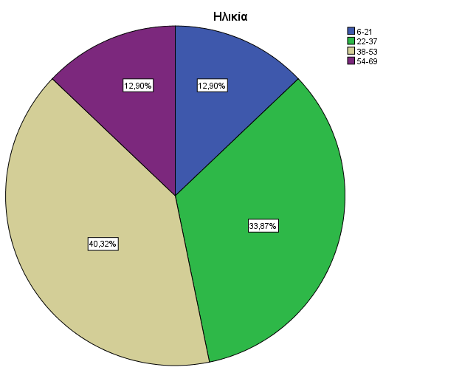

Στο παραπάνω σχήμα φαίνονται οι ηλικιακές ομάδες και τα ποσοστά που προέκυψαν από την στατιστική ανάλυση των ερωτηματολογίων.

Η οικογενειακή κατάσταση του δείγματος, όπως προέκυψε από τα ερωτηματολόγια που απαντήθηκαν, φαίνεται στο παρακάτω σχήμα. Το μεγαλύτερο ποσοστό των ατόμων, ήταν άγαμοι.

Γράφημα 2: Οικογενειακή κατάσταση

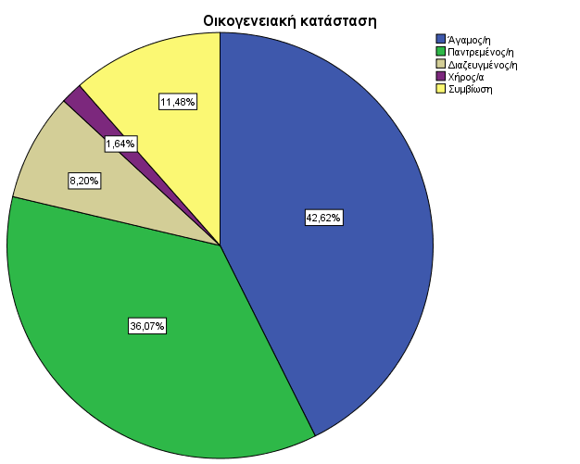

Στο μεγαλύτερο ποσοστό του δείγματος, ο σακχαρώδης διαβήτης δεν ήταν νεοδιαγνωσθής (82,3%), ενώ στην πλειοψηφία του δείγματος (53,2%), η γλυκοζυλιωμένη αιμοσφαιρίνη (HbA1c) ήταν <7.

Σύμφωνα με το παρακάτω γράφημα, οι περισσότεροι απάντησαν ότι η συχνότητα αυτομέτρησης του σακχάρου γίνεται περισσότερες από 6 φορές την μέρα.

Γράφημα 3: Συχνότητα αυτομέτρησης σακχάρου

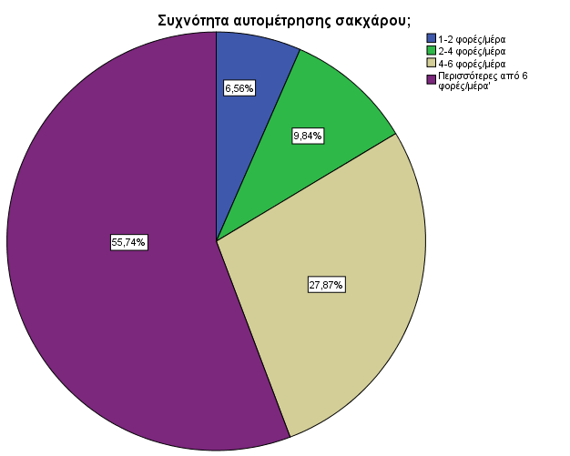

Το 71% (n=44) του δείγματος έχουν ρυθμισμένο σακχαρώδη διαβήτη. Επιπλέον το 21% των ερωτηθέντων, παρακολουθούνται συστηματικά από διαιτολόγο – διατροφολόγο.

**3.2. Αποτελέσματα ερωτηματολογίου για την φυσική δραστηριότητα**

Το 46,8% του δείγματος, φάνηκε ότι κατά τις τελευταίες 7 μέρες, δεν έκανε κάποια έντονη σωματική δραστηριότητα. Το 17,7% έκανε έντονη άσκηση τρεις φορές την εβδομάδα, το 12,9% δύο φορές την εβδομάδα, το 11,3% πέντε φορές την εβδομάδα, το 3,2% μία, τέσσερις και εφτά φορές την εβδομάδα και το 1,6% έξι φορές την εβδομάδα. Ο μέσος χρόνος που διήρκεσε κάποια έντονη σωματική δραστηριότητα ήταν 85,26 λεπτά / ημέρα.

Πίνακας 2: Έντονη φυσική δραστηριότητα

|  |  |
| --- | --- |
|  | Έντονη φυσική δραστηριότητα:  λεπτά ανά ημέρα |
| Μέση τιμή | 85,26 |
| Τυπική απόκλιση | 101,64 |
| Ελάχιστη τιμή | 0 |
| Μέγιστη τιμή | 603 |

Η μέση τιμή των ημερών μέτριας σωματικής άσκησης ήταν 3,47 ημέρες και η μέση τιμή των λεπτών ανά ημέρα ήταν 67,09 λεπτά για τις τελευταίες εφτά ημέρες.

Πίνακας 3: Μέτρια φυσική δραστηριότητα

|  |  |  |
| --- | --- | --- |
|  | Μέτρια φυσική δραστηριότητα:  ημέρες ανά εβδομάδα | Μέτρια φυσική δραστηριότητα:  λεπτά ανά ημέρα |
| Μέση τιμή | 3,47 | 67,09 |
| Τυπική απόκλιση | 2,18 | 56,19 |
| Ελάχιστη τιμή | 0 | 0 |
| Μέγιστη τιμή | 7 | 300 |

Επιπλέον, η μέση τιμή που προέκυψε από τις ημέρες που περπάτησαν οι ερωτηθέντες ήταν 4,32 και η μέση τιμή των λεπτών ανά ημέρα για τις ημέρες αυτές ήταν 64,27 για τις τελευταίες εφτά ημέρες. Τέλος, μέση τιμή του χρόνου που πέρασαν καθισμένοι σε μια συνηθισμένη μέρα ήταν 6,59 ώρες ανά ημέρα.

Πίνακας 4: Περπάτημα και καθιστική ζωή

|  |  |  |  |
| --- | --- | --- | --- |
|  | Περπάτημα: ημέρες ανά εβδομάδα | Περπάτημα: λεπτά ανά ημέρα | Καθιστική ζωή: ώρες ανά ημέρα |
| Μέση τιμή | 4,32 | 64,27 | 6,59 |
| Τυπική απόκλιση | 2,22 | 74,68 | 3,95 |
| Ελάχιστη τιμή | 0 | 10 | 0 |
| Μέγιστη τιμή | 7 | 300 | 20 |

Γράφημα 4: Ταξινόμηση φυσικής δραστηριότητας

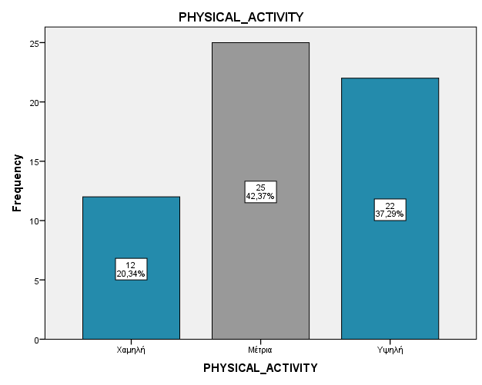

Όπως φαίνεται στο παραπάνω γράφημα, σύμφωνα με την βαθμολόγηση του ερωτηματολογίου και την κατηγοριοποίηση σε χαμηλής, μέτριας και υψηλής φυσικής δραστηριότητας από την βιβλιογραφία (Craig CL, Marshall AL, Sjostrom M, Bauman AE, Booth ML, Ainsworth BE, et al, 2003), το μεγαλύτερο ποσοστό του δείγματος, το 42,37%, είχε μέτρια φυσική δραστηριότητα, το 37,29% υψηλή φυσική δραστηριότητα και το 20,34% χαμηλή φυσική δραστηριότητα.

Στη συνέχεια έγινε στατιστικός έλεγχος x² και συσχετίστηκε η κατηγοριοποίηση της φυσικής δραστηριότητας με τις ηλικιακές ομάδες, το φύλο, και την οικογενειακή κατάσταση. Παρακάτω φαίνονται τα τρία γραφήματα που προέκυψαν από τον στατιστικό έλεγχο.

Στο φύλο και τις ηλικιακές ομάδες, προκύπτει p > 0,05, άρα οι διαφορές του δείγματος και στις δύο περιπτώσεις δεν είναι στατιστικά σημαντικές. Στην συσχέτιση με την οικογενειακή κατάσταση, το p = 0,035, άρα με πιθανότητα λάθους 5%, μπορούμε να ισχυριστούμε ότι υπάρχει στατιστικά σημαντική διαφορά στο δείγμα, δηλαδή, ανάμεσα στους έγγαμους, τους άγαμους, τους διαζευγμένους, τους χήρους και αυτούς που συμβιώνουν, υπήρχε διαφορετική φυσική δραστηριότητα.

Γράφημα 5: Συσχέτιση με τις ηλικιακές ομάδες

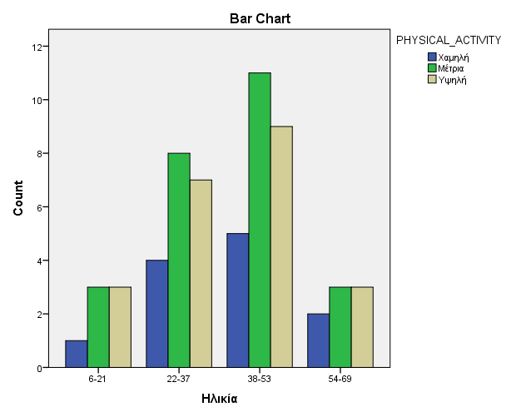

Γράφημα 6: Συσχέτιση με το φύλο

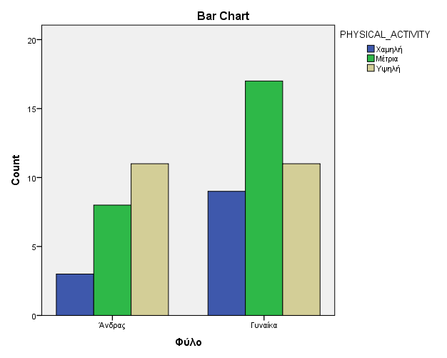

Γράφημα 7: Συσχέτιση με την οικογενειακή κατάσταση

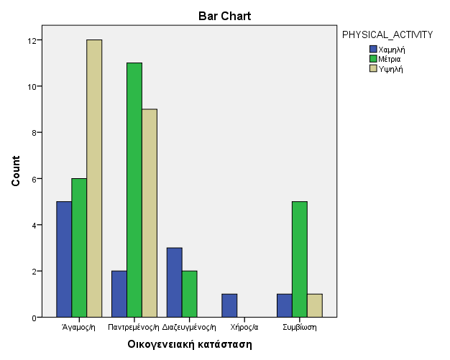

Ακόμη έγινε συσχέτιση με την γλυκοζυλιωμένη αιμοσφαιρίνη των ασθενών, και με το αν ο διαβήτης είναι νεοδιαγνωσθής ή όχι. Από την στατιστική ανάλυση x², δεν παρατηρήθηκε στατιστικά σημαντική διαφορά στην φυσική δραστηριότητα συγκριτικά με τις δύο μεταβλητές του δείγματος.

Γράφημα 8: Συσχέτιση με το αν ο διαβήτης είναι νεοδιαγνωσθής

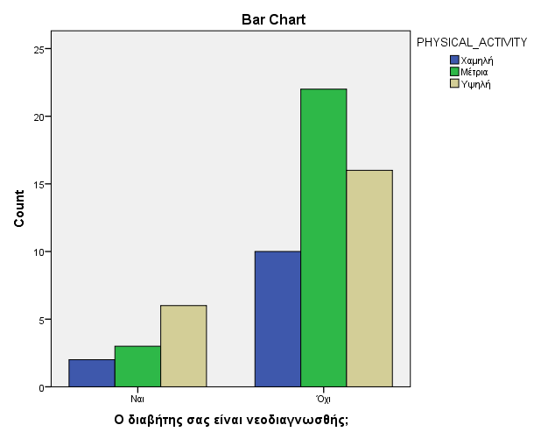

Γράφημα 9: Συσχέτιση με την γλυκοζυλιωμένη αιμοσφαιρίνη

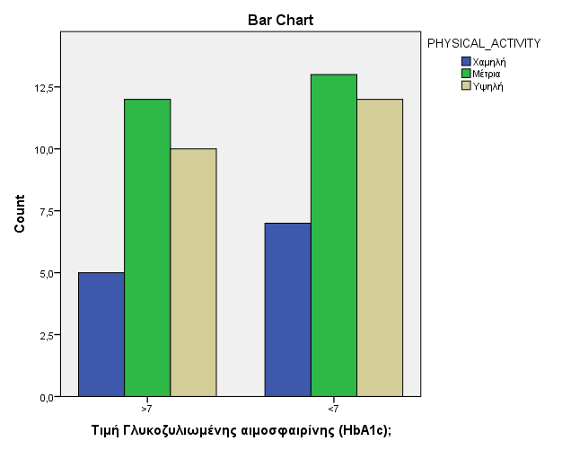

**3.3. Αποτελέσματα ερωτηματολογίου Med Diet Score**

Η πλειοψηφία του δείγματος, το 61,3% καταναλώνει 1-6 μερίδες την εβδομάδα μη επεξεργασμένα δημητριακά, προϊόντα ολικής άλεσης.

Γράφημα 10: Μη επεξεργασμένα δημητριακά

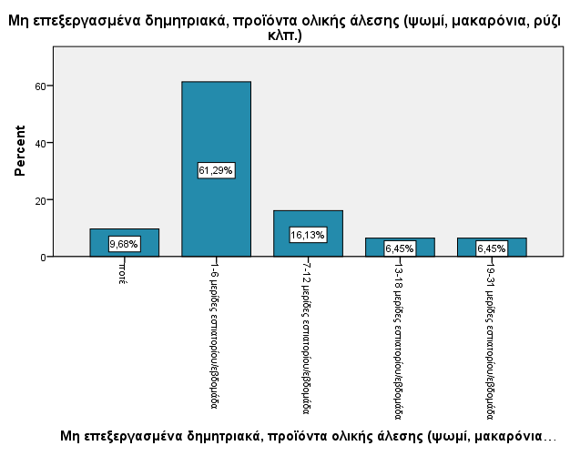

Το 79% του δείγματος, καταναλώνει 1-4 μερίδες εστιατορίου / εβδομάδα, πατάτες. Στο παρακάτω γράφημα φαίνονται αναλυτικά τα ποσοστά που προέκυψαν.

Γράφημα 11: Πατάτες

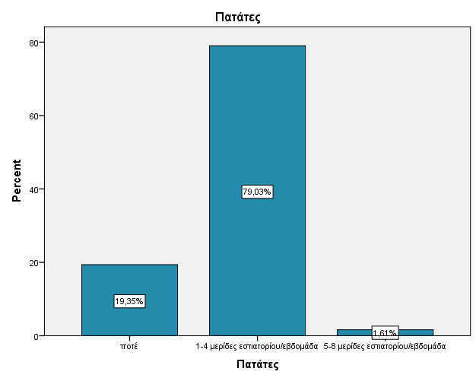

Το μεγαλύτερο ποσοστό του δείγματος (40,3%), καταναλώνει 1-4 μερίδες εστιατορίου / εβδομάδα, φρούτα. Στο γράφημα 12 αναφέρονται τα ποσοστά όλων των απαντήσεων.

Γράφημα 12: Φρούτα

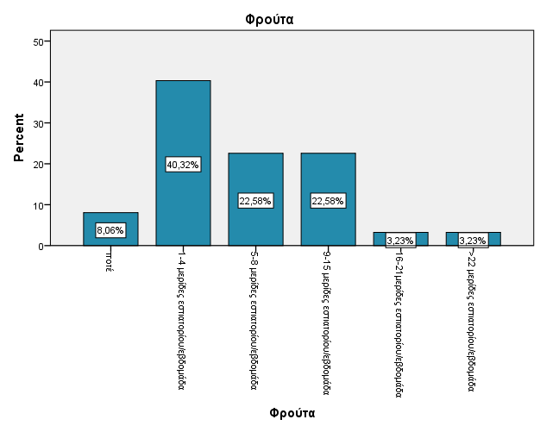

Το 38,7% των ατόμων με διαβήτη τύπου 1 που απάντησαν στα ερωτηματολόγια καταναλώνουν 7-12 μερίδες εστιατορίου / εβδομάδα, λαχανικά.

Γράφημα 13: Λαχανικά

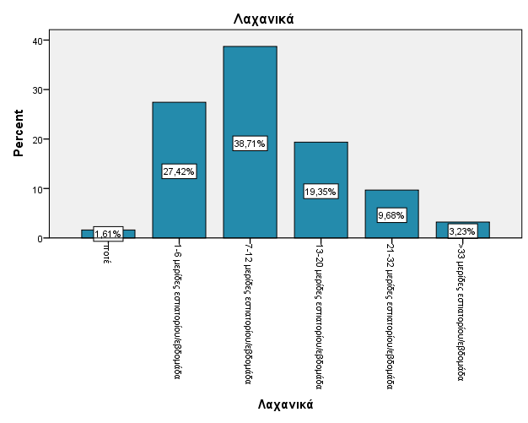

Η πλειοψηφία του δείγματος (56,5%) καταναλώνει όσπρια, 1-2 μερίδες την εβδομάδα.

Γράφημα 14: Όσπρια

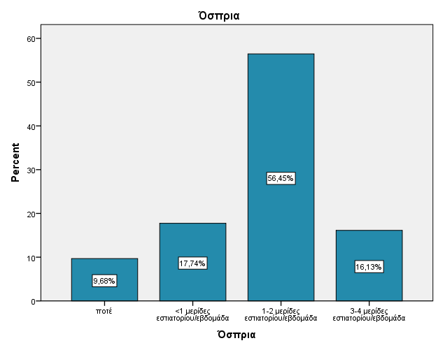

Όσον αφορά το ψάρι, το μεγαλύτερο μέρος του δείγματος, το 46,8%, καταναλώνει 1-2 μερίδες εστιατορίου την εβδομάδα. Ενώ το 35,5% καταναλώνει < 1 μερίδα την εβδομάδα.

Γράφημα 15: Ψάρι

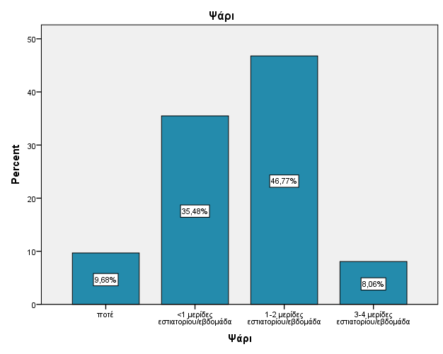

Το 46,8% του δείγματος καταναλώνει 2-3 μερίδες κόκκινο κρέας και προϊόντα του, την εβδομάδα. Το 32,3% των ασθενών καταναλώνει ≤ 1 μερίδα την εβδομάδα, όπως φαίνεται στο Γράφημα 16.

Γράφημα 16: Κόκκινο κρέας και τα προϊόντα του

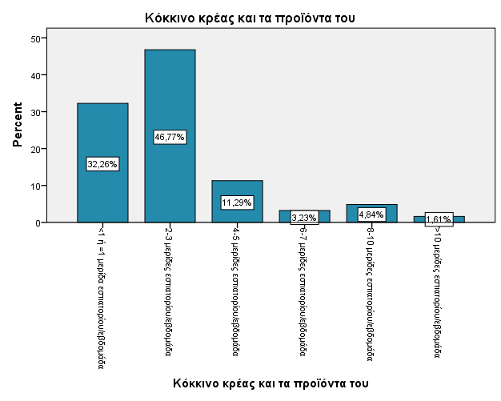

Η πλειοψηφία του δείγματος, το 66,1%, καταναλώνει ≤ 3 μερίδες πουλερικά την εβδομάδα, και το 24,2%, 4-5 μερίδες εστιατορίου / εβδομάδα.

Γράφημα 17: Πουλερικά

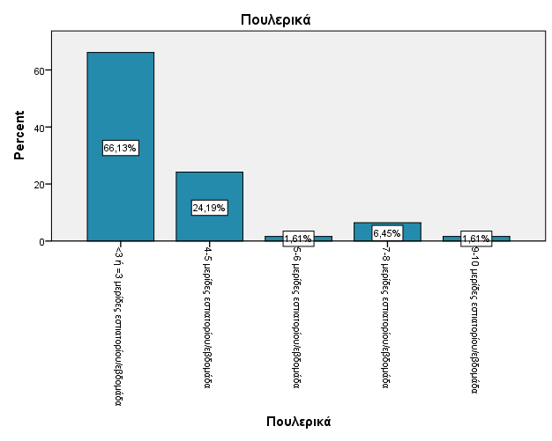

Το 67,7% του δείγματος, φαίνεται ότι καταναλώνει ≤ 10 μερίδες γαλακτοκομικών πλήρη σε λιπαρά την εβδομάδα.

Γράφημα 18: Γαλακτοκομικά πλήρη σε λιπαρά

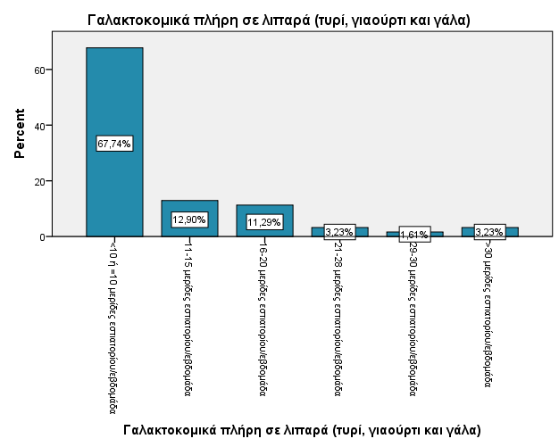

Το 69,35% του δείγματος, δηλαδή η πλειοψηφία, χρησιμοποιεί ελαιόλαδο στο μαγείρεμα κάθε μέρα.

Γράφημα 19: Χρήση ελαιολάδου

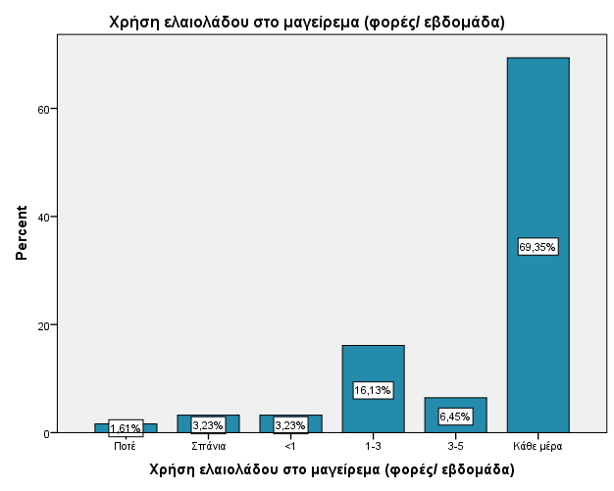

Τέλος, η πλειοψηφία του δείγματος, το 74,19%, καταναλώνει < 300 ml την ημέρα ποτού και το 19,35% καταναλώνει > 700 ή 0 ml την ημέρα.

Γράφημα 20: Αλκοολούχα ποτά

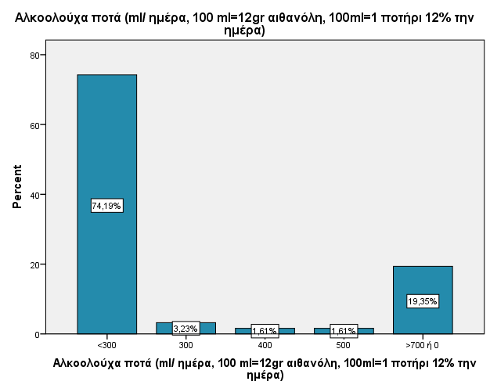

Γράφημα 21: Θηκόγραμμα Med Diet Score

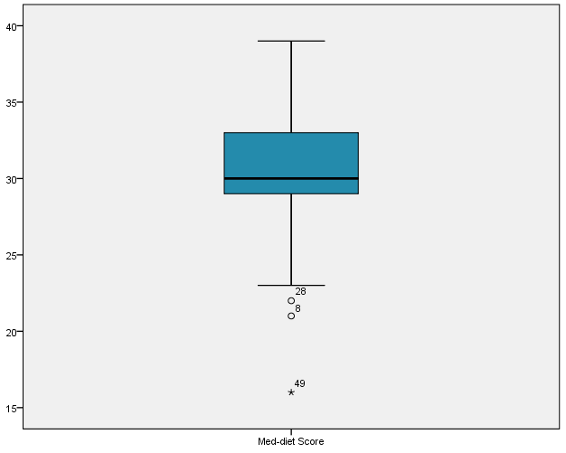

Γράφημα 22: Ιστόγραμμα Med Diet Score

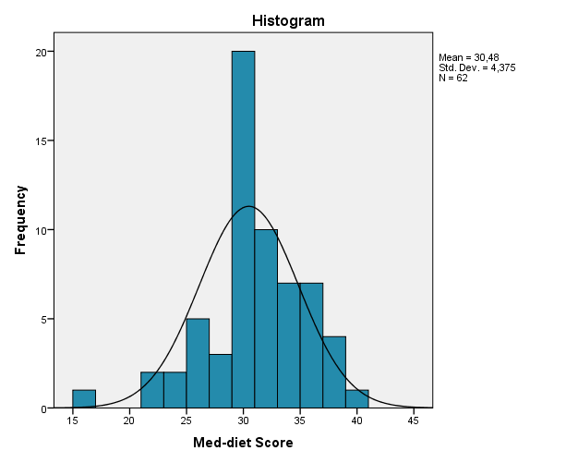

Στο ιστόγραμμα συχνοτήτων για το Med Diet Score το πλήθος των τιμών συγκεντρώνεται γύρω από τη μέση τιμή m=30,48, και όπως φαίνεται από την γραμμή της κανονικής κατανομής τα δεδομένα μας ακολουθούν την κανονική κατανομή (p=0.064 από normality test).

Η βαθμολόγηση του Med Diet Score έγινε σύμφωνα με τον Κλινικό Διαιτολόγο – Καθ.Φυσ. Αγωγής Ιερεμία Σιμάτο. (Σιμάτος Ε. Ιερεμίας, 2017)

* 0–13 : Καθόλου καλή συμμόρφωση με την Ελληνική – Μεσογειακή Διατροφή
* 14–27 : Ανεπαρκής συμμόρφωση με την Ελληνική – Μεσογειακή Διατροφή
* 28 – 41 : Καλή συμμόρφωση με την Ελληνική – Μεσογειακή Διατροφή
* 42 – 55 : Πολύ καλή συμμόρφωση με την Ελληνική – Μεσογειακή Διατροφή

Σύμφωνα με την παραπάνω βαθμολόγηση, μπορούμε να ισχυριστούμε βάση της μέσης τιμής που είναι 30,48, το οποίο βρίσκεται ανάμεσα στο 28 με 41, ότι οι ασθενείς που συμμετείχαν στην έρευνα έχουν σχετικά *καλή συμμόρφωση* με την μεσογειακή διατροφή.

Στη συνέχεια έγινε έλεγχος υποθέσεων για να εξετάσουμε αν υπάρχει διαφορά ανάμεσα στους άνδρες και τις γυναίκες, σε σχέση με την ποσοτική μεταβλητή Med Diet Score. Για την πραγμάτωση του ελέγχου υποθέσεων χρησιμοποιήσαμε το t-test (independent samples t-test).

Η μέση τιμή για τους άνδρες, όπως φαίνεται στον πίνακα 5, είναι 29,36, ενώ για τις γυναίκες η μέση τιμή είναι 31,10, δηλαδή, σύμφωνα με αυτό οι γυναίκες έχουν ελαφρώς καλύτερη διατροφή σε σχέση με τους άνδρες.

Πίνακας 5: Στατιστικά ανδρών-γυναικών για το Med Diet Score

|  |  |  |  |  |  |
| --- | --- | --- | --- | --- | --- |
| **Group Statistics** | | | | | |
|  | Φύλο | N | Mean | Std. Deviation | Std. Error Mean |
| Med-diet Score | Άνδρας | 22 | 29.36 | 4.327 | .922 |
| Γυναίκα | 40 | 31.10 | 4.331 | .685 |

Πίνακας 6: Στατιστικά για το Med Diet Score σε σχέση με τις ηλικιακές ομάδες τους δείγματος

|  |  |  |  |  |  |  |  |  |
| --- | --- | --- | --- | --- | --- | --- | --- | --- |
| **Descriptives** | | | | | | | | |
|  | N | Mean | Std. Deviation | Std. Error | 95% Confidence Interval for Mean | | Minimum | Maximum |
| Lower Bound | Upper Bound |
| 6-21 | 8 | 30.13 | 3.682 | 1.302 | 27.05 | 33.20 | 26 | 37 |
| 22-37 | 21 | 31.19 | 4.033 | .880 | 29.35 | 33.03 | 22 | 38 |
| 38-53 | 25 | 30.36 | 5.007 | 1.001 | 28.29 | 32.43 | 16 | 39 |
| 54-69 | 8 | 29.38 | 4.207 | 1.487 | 25.86 | 32.89 | 23 | 35 |
| Total | 62 | 30.48 | 4.375 | .556 | 29.37 | 31.59 | 16 | 39 |

Από τον έλεγχο t-test (independent samples t-test), προέκυψε ότι p=0,136 (p-value) το οποίο είναι >0,05, άρα μπορούμε να ισχυριστούμε με πιθανότητα λάθους 5%, ότι δεν υπάρχει στατιστικά σημαντική διαφορά ανάμεσα στους άνδρες και τις γυναίκες ως προς την συμμόρφωσή τους στην μεσογειακή διατροφή.

Άρα από τα παραπάνω, μπορούμε να υποθέσουμε, ότι οι άνδρες με τις γυναίκες έχουν την ίδια συμμόρφωση με την μεσογειακή διατροφή.

Για να ελέγξουμε αν υπάρχει στατιστικά σημαντική διαφορά ανάμεσα στις ηλικιακές ομάδες, χρησιμοποιήσαμε τον έλεγχο υποθέσεων One-way Anova (για να συγκρίνουμε παραπάνω από δυο ομάδες σε σχέση με μία ποσοτική μεταβλητή χρησιμοποιούμε το One-way Anova).

Το p=0.77 το οποίο είναι >0,05, άρα μπορούμε να ισχυριστούμε ότι δεν υπάρχει στατιστικά σημαντική διαφορά ανάμεσα στις ηλικιακές ομάδες και την συμμόρφωση τους με την μεσογειακή διατροφή.

Πίνακας 7: Στατιστικά οικογενειακής κατάστασης σε σχέση με το Med Diet Score

|  |  |  |  |  |  |  |  |  |
| --- | --- | --- | --- | --- | --- | --- | --- | --- |
| **Descriptives** | | | | | | | | |
|  | N | Mean | Std. Deviation | Std. Error | 95% Confidence Interval for Mean | | Minimum | Maximum |
| Lower Bound | Upper Bound |
| Άγαμος/η | 26 | 30.65 | 3.805 | .746 | 29.12 | 32.19 | 22 | 37 |
| Παντρεμένος/η | 22 | 29.86 | 4.921 | 1.049 | 27.68 | 32.05 | 16 | 39 |
| Διαζευγμένος/η | 5 | 27.00 | 2.828 | 1.265 | 23.49 | 30.51 | 23 | 29 |
| Συμβίωση | 7 | 34.57 | 3.552 | 1.343 | 31.29 | 37.86 | 29 | 38 |
| Total | 60 | 30.52 | 4.444 | .574 | 29.37 | 31.66 | 16 | 39 |

Για να πραγματοποιηθεί ο έλεγχος υποθέσεων στο συγκεκριμένο γκρουπ, επειδή υπήρχε μόνο ένας χήρος στο δείγμα, το αφήσαμε εκτός ανάλυσης, κάτι το οποίο δεν επηρέασε την έκβαση του ελέγχου.

Από τον έλεγχο υποθέσεων το p=0,02 το οποίο είναι <0,05, άρα με πιθανότητα λάθους 5% μπορούμε να ισχυριστούμε ότι υπάρχει στατιστικά σημαντική διαφορά των ομάδων του δείγματος (οικογενειακή κατάσταση) σε σχέση με την συμμόρφωση τους με την μεσογειακή διατροφή (Med Diet Score).

Από τα post hoc tests (τα post hoc tests είναι t-test ανάμεσα σε δύο διαφορετικές ομάδες κάθε φορά) υπάρχει στατιστικά σημαντική διαφορά στους διαζευγμένους και σε αυτούς που βρίσκονται σε συμβίωση σε σχέση με τη συμμόρφωση τους με την μεσογειακή διατροφή με p=0,016 <0,05 και p=0,018 <0,05.

Διάγραμμα 1: Μέσες τιμές των ομάδων οικογενειακής κατάστασης

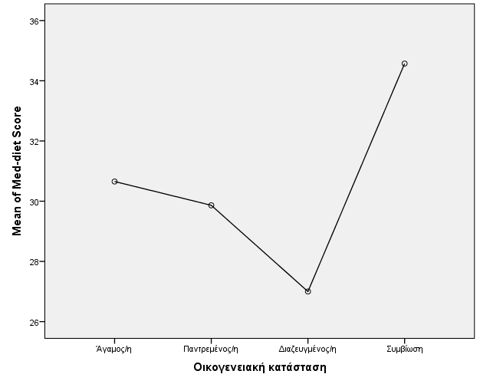

Επίσης έγινε συσχέτιση της συμμόρφωσης στην μεσογειακή διατροφή με την γλυκοζυλιωμένη αιμοσφαιρίνη των ασθενών και με τον αν είναι ο διαβήτης νεοδιαγνωσθής.

Πίνακας 8: Μέση τιμή ασθενών με/όχι νεοδιαγνωσθή διαβήτη

|  |  |  |  |
| --- | --- | --- | --- |
| **Group Statistics** | | | |
|  | Ο διαβήτης σας είναι νεοδιαγνωσθής; | N | Mean |
| Med-diet Score | Ναι | 11 | 31.36 |
| Όχι | 51 | 30.29 |

Από τον στατιστικό έλεγχο T-test προέκυψε ότι δεν υπήρχε στατιστικά σημαντική διαφορά συγκριτικά με την συμμόρφωση στην μεσογειακή διατροφή και αν είναι ο διαβήτης νεοδιαγνωσθής ή όχι.

Πίνακας 9: Μέση τιμή ασθενών με βάση την HbA1c

|  |  |  |  |
| --- | --- | --- | --- |
|  | Τιμή Γλυκοζυλιωμένης αιμοσφαιρίνης (HbA1c); | N | Mean |
| Med-diet Score | >7 | 29 | 31.21 |
| <7 | 33 | 29.85 |

Παρομοίως, από τον στατιστικό έλεγχο T-test προέκυψε ότι δεν υπήρχε στατιστικά σημαντική διαφορά συγκριτικά με την συμμόρφωση στην μεσογειακή διατροφή και την γλυκοζυλιωμένη αιμοσφαιρίνη.

**3.4. Αποτελέσματα ερωτηματολογίου Brief Diabetes Knowledge Test**

Σε αυτή την ενότητα, θα αναφερθούν οι απαντήσεις που δόθηκαν από τους ασθενείς στις ερωτήσεις του συγκεκριμένου ερωτηματολογίου. Η μπάρα που φαίνεται με γκρι χρώμα, είναι αυτή με την σωστή απάντηση.

Όπως φαίνεται από το Γράφημα 21 το 83,87% (n=52) του δείγματος απάντησε ότι η διατροφή που πρέπει να ακολουθήσει ένας διαβητικός ασθενής, είναι μια υγιείς διατροφή που απευθύνεται στο σύνολο του πληθυσμού, η οποία ήταν η σωστή απάντηση.

Γράφημα 23: Η διατροφή που πρέπει να ακολουθήσει ένας διαβητικός ασθενής

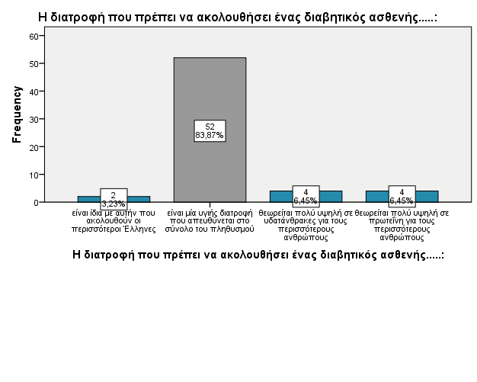

Το 69,35% (n=43) απάντησε ότι η ψητή πατάτα έχει περισσότερους υδατάνθρακες και όπως φαίνεται στο παρακάτω διάγραμμα ήταν η σωστή απάντηση.

Γράφημα 24: Ποιο από τα παρακάτω τρόφιμα έχει πλουσιότερο περιεχόμενο σε υδατάνθρακες;

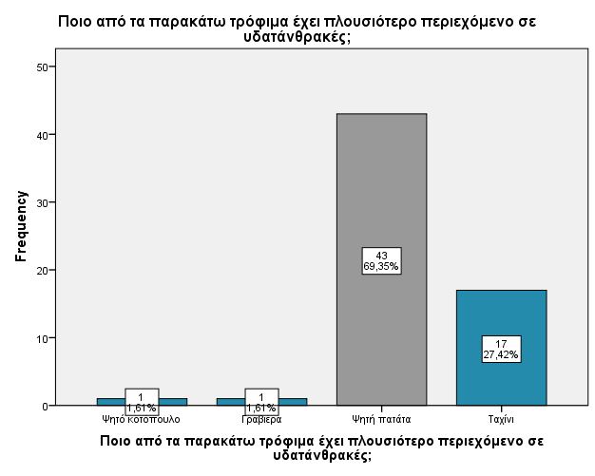

Στην 3η ερώτηση, το 69,35% (n=43) απάντησε ότι το γάλα χαμηλών λιπαρών έχει μεγαλύτερη περιεκτικότητα σε λίπος.

Γράφημα 25: Ποιο από τα παρακάτω τρόφιμα έχει μεγαλύτερη περιεκτικότητα σε λίπος;

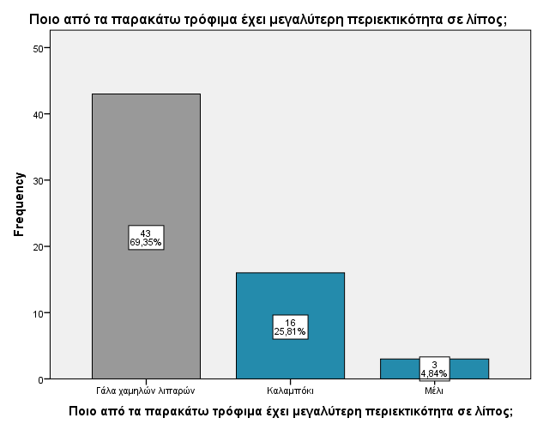

Στην ερώτηση «Πιο από τα παρακάτω τρόφιμα αποτελεί ‘ελεύθερο τρόφιμο’», η πλειοψηφία του δείγματος, το 35,48% (n=22) απάντησε: οποιοδήποτε τρόφιμο δεν έχει υποστεί προσθήκη ζάχαρης κατά την παρασκευή του. Η σωστή απάντηση σε αυτή την ερώτηση είναι: οποιοδήποτε τρόφιμο έχει λιγότερες από 20 θερμίδες/μερίδα, και το επέλεξε σαν σωστή απάντηση το 27,42% (n=17).

Γράφημα 26: Ποιο από τα παρακάτω τρόφιμα αποτελεί «ελεύθερο τρόφιμο»;

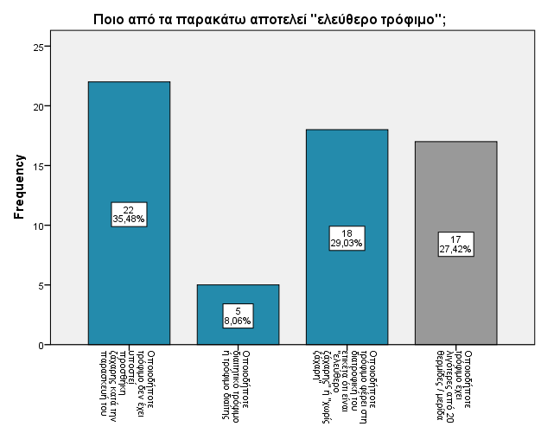

Το 77,42% (n=48) απάντησε ότι η γλυκοζυλιωμένη αιμοσφαιρίνη είναι μια εξέταση που εκτιμά την μέση γλυκόζη αίματος που είχε ο οργανισμός τις τελευταίες 6-10 εβδομάδες. Στο Γράφημα 27, η γκρι ράβδος είναι η σωστή απάντηση, δηλαδή αυτή που απάντησαν οι περισσότεροι

Γράφημα 27: Η γλυκοζυλιωμένη αιμοσφαιρίνη είναι μία εξέταση που εκτιμά τη μέση γλυκόζη αίματος που είχε ο οργανισμός…..;

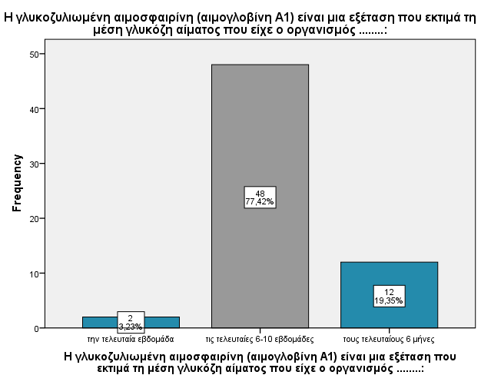

Η πλειοψηφία του δείγματος, το 87,10% (n=54), απάντησε ότι η εξέταση αίματος είναι η βέλτιστη μέθοδος για τον έλεγχο της γλυκόζης αίματος.

Γράφημα 28: Ποια είναι η βέλτιστη μέθοδος για τον έλεγχο της γλυκόζης αίματος;

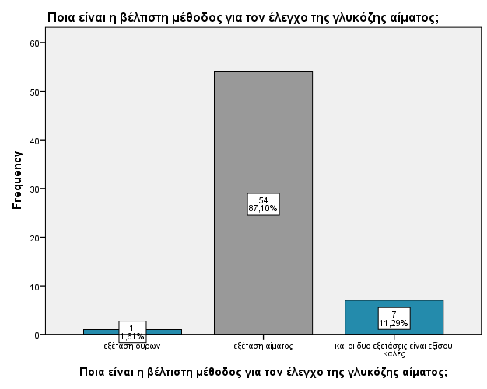

Στην ερώτηση που φαίνεται στο παρακάτω διάγραμμα, για το τι επίδραση έχει η κατανάλωση χυμού φρούτων χωρίς προσθήκη ζάχαρης στην γλυκόζη αίματος, το 87,10% (n=54) των ατόμων με διαβήτη τύπου 1, απάντησε σωστά ότι την αυξάνει.

Γράφημα 29: Τι είδους επίδραση έχει η κατανάλωση φρουτοχυμού χωρίς προσθήκη ζάχαρης στην γλυκόζη αίματος;

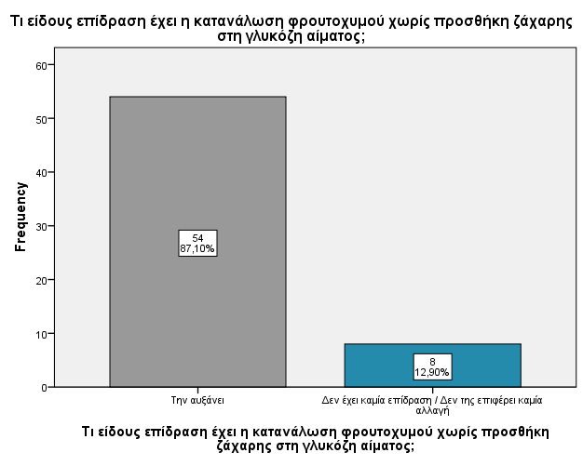

Το 56,45% (n=35) απάντησε σωστά, ότι για να διορθώσουμε/θεραπεύσουμε τα χαμηλά επίπεδα γλυκόζης στο αίμα, δεν πρέπει να καταναλώσουμε 1 φλιτζάνι διαιτητικού αναψυκτικού/ροφήματος.

Γράφημα 30: Ποιο από τα παρακάτω δεν πρέπει να καταναλώσουμε όταν θέλουμε να διορθώσουμε/θεραπεύσουμε τα χαμηλά επίπεδα γλυκόζης στο αίμα;

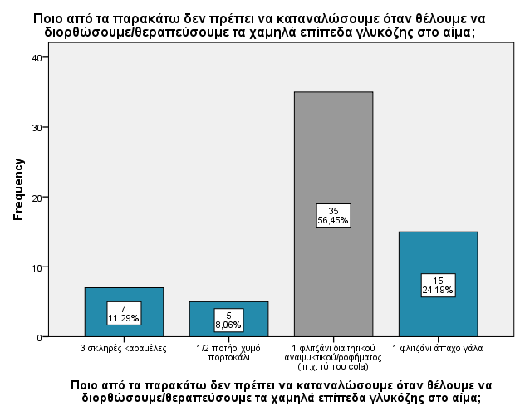

Το μεγαλύτερο ποσοστό του δείγματος 93,55% (n=58) απάντησε σωστά, ότι σε ένα άτομο που επιτυγχάνει καλό γλυκαιμικό έλεγχο, η σωματική άσκηση μπορεί να μειώσει την γλυκόζη αίματος.

Γράφημα 31: Σε άτομο που επιτυγχάνει καλό γλυκαιμικό έλεγχο, τι είδους επίδραση στη γλυκόζη αίματος μπορεί να έχει η σωματική άσκηση;

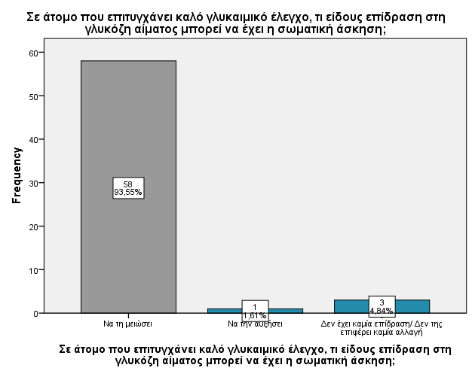

Το 100% (n=62) του δείγματος απάντησε σωστά, ότι μια μόλυνση/λοίμωξη είναι πιθανό να προκαλέσει αύξηση της γλυκόζης στο αίμα.

Γράφημα 32: Μία μόλυνση/λοίμωξη είναι πιθανό να προκαλέσει….:

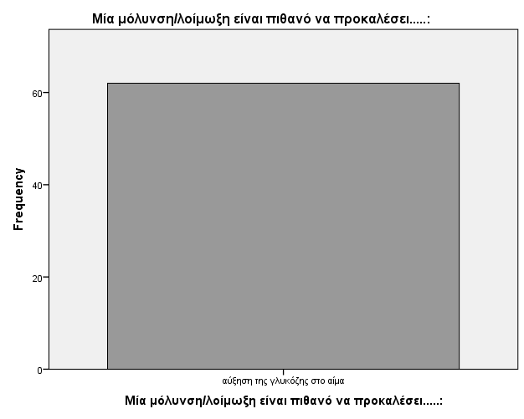

Η πλειοψηφία του δείγματος, το 96,77% (n=60) απάντησε στην επόμενη ερώτηση, ότι ο καλύτερος τρόπος να φροντίζουν τα πόδια τους είναι να τα εξετάζουν/ελέγχουν και να τα πλένουν καθημερινά.

Γράφημα 33: ο καλύτερος τρόπος να φροντίζετε τα πόδια σας είναι…;

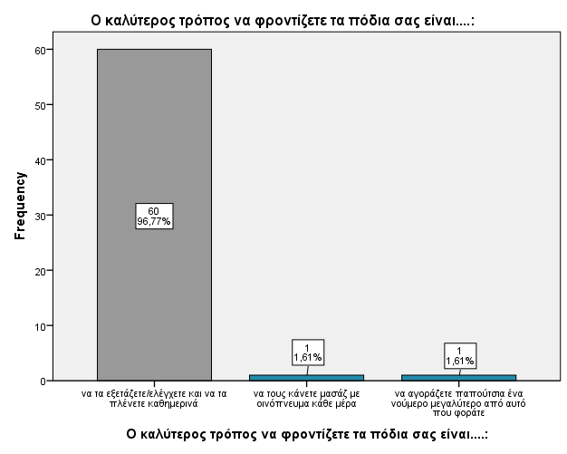

Το 91,94% (n=57) των ατόμων με διαβήτη τύπου 1 που συμμετείχαν στην έρευνα, απάντησαν σωστά, ότι καταναλώνοντας τρόφιμα χαμηλά σε λίπος, μειώνεται ο κίνδυνος που διατρέχουν για καρδιαγγειακή νόσο.

Γράφημα 34: Καταναλώνοντας τρόφιμα χαμηλά σε λίπος, μειώνεται ο κίνδυνος που διατρέχετε για:

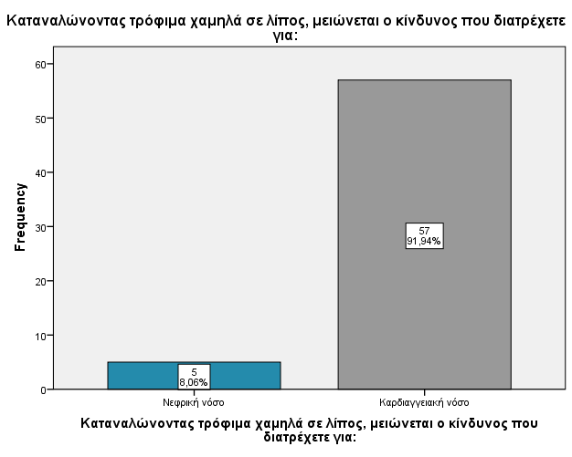

Το 56,45% (n=35) του δείγματος απάντησε ότι το μούδιασμα και η φαγούρα/ο κνησμός μπορεί να είναι συμπτώματα νευρικής νόσου.

Γράφημα 35: Το μούδιασμα και η φαγούρα/ ο κνησμός μπορεί να είναι συμπτώματα:

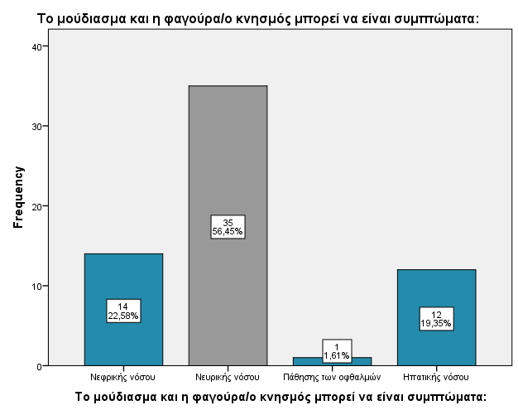

Το μεγαλύτερο μέρος του δείγματος, το 85,48% (n=53) απάντησε ότι η διαταραχή στην πνευμονική λειτουργία δε συνδέεται με τον διαβήτη.

Γράφημα 36: Ποιο από τα ακόλουθα βήματα δεν συνδέεται με τον διαβήτη

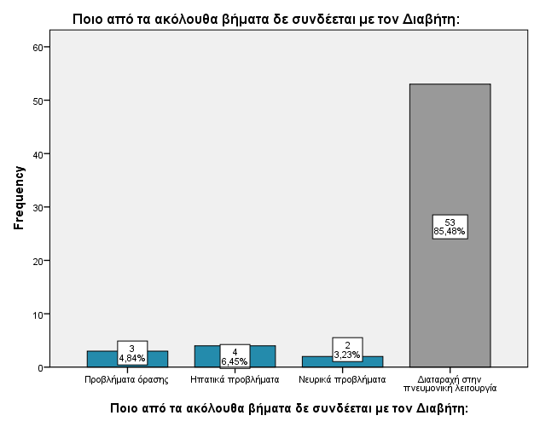

Σωστή απάντηση στην ερώτηση για τα συμπτώματα κετοξέωσης, ήταν ο έμετος, όπου την επέλεξαν σαν σωστή απάντηση το 48,39% (n=30) του δείγματος. Το 25,81% απάντησε ότι ήταν η εφίδρωση.

Γράφημα 37: Στα συμπτώματα κετοξέωσης συμπεριλαμβάνεται

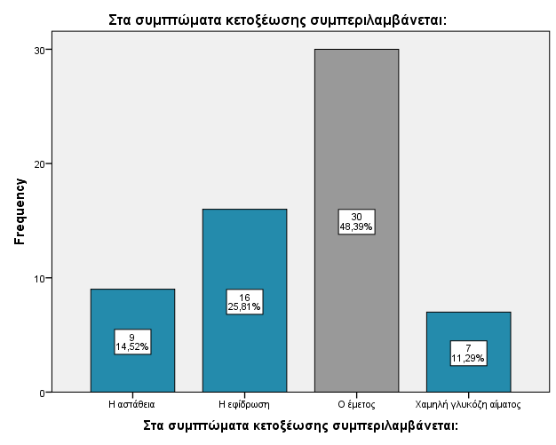

Το 88,71% (n=55) του δείγματος, απάντησε ότι ο άρρωστος/ η με γρίπη με διαβήτη, οφείλει να αυξήσει την συχνότητα εξέτασης γλυκόζης και κετονών.

Γράφημα 38: Εάν είστε άρρωστος/η με γρίπη, ποια από τις ακόλουθες αλλαγές οφείλετε να πραγματοποιήσετε

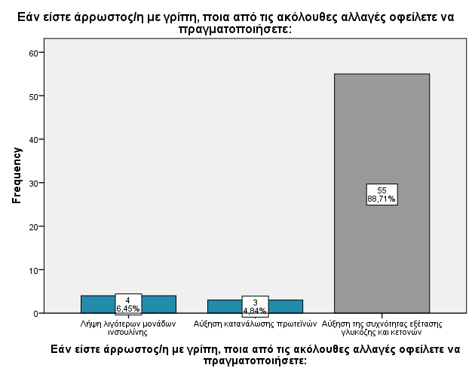

Στην επόμενη ερώτηση όπως φαίνεται και στο Γράφημα 39, απάντησε σωστά μόνο το 16,13% (n=10). Το μεγαλύτερο ποσοστό 45,16% απάντησε ότι αν κάποιος λάβει ινσουλίνη ενδιάμεσης δράσης, είναι πιθανότερο να έχει ινσουλινική απόκριση σε περισσότερο από 15 ώρες.

Γράφημα 39: Εάν λαμβάνετε ινσουλίνη ενδιάμεσης δράσης (LANTUS ή TRESIBA), είναι πιθανότερο να έχετε ινσουλινική απόκριση (δράση ινσουλίνης) σε:

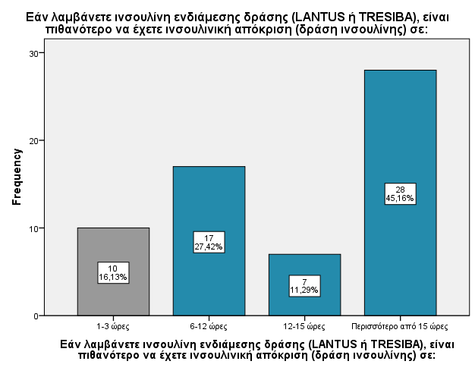

Η πλειοψηφία των ασθενών, το 77,42% (n=48) απάντησε σωστά όπως φαίνεται στο παρακάτω γράφημα.

Γράφημα 40: Συνειδητοποιείτε ελάχιστα πριν το γεύμα πως ξεχάσετε να πάρετε τη δόση ινσουλίνης σας πριν από το πρωινό σας γεύμα.

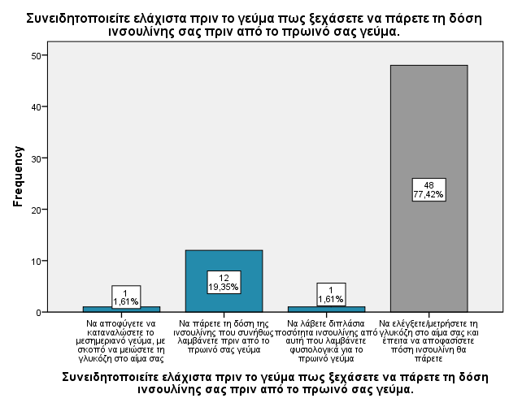

Το 54,84% (n=34) απάντησε σωστά ότι στην αρχή της ινσουλινικής απόκρισης πρέπει να πιουν λίγο χυμό.

Γράφημα 41: Εάν αντιληφθείτε ότι είστε στην αρχή ινσουλινικής απόκρισης, πρέπει…:

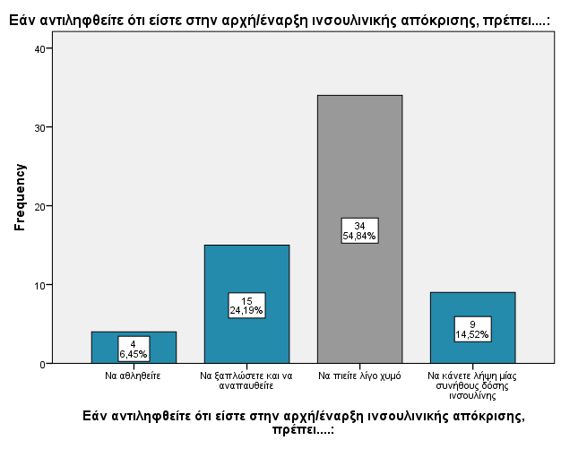

Η πλειοψηφία του δείγματος, το 93,55% απάντησε σωστά, ότι τα χαμηλά επίπεδα γλυκόζης στο αίμα μπορούν να προκληθούν από τη λήψη πολύ μεγάλης ποσότητας ινσουλίνης.

Γράφημα 42: Χαμηλά επίπεδα γλυκόζης στο αίμα μπορούν να προκληθούν από…:

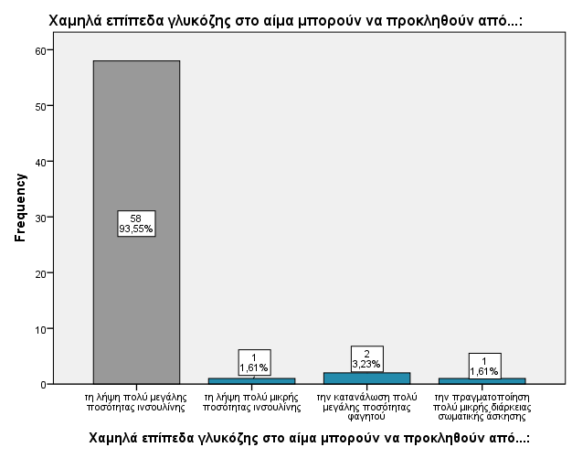

Όπως φαίνεται και στο Γράφημα 43, το 90,32% (n=56) του δείγματος απάντησε σωστά ότι αν ο ασθενής με διαβήτη λάβει την πρωινή ινσουλίνη και δεν καταναλώσει το πρωινό γεύμα, η γλυκόζη στο αίμα πιθανώς να μειωθεί.

Γράφημα 43: Εάν λάβετε την πρωινή σας ινσουλίνη, αλλά δεν καταναλώσετε το πρωινό σας γεύμα, η γλυκόζη στο αίμα σας πιθανώς να …:

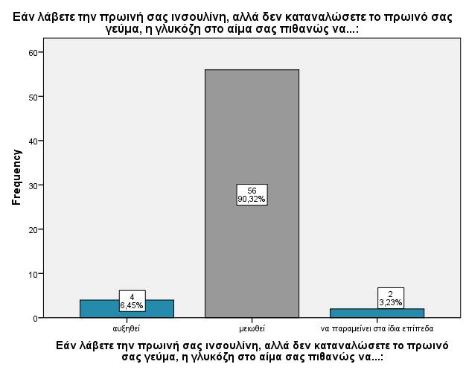

Η πλειοψηφία του δείγματος, το 95,16% (n=59) απάντησε σωστά ότι τα υψηλά επίπεδα γλυκόζης στο αίμα μπορούν να προκληθούν από μη επαρκή πρόσληψη ινσουλίνης.

Γράφημα 44: Τα υψηλά επίπεδα γλυκόζης στο αίμα μπορούν να προκληθούν από…:

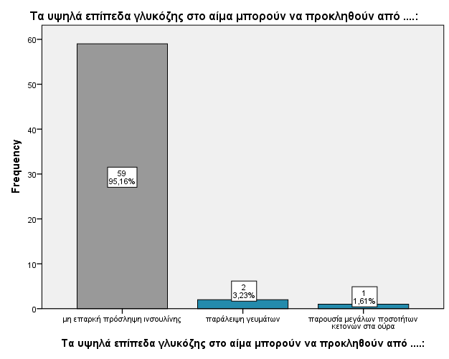

Τέλος, στην τελευταία ερώτηση, το 66,13% (n=41) απάντησε σωστά, ότι ινσουλινική απόκριση μπορεί να προκαλέσει ευκολότερα, η μεγάλης έντασης άσκηση, όπως φαίνεται και στο Γράφημα 45.

Γράφημα 45: Ποιο από τα παρακάτω μπορεί ευκολότερα να προκαλέσει ινσουλινική απόκριση;

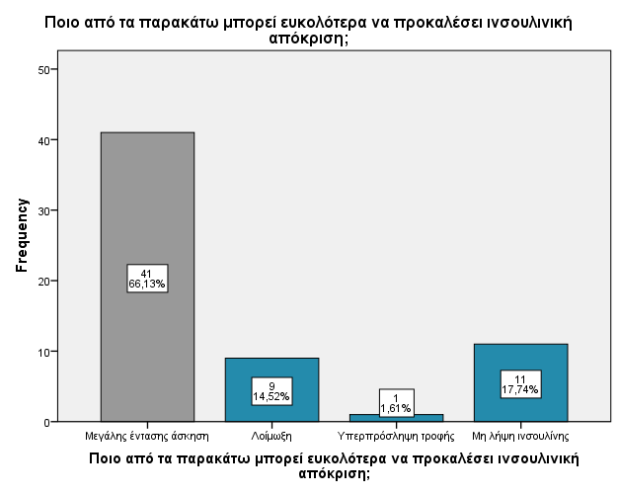

Πίνακας 10: Μέσες τιμές για τα 3 σκορ μεταξύ των δύο φύλων

|  |  |  |  |  |  |  |  |  |  |  |  |  |  |  |  |  |  |  |  |  |  |  |  |  |  |  |  |  |  |  |  |  |  |  |  |  |  |  |  |  |  |  |  |  |  |
| --- | --- | --- | --- | --- | --- | --- | --- | --- | --- | --- | --- | --- | --- | --- | --- | --- | --- | --- | --- | --- | --- | --- | --- | --- | --- | --- | --- | --- | --- | --- | --- | --- | --- | --- | --- | --- | --- | --- | --- | --- | --- | --- | --- | --- | --- |
| |  |  |  |  |  |  | | --- | --- | --- | --- | --- | --- | | **Group Statistics** | | | | | | |  | Φύλο | N | Mean | Std. Deviation | Std. Error Mean | | W1 | Άνδρας | 22 | 11.14 | 1.521 | .324 | | Γυναίκα | 40 | 10.65 | 1.916 | .303 | | W2 | Άνδρας | 22 | 6.18 | 2.039 | .435 | | Γυναίκα | 40 | 6.38 | 1.275 | .202 | | W3 | Άνδρας | 22 | 17.32 | 3.198 | .682 | | Γυναίκα | 40 | 17.03 | 2.547 | .403 | |

Πραγματοποιήθηκε έλεγχος t-test για 3 διαφορετικά σκορ. Το 1ο σκορ για τις γενικές γνώσεις (14 πρώτες ερωτήσεις), το 2ο σκορ για την γνώση σχετικά με την χρήση ινσουλίνης (υπόλοιπες 9 ερωτήσεις) και το 3ο σκορ για την συνολική γνώση (σύνολο ερωτήσεων).

Από τον παραπάνω πίνακα φαίνεται ότι δεν υπάρχει στατιστικά σημαντική διαφορά ανάμεσα στις μέσες τιμές των δύο φύλων.

Πίνακας 11: Μέσες τιμές των τριών γκρουπ ερωτήσεων ανάμεσα στις τέσσερις διαφορετικές ηλικιακές ομάδες

|  |  |  |  |  |  |  |  |
| --- | --- | --- | --- | --- | --- | --- | --- |
| **Descriptives** | | | | | | | |
|  | | N | Mean | 95% Confidence Interval for Mean | | Minimum | Maximum |
| Lower Bound | Upper Bound |
| W1 | 6-21 | 8 | 9.88 | 8.18 | 11.57 | 6 | 12 |
| 22-37 | 21 | 10.67 | 9.79 | 11.55 | 6 | 14 |
| 38-53 | 25 | 11.40 | 10.79 | 12.01 | 8 | 13 |
| 54-69 | 8 | 10.38 | 8.90 | 11.85 | 8 | 14 |
| Total | 62 | 10.82 | 10.37 | 11.28 | 6 | 14 |
| W2 | 6-21 | 8 | 6.63 | 5.63 | 7.62 | 5 | 9 |
| 22-37 | 21 | 6.67 | 6.08 | 7.25 | 4 | 8 |
| 38-53 | 25 | 6.40 | 5.80 | 7.00 | 3 | 9 |
| 54-69 | 8 | 4.75 | 2.87 | 6.63 | 1 | 7 |
| Total | 62 | 6.31 | 5.91 | 6.71 | 1 | 9 |
| W3 | 6-21 | 8 | 16.50 | 14.09 | 18.91 | 11 | 20 |
| 22-37 | 21 | 17.33 | 16.13 | 18.53 | 13 | 22 |
| 38-53 | 25 | 17.80 | 16.84 | 18.76 | 13 | 22 |
| 54-69 | 8 | 15.13 | 12.05 | 18.20 | 10 | 20 |
| Total | 62 | 17.13 | 16.42 | 17.83 | 10 | 22 |

Πίνακας 12: Έλεγχος One-Way Anova

|  |  |  |  |  |  |
| --- | --- | --- | --- | --- | --- |
| **ANOVA** | | | | | |
| W2 | | | | | |
|  | Sum of Squares | df | Mean Square | F | Sig. |
| Between Groups | 23.136 | 3 | 7.712 | 3.493 | .021 |
| Within Groups | 128.042 | 58 | 2.208 |  |  |
| Total | 151.177 | 61 |  |  |  |

Από τον έλεγχο One-Way Anova το p=0.021 το οποίο είναι <0,05. Συνεπώς μπορούμε να ισχυριστούμε με πιθανότητα λάθους 5% ότι υπάρχει στατιστικά σημαντική διαφορά στο σκορ γνώσης για την χρήση της ινσουλίνης, ανάμεσα στις τέσσερις ηλικιακές ομάδες.

Διάγραμμα 2: Μέσες τιμές των ηλικιακών ομάδων στο 2ο σκορ

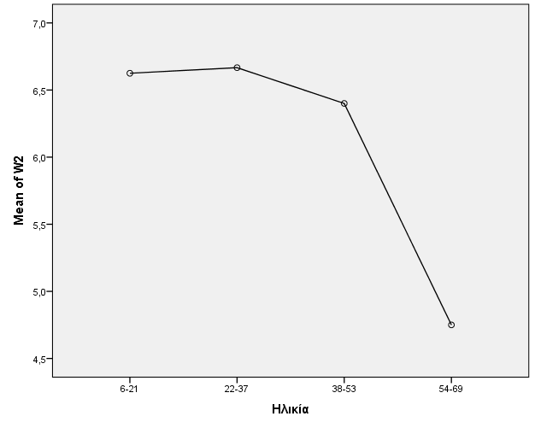

Για να διερευνήσουμε ανάμεσα σε ποιες ηλικιακές ομάδες συγκεκριμένα υπήρχε διαφορά στην γνώση για την χρήση της ινσουλίνης, χρησιμοποιήσαμε τα post hoc. Τα γκρουπ που έχουν διαφορές σύμφωνα με τις σωστές απαντήσεις, είναι η ομάδα των ατόμων που είναι μεταξύ 54-69 ετών με το γκρουπ ηλικίας 22-37 και το γκρουπ 38-53. (Παράρτημα Β)

Πίνακας 13: Μέσες τιμές σε σχέση με την οικογενειακή κατάσταση στα τρία διαφορετικά σκορ

|  |  |  |  |  |  |  |  |  |
| --- | --- | --- | --- | --- | --- | --- | --- | --- |
| **Descriptives** | | | | | | | | |
|  | | N | Mean | Std. Deviation | 95% Confidence Interval for Mean | | Minimum | Maximum | |
| Lower Bound | Upper Bound |
| W1 | Άγαμος/η | 26 | 10.81 | 1.789 | 10.08 | 11.53 | 6 | 14 | |
| Παντρεμένος/η | 22 | 10.73 | 2.004 | 9.84 | 11.62 | 6 | 14 | |
| Διαζευγμένος/η | 5 | 11.80 | 1.095 | 10.44 | 13.16 | 11 | 13 | |
| Χήρος/α | 1 | 10.00 | . | . | . | 10 | 10 | |
| Συμβίωση | 7 | 10.86 | 1.676 | 9.31 | 12.41 | 9 | 14 | |
| Total | 61 | 10.85 | 1.787 | 10.39 | 11.31 | 6 | 14 | |
| W2 | Άγαμος/η | 26 | 6.65 | 1.294 | 6.13 | 7.18 | 4 | 9 | |
| Παντρεμένος/η | 22 | 5.73 | 2.028 | 4.83 | 6.63 | 1 | 9 | |
| Διαζευγμένος/η | 5 | 7.00 | .707 | 6.12 | 7.88 | 6 | 8 | |
| Χήρος/α | 1 | 5.00 | . | . | . | 5 | 5 | |
| Συμβίωση | 7 | 6.43 | .976 | 5.53 | 7.33 | 5 | 8 | |
| Total | 61 | 6.30 | 1.585 | 5.89 | 6.70 | 1 | 9 | |
| W3 | Άγαμος/η | 26 | 17.46 | 2.549 | 16.43 | 18.49 | 11 | 21 | |
| Παντρεμένος/η | 22 | 16.45 | 3.348 | 14.97 | 17.94 | 10 | 22 | |
| Διαζευγμένος/η | 5 | 18.80 | .837 | 17.76 | 19.84 | 18 | 20 | |
| Χήρος/α | 1 | 15.00 | . | . | . | 15 | 15 | |
| Συμβίωση | 7 | 17.29 | 2.430 | 15.04 | 19.53 | 14 | 22 | |
| Total | 61 | 17.15 | 2.792 | 16.43 | 17.86 | 10 | 22 | |

Από τον έλεγχο υποθέσεων one-way Anova, το p>0,05, συνεπώς δεν υπάρχει στατιστικά σημαντική διαφορά.

Γράφημα 46: Κατηγοριοποίηση στο 1ο σκορ

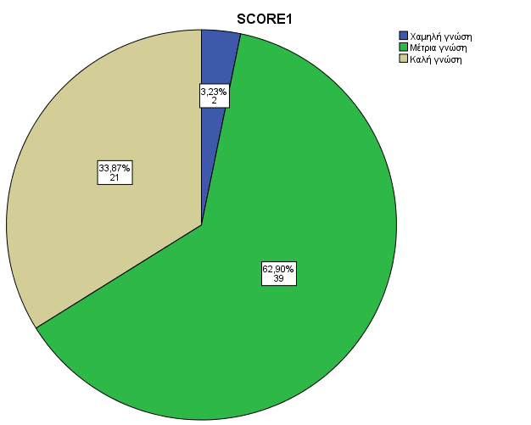

Από το παραπάνω γράφημα φαίνεται ότι το 62,90% (n=39) είχε μέτρια γενική γνώση, το 33,87% (n=21) είχε καλή γνώση και 3,23% (n=2) είχε χαμηλή γνώση.

Γράφημα 47: Κατηγοριοποίηση στο 2ο σκορ

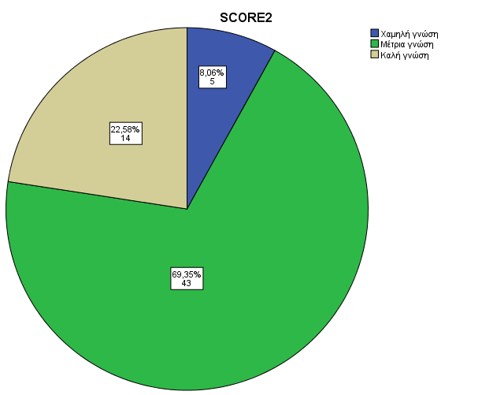

Αντίστοιχα για το δεύτερο σκορ (γνώση σχετικά με την χρήση της ινσουλίνης), το 69,35% (n=43) είχε μέτρια γνώση, το 22,58% (n=14) είχε καλή γνώση και το 8,06% (n=5) είχε χαμηλή γνώση.

Γράφημα 48: Κατηγοριοποίηση στο 3ο σκορ

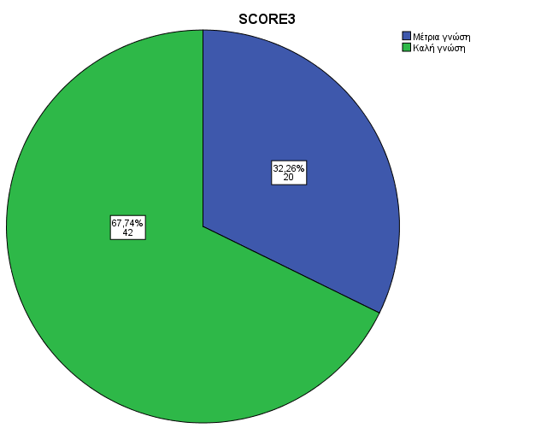

Στο τρίτο σκορ για την συνολική γνώση, το 67,74% (n=42) είχε καλή γνώση και το 32,26% (n=20) είχαν μέτρια γνώση.

Παρακάτω έγινε συσχέτιση μεταξύ των τριών σκορ και των ηλικιακών ομάδων του δείγματος.

Γράφημα 49: Κατηγοριοποίηση στο 1ο σκορ σχετικά με τις ηλικιακές ομάδες

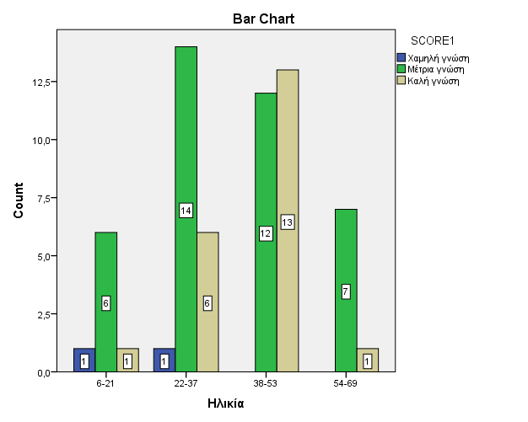

Από το Pearson Chi-square test το p=0,125, άρα δεν υπάρχει στατιστικά σημαντική διαφορά ανάμεσα στις ηλικιακές ομάδες στο πρώτο σκορ γενικών γνώσεων. Στο Γράφημα 49, φαίνεται ποια είναι η γνώση στο 1ο σκορ (γενικές γνώσεις) ανάμεσα στις τέσσερις διαφορετικές ηλικιακές ομάδες. Ο αριθμός που φαίνεται στην κάθε μπάρα, είναι ο αριθμός των ασθενών που εντάσσονται στην κάθε κατηγορία (χαμηλή-μέτρια-καλή).

Γράφημα 50: Κατηγοριοποίηση στο 2ο σκορ σχετικά με τις ηλικιακές ομάδες

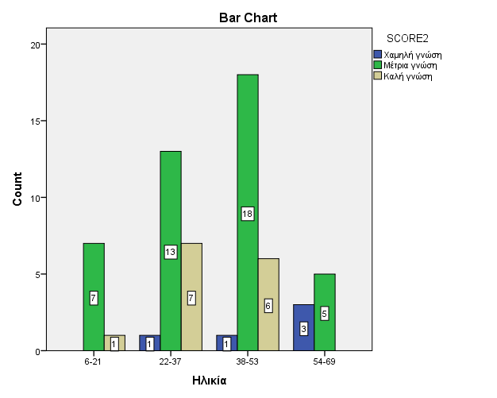

Από το Pearson Chi-square test το p=0,03 το οποίο είναι <0,05, άρα μπορούμε να ισχυριστούμε ότι υπάρχει στατιστικά σημαντική διαφορά ανάμεσα στις ηλικιακές ομάδες στο δεύτερο σκορ (γνώσεις για την χρήση ινσουλίνης).

Γράφημα 51: Κατηγοριοποίηση στο 3ο σκορ σχετικά με τις ηλικιακές ομάδες

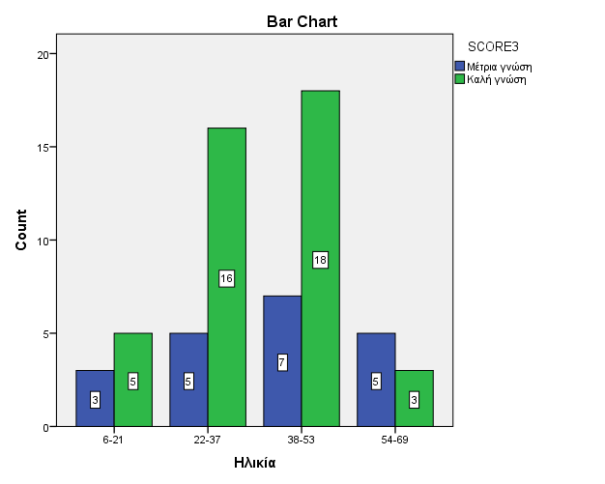

Από το Pearson Chi-square test το p=0,227, άρα δεν υπάρχει στατιστικά σημαντική διαφορά ανάμεσα στις ηλικιακές ομάδες και το τρίτο σκορ συνολικών γνώσεων.

Παρακάτω συσχετίστηκε το φύλο και τα τρία διαφορετικά σκορ.

Γράφημα 52: Κατηγοριοποίηση στο 1ο σκορ σχετικά με το φύλο

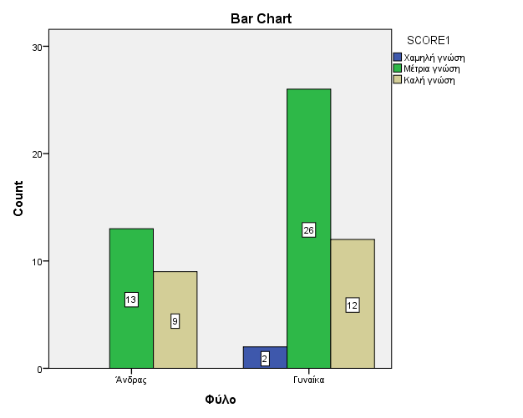

Από το Pearson Chi-square test το p=0,432, άρα δεν υπάρχει στατιστικά σημαντική διαφορά ανάμεσα στο φύλο και το πρώτο σκορ γενικών γνώσεων.

Γράφημα 53: Κατηγοριοποίηση στο 2ο σκορ σχετικά με το φύλο

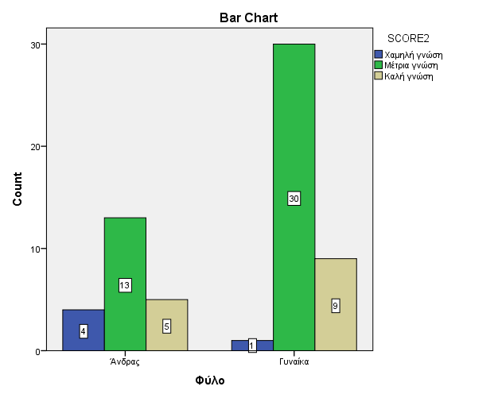

Από το Pearson Chi-square test το p=0,089, άρα δεν υπάρχει στατιστικά σημαντική διαφορά ανάμεσα στο φύλο και το δεύτερο σκορ γνώσεων για την χρήση ινσουλίνης.

Γράφημα 54: Κατηγοριοποίηση στο 3ο σκορ σχετικά με το φύλο

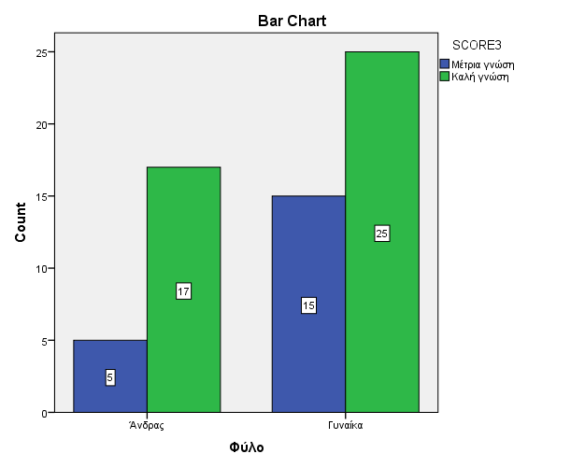

Από το Pearson Chi-square test το p=0,234, άρα δεν υπάρχει στατιστικά σημαντική διαφορά ανάμεσα στο φύλο και το τρίτο σκορ γενικών γνώσεων.

Στη συνέχεια έγινε συσχέτιση ανάμεσα στην οικογενειακή κατάσταση και τα τρία σκορ.

Γράφημα 55: Κατηγοριοποίηση στο 1ο σκορ σχετικά με την οικογενειακή κατάσταση

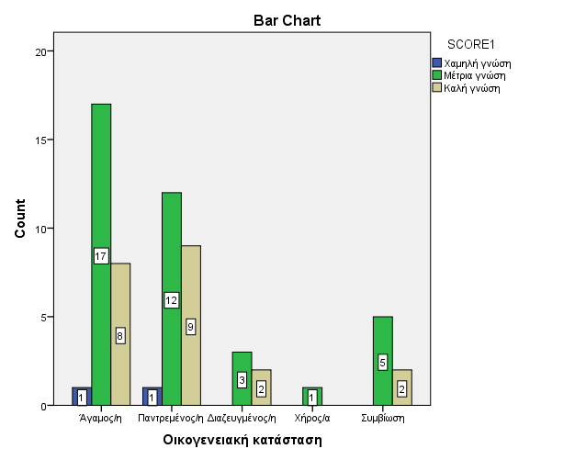

Από το Pearson Chi-square test το p=0,982, άρα δεν υπάρχει στατιστικά σημαντική διαφορά ανάμεσα στην οικογενειακή κατάσταση και το πρώτο σκορ γενικών γνώσεων.

Γράφημα 56: Κατηγοριοποίηση στο 2ο σκορ σχετικά με την οικογενειακή κατάσταση

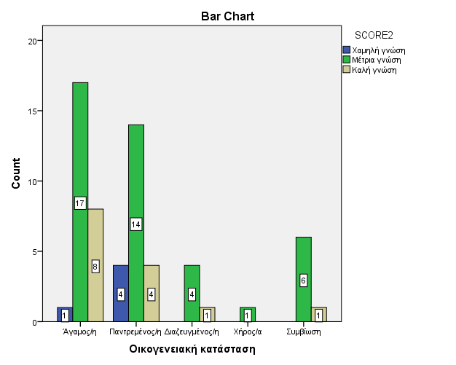

Από το Pearson Chi-square test το p=0,604, άρα δεν υπάρχει στατιστικά σημαντική διαφορά ανάμεσα στην οικογενειακή κατάσταση και το δεύτερο σκορ.

Γράφημα 57: Κατηγοριοποίηση στο 3ο σκορ σχετικά με την οικογενειακή κατάσταση

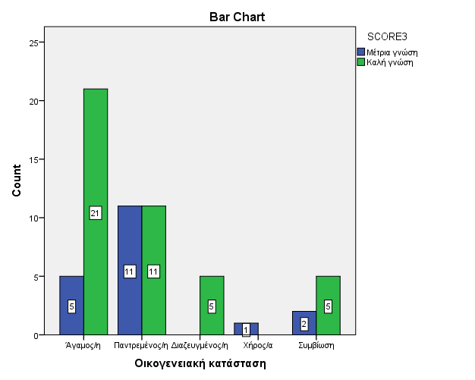

Από το Pearson Chi-square test το p=0,043 το οποίο είναι <0,05, άρα μπορούμε να ισχυριστούμε ότι υπάρχει στατιστικά σημαντική διαφορά ανάμεσα στην οικογενειακή κατάσταση στο τρίτο σκορ συνολικών γνώσεων.

Επιπλέον συσχετίστηκαν τα 3 σκορ με το αν ο διαβήτης είναι νεοδιαγνωσθής ή όχι, και με την γλυκοζυλιωμένη αιμοσφαιρίνη του δείγματος.

Πίνακας 14: Μέση τιμή ασθενών με/ όχι νεοδιαγνωσθή διαβήτη στα 3 σκορ

|  |  |  |  |
| --- | --- | --- | --- |
|  | Ο διαβήτης σας είναι νεοδιαγνωσθής; | N | Mean |
| SCORE1 | Ναι | 11 | 2.18 |
| Όχι | 51 | 2.33 |
| SCORE2 | Ναι | 11 | 1.91 |
| Όχι | 51 | 2.20 |
| SCORE3 | Ναι | 11 | 2.45 |
| Όχι | 51 | 2.73 |

Από τον στατιστικό έλεγχο T-test δεν προέκυψε στατιστικά σημαντικά διαφορά ανάμεσα στα τρία σκορ και την παραπάνω μεταβλητή.

Πίνακας 15: Μέση τιμή ασθενών με βάση την HbA1c και στα 3 σκορ

|  |  |  |  |
| --- | --- | --- | --- |
|  | Τιμή Γλυκοζυλιωμένης αιμοσφαιρίνης (HbA1c); | N | Mean |
| SCORE1 | >7 | 29 | 2.41 |
| <7 | 33 | 2.21 |
| SCORE2 | >7 | 29 | 2.14 |
| <7 | 33 | 2.15 |
| SCORE3 | >7 | 29 | 2.66 |
| <7 | 33 | 2.70 |

Επίσης δεν καταλήξαμε σε στατιστικά σημαντική διαφορά, όσον αφορά τα τρία διαφορετικά σκορ και την γλυκοζυλιωμένη αιμοσφαιρίνη των ασθενών.

**3.5. Αποτελέσματα ερωτηματολογίου Ortho 15**

Η ορθορεξία είναι η εμμονή με την κατανάλωση υγιούς και καθαρής τροφής (Koven & Abry, 2015; Scarff, 2017). Θεωρείται ψυχολογική διαταραχή και μπορεί να καταλήξει σε διατροφικούς περιορισμούς, συναισθηματικές μεταβολές, υποσιτισμό και γενικώς κακή ποιότητα ζωής (Scarff, 2017). Παρόλα αυτά, υπάρχει διαφορά μεταξύ της ορθορεξίας και των διατροφικών διαταραχών. Οι άνθρωποι με ορθορεξία, είναι πιθανό να μην ανησυχούν για το βάρος τους και την εικόνα του σώματός τους.

Η βαθμολόγηση του ερωτηματολογίου έγινε με βάση το άρθρο «Orthorexia nervosa: Validation of a diagnosis questionnaire» (Donini L.M, Marsili D, Graziani M.P, Imbriale M. and Cannella C, 2005). Βαθμολογίες κάτω από 40 θεωρούνται ένδειξη ορθορεξίας, ενώ υψηλότερες βαθμολογίες υποδηλώνουν φυσιολογική διατροφική συμπεριφορά (Koven & Abry, 2015).

Πίνακας 16: Στατιστικά του Ortho 15

|  |  |
| --- | --- |
| **Statistics** | |
| ORTHO 15 | |
| Mean | 33.90 |
| Median | 34.50 |
| Std. Deviation | 5.349 |
| Variance | 28.613 |
| Minimum | 16 |
| Maximum | 44 |

Συνεπώς, σύμφωνα με την μέση τιμή 33,90, η βαθμολογία είναι κάτω από 40, άρα θεωρείται ότι το δείγμα έχει *ένδειξη ορθορεξίας*.

Γράφημα 58: Ιστόγραμμα συχνοτήτων

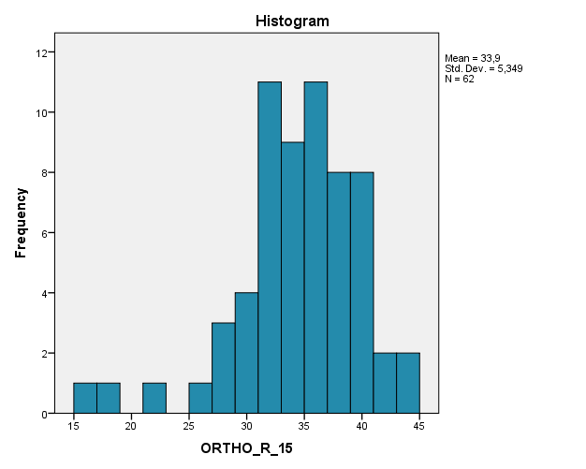

Παρακάτω γίνεται συσχέτιση με τα δημογραφικά στοιχεία (φύλο, ηλικιακές ομάδες, οικογενειακή κατάσταση) ώστε να διαπιστωθεί αν υπάρχει στατιστικά σημαντική διαφορά.

Πίνακας 17: Μέσες τιμές ανάμεσα στα δύο φύλα

|  |  |  |  |  |  |
| --- | --- | --- | --- | --- | --- |
| **Group Statistics** | | | | | |
|  | Φύλο | N | Mean | Std. Deviation | Std. Error Mean |
| ORTHO 15 | Άνδρας | 22 | 34.36 | 5.187 | 1.106 |
| Γυναίκα | 40 | 33.65 | 5.484 | .867 |

Από τον έλεγχο t-test προέκυψε ότι p=0,619 το οποίο είναι >0,05, άρα μπορούμε να ισχυριστούμε με πιθανότητα λάθους 5%, ότι δεν υπάρχει στατιστικά σημαντική διαφορά ανάμεσα στους άνδρες και τις γυναίκες ως προς της ορθορεξία.

Πίνακας 18: Στατιστικά ανάμεσα στις ηλικιακές ομάδες

|  |  |  |  |  |  |  |  |  |
| --- | --- | --- | --- | --- | --- | --- | --- | --- |
| **Descriptives** | | | | | | | | |
| ORTHO 15 | | | | | | | | |
|  | N | Mean | Std. Deviation | Std. Error | 95% Confidence Interval for Mean | | Minimum | Maximum |
| Lower Bound | Upper Bound |
| 6-21 | 8 | 35.00 | 4.472 | 1.581 | 31.26 | 38.74 | 27 | 41 |
| 22-37 | 21 | 32.95 | 5.962 | 1.301 | 30.24 | 35.67 | 17 | 40 |
| 38-53 | 25 | 34.16 | 5.047 | 1.009 | 32.08 | 36.24 | 16 | 43 |
| 54-69 | 8 | 34.50 | 5.976 | 2.113 | 29.50 | 39.50 | 26 | 44 |
| Total | 62 | 33.90 | 5.349 | .679 | 32.54 | 35.26 | 16 | 44 |

Στον πίνακα 18 φαίνονται οι μέσες τιμές στις τέσσερεις διαφορετικές ηλικιακές ομάδες.

Από τον έλεγχο One-Way Anova, το p=0,772 το οποίο είναι >0,05, άρα μπορούμε να ισχυριστούμε ότι δεν υπάρχει στατιστικά σημαντική διαφορά ανάμεσα στις ηλικιακές ομάδες όσον αφορά την ορθορεξία.

Διάγραμμα 3: Μέσες τιμές ανάμεσα στις ηλικιακές ομάδες

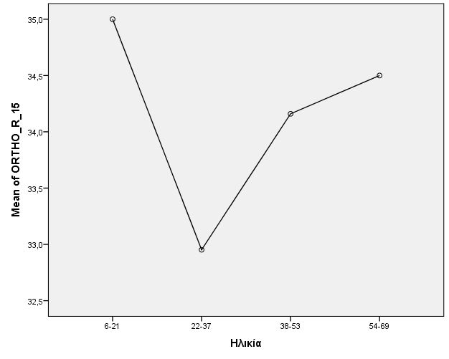

Πίνακας 19: Στατιστικά ανάμεσα στην οικογενειακή κατάσταση

|  |  |  |  |  |  |  |  |  |
| --- | --- | --- | --- | --- | --- | --- | --- | --- |
| **Descriptives** | | | | | | | | |
| ORTHO 15 | | | | | | | | |
|  | N | Mean | Std. Deviation | Std. Error | 95% Confidence Interval for Mean | | Minimum | Maximum |
| Lower Bound | Upper Bound |
| Άγαμος/η | 26 | 33.62 | 5.231 | 1.026 | 31.50 | 35.73 | 17 | 41 |
| Παντρεμένος/η | 22 | 32.68 | 5.186 | 1.106 | 30.38 | 34.98 | 16 | 41 |
| Διαζευγμένος/η | 5 | 40.40 | 2.966 | 1.327 | 36.72 | 44.08 | 37 | 44 |
| Χήρος/α | 1 | 35.00 | . | . | . | . | 35 | 35 |
| Συμβίωση | 7 | 33.71 | 5.908 | 2.233 | 28.25 | 39.18 | 22 | 39 |
| Total | 61 | 33.87 | 5.387 | .690 | 32.49 | 35.25 | 16 | 44 |

Από τον έλεγχο One-Way Anova, το p=0,068 το οποίο είναι >0,05, άρα μπορούμε να ισχυριστούμε ότι δεν υπάρχει στατιστικά σημαντική διαφορά ανάμεσα στην οικογενειακή κατάσταση και το σκορ τις ορθορεξίας.

Διάγραμμα 4: Μέσες τιμές ανάμεσα στην οικογενειακή κατάσταση

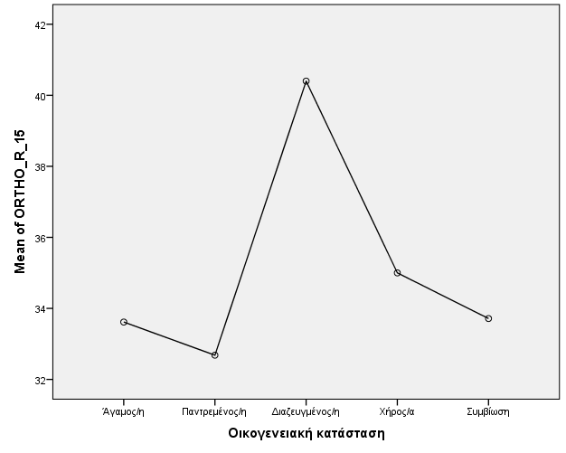

Πίνακας 20: Μέση τιμή δείγματος για το αν είναι ο διαβήτης νεοδιαγνωσθής ή όχι

|  |  |  |  |
| --- | --- | --- | --- |
|  | Ο διαβήτης σας είναι νεοδιαγνωσθής; | N | Mean |
| ORTHO 15 | Ναι | 11 | 32.27 |
| Όχι | 51 | 34.25 |

Από τον στατιστικό έλεγχο T-test δεν προέκυψε στατιστικά σημαντική διαφορά συγκριτικά με την ορθορεξία και με το αν ο διαβήτης είναι νεοδιαγνωσθής ή όχι.

Πίνακας 21: Μέση τιμή ασθενών σχετικά με την HbA1c

|  |  |  |  |
| --- | --- | --- | --- |
|  | Τιμή Γλυκοζυλιωμένης αιμοσφαιρίνης (HbA1c); | N | Mean |
| ORTHO 15 | >7 | 29 | 34.00 |
| <7 | 33 | 33.82 |

Σύμφωνα με τον έλεγχο T-test, δεν υπάρχει στατιστικά σημαντική διαφορά όσον αφορά την ορθορεξία και την γλυκοζυλιωμένη αιμοσφαιρίνη του δείγματος.

**ΚΕΦΑΛΑΙΟ 4: ΣΥΖΗΤΗΣΗ**

Σκοπός της παρούσας μελέτης ήταν η διερεύνηση των γνώσεων των ατόμων με σακχαρώδη διαβήτη τύπου 1, σε θέματα διατροφής και σωματικής άσκησης.

Η παρούσα μελέτη βασίστηκε σε ερωτηματολόγιο, και το δείγμα που το απάντησε ήταν τυχαίο με μόνη προϋπόθεση, την ύπαρξη σακχαρώδους διαβήτη τύπου 1. Το δείγμα αποτελούνταν από 62 άτομα, 22 άνδρες και 40 γυναίκες. Η ηλικία του δείγματος κυμάνθηκε μεταξύ 6 – 69 έτη.

Σύμφωνα με τα αποτελέσματα της παρούσας έρευνας, τα άτομα με σακχαρώδη διαβήτη τύπου 1 είχαν μέτρια φυσική δραστηριότητα. Επίσης μετά από την συσχέτιση που έγινε με τα δημογραφικά στοιχεία, προέκυψε ότι μπορούμε να ισχυριστούμε πως το δείγμα με βάση την ηλικία, και το φύλο, ακολουθεί περίπου την ίδια φυσική δραστηριότητα – άσκηση μέσα στην εβδομάδα. Σύμφωνα με την στατιστική ανάλυση φαίνεται ότι υπάρχει διαφορά στη φυσική δραστηριότητα ανάμεσα στους έγγαμους, άγαμους, τους χήρους και σε αυτούς που συμβιώνουν. Οι άγαμοι παρατηρήθηκε ότι έχουν υψηλότερη φυσική δραστηριότητα. Επίσης, από την σύγκριση της φυσικής δραστηριότητας με την γλυκοζυλιωμένη αιμοσφαιρίνη και με το αν ο διαβήτης είναι νεοδιαγνωσθής δεν φάνηκε να υπάρχει κάποια στατιστικά σημαντική διαφορά στο δείγμα.

Όσον αφορά την διατροφή, οι ασθενείς που αποτελέσαν το δείγμα, φαίνεται πως έχουν σχετικά καλή συμμόρφωση στη μεσογειακή διατροφή. Σύμφωνα με την στατιστική ανάλυση φαίνεται ότι υπάρχει διαφορά ανάμεσα στους διαζευγμένους και σε αυτούς που συμβιώνουν, με τους διαζευγμένους να έχουν χειρότερη συμμόρφωση στην μεσογειακή διατροφή. Σύμφωνα με τα υπόλοιπα δημογραφικά και κλινικά στοιχεία το δείγμα έχει παρόμοιες διατροφικές συνήθειες.

Επίσης, από την έρευνα για τις γνώσεις του δείγματος για τον διαβήτη φαίνεται ότι οι ασθενείς είχαν μέτρια γενική γνώση για τον διαβήτη, και μέτρια γνώση για την χρήση ινσουλίνης. Ως αποτέλεσμα προκύπτει ότι το μεγαλύτερο μέρος του δείγματος έχει καλή συνολική γνώση για τον διαβήτη. Αυτό, πιθανόν οφείλεται, στο γεγονός ότι τα άτομα που αποτέλεσαν το δείγμα, ήταν όλα ινσουλινοεξαρτώμενα. Αυτό σημαίνει ότι αν όχι όλοι, το μεγαλύτερο μέρος του δείγματος έχει λάβει μία βασική εκπαίδευση στον υπολογισμό της τροφής και την αντιστοιχία των μονάδων ινσουλίνης. Επίσης οι ασθενείς έχουν εκπαιδευτεί σε βασικά θέματα που αφορούν την ινσουλίνη, ώστε να μπορούν να την χρησιμοποιούν μόνοι, χωρίς να εξαρτώνται από επαγγελματίες υγείας στην καθημερινότητα τους. Επίσης, όταν γίνεται η διάγνωση του διαβήτη τύπου 1, ο επαγγελματίας υγείας – θεράπον ιατρός, ενημερώνει τον ασθενή για τα χαρακτηριστικά της νόσου καθώς και για τις επιπλοκές που πρέπει να αποφύγει.

Μετά από συγκρίσεις που έγιναν με τα δημογραφικά και κλινικά χαρακτηριστικά, προέκυψε ότι οι νέοι έχουν καλύτερες γνώσεις σχετικά με την χρήση της ινσουλίνης, και αυτό δικαιολογείται ως έναν βαθμό, στο γεγονός ότι στην εποχή μας οι νέοι ενημερώνονται περισσότερο από μεγαλύτερες ηλικίες, καθώς είναι περισσότερο εξοικειωμένοι με το διαδίκτυο. Επίσης, σε σύγκριση που έγινε με την οικογενειακή κατάσταση, αποδείχθηκε ότι οι άγαμοι και οι παντρεμένοι έχουν καλύτερη συνολική γνώση για τον διαβήτη σε σχέση με το υπόλοιπο δείγμα.

Τέλος μετά την στατιστική επεξεργασία, μεταξύ των συμμετεχόντων, παρατηρήθηκε σαφής τάση προς την ανάπτυξη ορθορεξίας. Αυτό πιθανόν οφείλεται στο γεγονός ότι τα άτομα με σακχαρώδη διαβήτη τύπου 1, προσπαθούν να είναι όσο το δυνατόν πιο ακριβείς και σωστοί στην διατροφή και την ποσότητα της τροφής τους, ώστε να αντιδρά σωστά η ενέσιμη ινσουλίνη και να αποφεύγονται οι οξείες επιπλοκές. Πολλές φορές νιώθουν πίεση από τον φόβο των επιπλοκών και αυτό μπορεί να οδηγήσει σε ψυχολογικές και διατροφικές διαταραχές.

**4.1. Περιορισμοί της μελέτης**

Πρέπει να ληφθούν υπόψη οι περιορισμοί αυτής της έρευνας κατά την ερμηνεία αυτών των αποτελεσμάτων. Περιορισμό της έρευνας αποτελεί το γεγονός ότι το δείγμα ήταν σχετικά μικρό. Επίσης, τα ερωτηματολόγια απαντήθηκαν μέσω Google form, καθώς δεν ήταν δυνατόν να υπάρξει φυσική παρουσία των ερωτηθέντων, λόγω της πανδημίας του Covid-19 και συνεπώς υπάρχει πιθανότητα απόκλισης από την πραγματικότητα στις απαντήσεις τους. Για αυτό το λόγο το δείγμα δεν θεωρείται αντιπροσωπευτικό. Επιπλέον, το πλήθος των ανδρών και των γυναικών, είχε αρκετά μεγάλη διαφορά, όπως επίσης και οι ηλικιακές ομάδες μεταξύ τους είχαν αρκετά μεγάλη διαφορά στον αριθμό των ατόμων. Όλα τα παραπάνω, δεν μας επιτρέπουν να γίνει σύγκριση της παρούσας έρευνας με άλλες παρόμοιες που έχουν γίνει στο παρελθόν.

**ΚΕΦΑΛΑΙΟ 5: ΣΥΜΠΕΡΑΣΜΑΤΑ-ΠΡΟΤΑΣΕΙΣ**

Συνοπτικά τα άτομα με σακχαρώδη διαβήτη τύπου 1 του δείγματος, έχουν μέτρια φυσική δραστηριότητα και καλή συμμόρφωση στη μεσογειακή διατροφή. Φάνηκε ότι υπάρχει στατιστικά σημαντική διαφορά ανάμεσα στους διαζευγμένους και το υπόλοιπο δείγμα, χωρίς όμως να εξακριβώνεται ο λόγος που συμβαίνει αυτό. Επίσης, το δείγμα έχει μέτριες γενικές γνώσεις για τον διαβήτη, μέτριες γνώσεις για την χρήση της ινσουλίνης και καλή συνολική γνώση για τον διαβήτη. Στατιστικά σημαντική διαφορά προέκυψε στην ηλικιακή ομάδα των νέων, όσον αφορά την χρήση της ινσουλίνης και ανάμεσα στους άγαμους-παντρεμένους και το υπόλοιπο δείγμα όσον αφορά τις συνολικές γνώσεις. Οι ακριβής λόγοι που συμβάλλουν σε αυτό θα μπορούσαν να διευκρινιστούν με περαιτέρω έρευνα, όπως επίσης και ο λόγος που οι διαζευγμένοι έχουν χειρότερη συμμόρφωση στη μεσογειακή διατροφή, σε σχέση με το υπόλοιπο δείγμα. Τέλος, το δείγμα φάνηκε πως έχει σαφής τάση προς την ανάπτυξη ορθορεξίας.

***Προτάσεις για φυσική δραστηριότητα***

Τα άτομα με σακχαρώδη διαβήτη τύπου 1 χρειάζεται να εντάξουν στην καθημερινότητα τους την φυσική δραστηριότητα. Η μέτριας έντασης άσκηση, συνδέεται με μειωμένο καρδιαγγειακό κίνδυνο. Η άσκηση θα προσφέρει στον ασθενή καλύτερη κυκλοφορία του αίματος. Επίσης, ο διαβήτης είναι γνωστό ότι μπορεί να μειώσει την μυϊκή δύναμη. Με την φυσική άσκηση μπορεί να διατηρηθεί η μυϊκή και οστική μάζα. Επιπλέον, όπως και στα άτομα χωρίς διαβήτη, έτσι και σε αυτούς που πάσχουν από διαβήτη τύπου 1, η άσκηση θα βοηθήσει στην ρύθμιση των λιπιδίων του αίματος.

Συστήνεται σε άτομα με διαβήτη τύπου 1 μέτριας προς έντονη αερόβια και αναερόβια άσκηση και ασκήσεις αντίστασης δύο φορές την εβδομάδα σε μη συνεχόμενες μέρες, πάντα με την σωστή καθοδήγηση του γιατρού και του γυμναστή.

***Προτάσεις για την διατροφή***

Η διατροφική εκπαίδευση στοχεύει στην βελτίωση των διατροφικών συνηθειών. Η βελτίωση των διατροφικών συνηθειών με τη σειρά της έχει απώτερο στόχο τη βελτίωση της ποιότητας ζωής. Οι διατροφικές οδηγίες γίνονται αποτελεσματικότερες, όταν προσαρμόζονται στις επιθυμίες και τις ανάγκες του ασθενούς, γιατί έτσι μπορεί να τις ακολουθήσει και να τις υιοθετήσει χωρίς δυσκολία.

Όσον αφορά την καταμέτρηση υδατανθράκων, που είναι αναγκαία για τον υπολογισμό της ινσουλίνης, είναι απαραίτητο, να γίνεται από τους επαγγελματίες υγείας (διαιτολόγους-διατροφολόγους) ή τον θεράπον ιατρό, με τρόπο απλό και κατανοητό. Θα βοηθούσε τα άτομα με διαβήτη τύπου 1, η εκπαίδευση της ποσότητας των τροφίμων να γίνεται με κατάλληλα προπλάσματα.

Επίσης, ο σχεδιασμός των γευμάτων από τους επαγγελματίες υγείας, πρέπει να γίνεται με βάση την διαθεσιμότητα τροφίμων στην τοπική αγορά, την οικονομική δυνατότητα του ασθενή καθώς και τις προτιμήσεις του. Είναι καλό να προωθούνται διατροφικά πρότυπα που από την μία είναι εύκολο να τηρηθούν στην καθημερινότητα (διαθεσιμότητα τροφίμων, έντονος κορεσμός), και από την άλλη θα βοηθήσουν στην βελτίωση των διατροφικών συνηθειών αλλά και στην γενικότερη υγεία του ασθενούς. Ένα τέτοιο διατροφικό πρότυπο, είναι η μεσογειακή διατροφή.

***Προτάσεις για την εκπαίδευση***

Η εκπαίδευση του ασθενούς με διαβήτη τύπου 1, πρέπει να ξεκινάει από την κατανόηση της νόσου και των επιπλοκών της. Στόχος κάθε πλάνου αντιμετώπισης για όλα τα άτομα με διαβήτη, είναι η ρύθμιση των επιπέδων σακχάρου στο αίμα και η βελτίωση της ποιότητας ζωής.

Η διατροφική εκπαίδευση αποτελεί τον ακρογωνιαίο λίθο της διαχείρισης του διαβήτη. Ο ασθενής, από την διάγνωση του διαβήτη τύπου 1 και μετά είναι αναγκαίο να εκπαιδευτεί από τους επαγγελματίες υγείας, να υπολογίζει την ποσότητα των υδατανθράκων (συνήθως με το σύστημα των ισοδυνάμων), έτσι ώστε να γνωρίζει πόσες μονάδες ινσουλίνης θα χορηγήσει στον οργανισμό του πριν το γεύμα που θα λάβει.

Επίσης, πρέπει να ενημερωθεί και να εκπαιδευτεί σε θέματα φυσικής άσκησης. Αν τα άτομα με διαβήτη τύπου 1 κάνουν την συνηθισμένη τους ινσουλίνη κατά την διάρκεια της σωματικής άσκησης, κινδυνεύουν να πάθουν υπογλυκαιμία. Είναι καλό η σωματική δραστηριότητα να προγραμματίζεται από τον γιατρό-επαγγελματία υγείας. Επιπλέον, τα άτομα με διαβήτη τύπου 1 πρέπει να συμβουλεύονται τον γιατρό τους για την ποσότητα της ινσουλίνης που πρέπει να χορηγηθεί πριν την άσκηση, όπως και για το αν πρέπει να καταναλωθούν υδατάνθρακες πριν, κατά τη διάρκεια ή μετά από την άσκηση.

Τα νεότερα μοντέλα εκπαίδευσης τοποθετούν τον ασθενή στο κέντρο. Αυτό σημαίνει ότι ο επαγγελματίας υγείας-γιατρός αφήνει τον ασθενή να μιλήσει και να διατυπώσει τις προτιμήσεις του και τους προβληματισμούς του. Έτσι θα μπορέσει καλύτερα ο επαγγελματίας υγείας-γιατρός να προχωρήσει στην σωστή επιλογή για τον τρόπο που θα εκπαιδεύσει τον ασθενή.

Από την άλλη πλευρά, πρέπει και ο ασθενής να έχει την διάθεση να ακούσει και να κατανοήσει την εκπαίδευση που θα λάβει, έτσι ώστε να είναι αποτελεσματική για αυτό.

**ΕΛΛΗΝΙΚΗ ΒΙΒΛΙΟΓΡΑΦΙΑ**

Ελληνική Διαβητολογική Εταιρεία (Hellenic Diabetes Association, ΕΔΕ) (2013b). “Κατευθυντήριες Οδηγίες για τη Διαχείριση του Διαβητικού Ασθενούς”, *ΕΔΕ*, σελ. 5-122

Ελληνική Διαβητολογική Εταιρία (Hellenic Diabetes Association, ΕΔΕ) (2019). “Κατευθυντήριες Οδηγίες για τη Διαχείριση του Διαβητικού Ασθενούς”, *ΕΔΕ*, σελ. 1-2

Ελληνική Διαβητολογική Εταιρία (Hellenic Diabetes Association, ΕΔΕ) (2019). “Κατευθυντήριες Οδηγίες για τη Διαχείριση του Διαβητικού Ασθενούς”, *ΕΔΕ*, σελ. 4-8.

Ελληνική Διαβητολογική Εταιρία (Hellenic Diabetes Association, ΕΔΕ) (2019). “Κατευθυντήριες Οδηγίες για τη Διαχείριση του Διαβητικού Ασθενούς”, *ΕΔΕ*, σελ.9

Ελληνική Διαβητολογική Εταιρία (Hellenic Diabetes Association, ΕΔΕ) (2019). “Κατευθυντήριες Οδηγίες για τη Διαχείριση του Διαβητικού Ασθενούς”, *ΕΔΕ*, σελ.17-26

Ελληνική Διαβητολογική Εταιρία (Hellenic Diabetes Association, ΕΔΕ) (2019). “Κατευθυντήριες Οδηγίες για τη Διαχείριση του Διαβητικού Ασθενούς”, *ΕΔΕ*, σελ.27-30

Ελληνική Διαβητολογική Εταιρία (Hellenic Diabetes Association, ΕΔΕ) (2019). “Κατευθυντήριες Οδηγίες για τη Διαχείριση του Διαβητικού Ασθενούς”, *ΕΔΕ*, σελ.47-48

Κατσίκη Ν., Ηλιάδης Φ., Ζαντίδης Α., Διδάγγελος Τ. (2010). Σακχαρώδης διαβήτης: Διάγνωση και ταξινόμηση. *Ελληνικά Διαβητολογικά Χρονικά*, 23, 1:78-86.

Λιάτης Σ. Θεραπεία διαβήτη με ινσουλίνη. Στο: Κατσιλάμπρος Ν (Συντ): Ο σακχαρώδης διαβήτης στην κλινική πράξη. Εκδ. Λίτσας. Αθήνα 2005:389-430.

Λιόρδα Ε, Ηλιάδης Φ, Διδάγγελος Τ, Χατζητόλιος Α ,Σακχαρώδης Διαβήτης τύπου 2 και άσκηση, Ελληνικά Διαβητολογικά Χρονικά 27,4:210-220,2014

Πουλημενέας Δ. κ. συν. (2016). "Οι γνώσεις για τον διαβήτη σχετίζονται με αυξημένη υιοθέτηση της μεσογειακής διατροφής", Ελληνικά Διαβητολογικά Χρονικά, 29(2), σελ. 99-106

Σιμάτος Ε. Ιερεμίας. 2017.*Διατροφικοί δείκτες ποιότητας: Med Diet Score* (Online) Available at:

<http://www.jeremy-nutrifit.gr/data/articles/pertinent_indices_MedDiet_Score.pdf> (accessed 18/12/2017)

Τσιάντου Β. κ. συν. (2014). “Πρόληψη, διάγνωση και διαχείριση του Σακχαρώδη Διαβήτη στην Ελλάδα: μια βιβλιογραφική ανασκόπηση”, Ελληνικά Διαβητολογικά Χρονικά, 27(4), σελ. 190- 201.

**ΞΕΝΗ ΒΙΒΛΙΟΓΡΑΦΙΑ**

Abubakari A.R. et al. (2013). “Ethnic differences and socio-demographic predictors of illness perceptions, self-management, and metabolic control of type 2 diabetes”, International Journal of General Medicine, 6,pp. 617-628.

Al- Adsani A. M. S. et al. (2009). "The level and determinants of diabetes knowledge in Kuwaiti adults with type 2 diabetes", Diabetes and Metabolism, 35, pp. 121-128.

AL-Qazaz HK, Hassali MA, Shafie AA, et al. Perception and knowledge of patients with type 2 diabetes in Malaysia about their disease and medication: A qualitative study. Research in Social and Administrative Pharmacy 2011; 7(2):180-190.

American Diabetes Association (ADA) (1994). “Nutrition recommendations and principles for people with diabetes mellitus,” Diabetes Care, vol.17, no. 5, pp. 519-522.

American Diabetes Association (ADA) (2004). Physical Activity/Exercise and Diabetes. Diabetes Care;27:S58-S62.

American Diabetes Association (ADA) (2014). Diagnosis and classification of diabetes mellitus. Diabetes Care;37(Suppl,1)S81-S90

American Diabetes Association (ADA) (2015) Standards Of Medical Care in Diabetes. Vol.38:Supplement 1.

American Diabetes Association (ADA) (2015a). (6) glycemic targets. Diabetes Care; 38(Suppl):S33–40. DOI: 10.2337/dc15-S009

American Diabetes Association (ADA) (2015b). “Foundations of Care: Education, Nutrition, Physical Activity, Smocking Cessation, Psychosocial Care, and Immunization”, Diabetes Care, 38(1), pp. 20-30.

American Diabetes Association(ADA) (2016). “Standards of Medical Care in Diabetes – 2016”, Diabetes Care, 39(1), pp. 1-109.

American Diabetes Association (ADA) (2021). Standards Of Medical Care in Diabetes. Vol.44:Supplement 1;pp.1-111.

Ardena G. J.R. A, Paz-Pacheco E, Jimeno C. A, Lantion F. L- Ang, E. Paterno, and N. Juban, “Knowledge, attitudes and practices of persons with type 2 diabetes in a rural community: phase I of the community-based Diabetes Self-Management Education (DSME) Program in San Juan, Batangas, Philippines,” Diabetes Research and Clinical Practice, vol. 90, no. 2, pp. 160–166, 2010

Augustin et al, Eur J Clin Nutr.2002;56(11):1049-71

Barakatun Nisak M.Y, Ruzita A.T, Norimah A.K, and Nor Azmi K, “Medical nutrition therapy administered by a dietitian yields favourable diabetes outcomes in individual with type 2 diabetes mellitus,” Medical Journal of Malaysia, vol. 68, no. 1, pp. 18–23, 2013.

Beneficiaries. NOMU, Source and W.D.N.A. US. Health in the Nation’s Elderly Evaluating Coverage of Nutrition Services for the Medicare Populations, 2000

Bernard N. D. et al. (2006). “A Low-Fat Vegan Diet Improves Glycemic Control and Cardiovascular Risk Factors in a Randomized Clinical Trial in Individuals With Type 2 Diabetes”, Diabetes Care, 29, pp. 1777-1783.

Bluestone JA, Herold K, Eisenbarth G. Genetics, pathogenesis and clinical interventions in type 1 diabetes. Nature 2010;464(7293):1293-1300.

Boden, G., 2003. Effects of free fatty acids (FFA) on glucose metabolism: significance for insulin resistance and type 2 diabetes. Experimental and clinical endocrinology & diabetes: official journal, German Society of Endocrinology [and] German Diabetes Association, 111(3), pp. 121-124.

Brown S.A. et al. (2000). “Gender and Treatment Differences in Knowledge, Health Beliefs, and Metabolic Control in Mexican Americans With Type 2 Diabetes”, The Diabetes Educator, 26(3), pp. 425-438.

Canadian Diabetes Association(CDA). (2014). Basic carbohydrate counting for diabetes management. Available at: http://guidelines.diabetes.ca/CDACPG/media/documents/patient-resources/basiccarbohydrate-counting-feb2014-v2

Chen W, Jiang H, Tao Y.-X, and Shu X.-L, “Development and interpretation of China Medical Nutrition Therapy Guideline for Diabetes (2010)”, Acta Academiae Medicinae Sinicae, vol. 33, no.3, pp. 253-256, 2011.

Craig CL, Marshall AL, Sjostrom M, Bauman AE, Booth ML, Ainsworth BE, et al. International physical activity questionnaire: 12-country reliability and validity. Medicine and Science in Sports and Exercise. 2003; 35:1381-1395.

Dang MN, Buzzetti R, Pozzilli P. Epigeneticsin autoimmune diseases with focus on type 1 diabetes. Diabetes Metab Res Rev 2013;29(1):8-18.

Donini L.M, Marsili D, Graziani M.P, Imbriale M. and Cannella C. (2005) Orthorexia nervosa: Validation of a diagnosis questionnaire. *Brief report*, Vol.10: e28-e32

Dworatzek P. D. et al. (2013). “Nutrition Therapy”, Canadian Diabetes Association(CDA), Canadian Journal of Diabetes, 37, pp. 45-55.

Ekinci E. I. et al. (2011). “Dietary Salt Intake and Mortality in Patients With Type 2 Diabetes”, Diabetes Care, 34, pp. 703-709.

Elhayany A, Lustman A, Abel R, Attal-Singer J, Vinker S. A low carbohydrate Mediterranean diet improves cardiovascular risk factors and diabetes control among overweight patients with type 2 diabetes mellitus: a 1-year prospective randomized intervention study. Diabetes Obes Metab 2010;12:204-209

El-Khawaga G. and Abdel – Wahab F. (2015). “KNOWLEDGE, ATTITIDES, PEACTICE AND COMPLIANCE OF DIABETIC PATIENTS IN DAKAHLIA, EGYPT”, European Journal of Research in Medical Sciences, 3(1), pp. 40-53.

Evert AB, Boucher JL, Cypress M, et al. Nutrition therapy recommendations for the management of adults with diabetes. Diabetes Care 2014;37(Suppl.1):S120-S143.

Fenwick E.K. et al. (2013). “Factors Associated with Knowledge of Diabetes in Patients with Type 2 Diabetes Using the Diabetes Knowledge Test Validated with Rasch Analysis”, PLoS ONE, 8(12)

Flower M.J. (2011). “Microvascular and Macrovascular Complications of Diabetes”, Clinical Diabetes, 29(3), pp. 116-122.

Funaki M. (2009). “Saturated fatty acids and insulin resistance”, The Journal of Medical Investigation, 56, pp. 88-92.

Genuth S, Alberti KG, Bennett P, et al., Expert Committee on the Diagnosis and Classification of Diabetes Mellitus. Follow-up report on the diagnosis of diabetes mellitus. Diabetes Care 2003;26:3160-3167.

Georgoulis M. et al. (2011) “Mediterranean Diet and Diabetes: Prevention and Treatment”, Nutrients, 6, pp. 1406-1423.

Goulet ED, Mélançon MO, Aubertin-Leheudre M, Dionne IJ. Aerobic training improves insulin sensitivity 72-120 h after the last exercise session in younger but not in older women. Eur J Appl Physiol. 2005;95:146-52.

Gulabani M, John M, Isaac R. Knowledge of Diabetes, its Treatment and Complications Amongst Diabetic Patients in a Tertiary Care Hospital. Indian J Community Med 2008;33:204-6.

Gulve EA. Exercise and glycemic control in diabetes: benefits, challenges, and adjustments to pharmacotherapy. Phys Ther. 2008;88:1297-321

Horton WB, Subauste JS. Care of the Athlete With Type 1 Diabetes Mellitus: A Clinical Review. Int J Endocrinol Metab 2016;14:e36091

International Diabetes Federation (IDF). (2019). “IDF Diabetes Atlas ninth Edition 2019”, *IDF*, pp. 4-77.

Islam Amirul F.M. et al. (2014). “Knowledge, Attitudes and Practice of Diabetes in Rural Bangladesh: The Bangladesh Population Based Diabetes and Eye Study (BPDES)”, PLoS ONE, 9(10).

Jenkins DJ et al., Am J Clin Nutr 2002; 76(suppl):266S-73S.

Kennnedy A, Nirantharakumar K, Chimen M, Pang T, Hemming K, Andrews R, Narendran P. Does exercise Improve Glycaemic Control in type 1 Diabetes? A systematic review and Meta-Analysis PLoS One. 2013;8(3):e58861. Doi: 10.1371/journal.pone.0058861.

Kirstine J. Bell et al.: The relationship between carbohydrate and the mealtime insulin dose in type 1 diabetes, Journal of Diabetes and Its Complications, 2015.

Koven, N. S., & Abry, A. W. (2015). The clinical basis of orthorexia nervosa: emerging perspectives. Neuropsychiatric Disease and Treatment, 11, 385-394. doi:10.2147/NDT.S61665

LaPorte RE, Dorman JS, Tajima N et al (1986) Pittsburgh Insulin-Dependent Diabetes Mellitus Morbidity and Mortality Study: physical activity and diabetic complications. Pediatrics 78:1027–1033

Lascar N, Kennedy A, Hancock B, Jenkins D, Andrews R, Greenfield S, Narendran P. Attitudes and Barriers to exercise in adults with type 1 diabetes (T1DM) and how best to address them: A Qualitative Study. PLoS One. 2014 Sep 19;9(9):e108019.

Luxner Karla L. (Ιανουάριος 2001) *Παιδιατρική Νοσηλευτική*. Ιατρικές εκδόσεις Π. Χ. Πασχαλίδης: Αθήνα: 165-238.

MacFarlane AJ, Strom A, Scott FW. Epigenetics: deciphering how environmental factors may modify autoimmune type 1 diabetes. Mamm Genome 2009;20(9-10):624-632.

McCullough ML, Feskanich D, Stampfer MJ, Giovannucci EL, Rimm EB, Hu FB, Spiegelman D, Hunter DJ, Colditz GA, Willett WC. Diet quality and major chronic disease risk in men and women: moving toward improved dietary guidance. Am J Clin Nutr 2002; 76: 1261-71.

Miao F, Smith DD, Zhang L, Min A, Feng W, Natarajan R. Lymphocytes from patients with type 1 diabetes display a distinct profile of chromatin histone H3 lysine 9 dimethylation: an epigenetic study in diabetes. Diabetes 2008;57(12):3189-3198.

Miller S.T, Oates V.J, Brooks M.A, Shintani A, Gebretsadik T, and Jenkins D. M, “Preliminary efficacy of group medical nutrition therapy and motivational interviewing among obese African American Women with Type 2 diabetes: a pilot study,” Journal of Obesity, vol. 2014, Article ID 345941, 7 pages, 2014.

Moodley L.M. et al. (2007). “An assessment of the level of knowledge about diabetes mellitus among diabetic patients in a primary healthcare setting”, South African Family Practice, 49(10).

Morran MP, Vonberg A, Khadra A, Pietropaolo M. Immunogenetics of type 1 diabetes mellitus. Mol Aspects Med. 2015;42:42-60.

Mufunda E. et al. (2012). “Level and determinants of diabetes knowledge in patients with diabetes in Zimbabwe: a cross-sectional study”, PanAfrican Medical Journal, 13(78), pp.1-14

Murata G.H. et al. (2003). “Factors affecting diabetes knowledge in Type 2 diabetic veterans”, Diabetologia”, 46, pp. 1170-1178.

Nevill et al. J Sports Sci. 2010 Jul;28(9):1009-16.

Okonta H. I, Ikombele J. B, and Ogunbanjo G. A, “Knowledge, attitude and practice regarding lifestyle modification in diabetic patients”, African Journal of Primary Health Care & Family Medicine, vol. 6, no. 1, 6 pages, 2014.

Osborn, K., Wraa, C. & Watson, A., 2013. Παθολογική Χειρουργική Νοσηλευτική. Προετοιμασία για τη Νοσηλευτική Πρακτική. Κύπρος: Broken Hill Publishrs LTD.

Papathanasiou G, et al. Hellenic J Cardiol. 2009; 50: 283-294.

Peng H, Hagopian W. Environmental factors in the development of Type 1 diabetes. Rev Endocr Metab Disord 2006;7(3):149-162.

Perez-Martinez P. et al. (2011). “Nutrition Therapy in Diabetes: Mediterranean Diet”, INTECH, pp. 392-412.

Powell C.K. (2007). “The Relationship Between Health Literacy and Diabetes Knowledge and Readiness to Take Health Actions”, The Diabetes EDUCATOR, 33(1), pp. 144-151.

Rabasa-Lhoret R, Bourque J, Ducros F, Chiasson JL. Guidelines for premeal insulin dose reduction for postprandial exercise of different intensities and durations in type 1 diabetic subjects treated intensively with a basal-bolus insulin regimen (ultralentelispro). Diabetes Care. 2001;24:625-30

Radulian G. et al., Metabolic effects of low glycaemic index diets, Nutrition Journal, 2009

Rafique G. et al. (2006). “Diabetes Knowledge, beliefs and practices among people with diabetes attending a university, hospital in Karachi, Pakistan”, La Revue de Sante de la Mediaterranee orientale, 12(5), pp. 590-598.

Rakyan VK, Beyan H, Down TA, Hawa MI, Maslau S, Aden D, Daunay A, Busato F, Mein CA, Manfras B et al. Identification of type 1 diabetes-associated DNA methylation variable positions that precede diasease diagnosis. PLoS Genet 2011;7(9):e1002300.

Robertson K, Adolfsson P, Riddell MC, Scheiner G, Hanas R. Exercise in children and adolescents with diabetes. Pediatric Diabetes. 2008;9:65-77

Robertson K, Adolfsson P, Scheiner G. Exercise in children and adolescents with diabetes. Pediatric Diabetes 2009;10:154-68

Rogers PJ et al. Uncoupling sweet taste and calories: comparison of the effects of glucose and three intense sweeteners on hunger and food intake. Physiol Behav. 1988;43:547-52.

Saleh F. et al. (2012). “ Knowledge and Self-care practices regarding diabetes among newly diagnosed type 2 diabetics in Bangladesh: a cross-sectional Study”, BMC Public Health, 12, pp. 2-8.

Salmiah, M. A., and Kamaruzaman, J. (2009). Barriers to optimal Control of Type 2 diabetes in Malaysian Malay patients. Glob. J. Health Sci. 1, 106–118

Scarff, J. R. (2017). Orthorexia Nervosa: An Obsession With Healthy Eating. Federal Practitioner : For the Health Care Professionals of the VA, DoD, and PHS, 34(6), 36–39. Retrieved from:

http://www.ncbi.nlm.nih.gov/pubmed/30766283%0Ahttp://www.pubmedcentral .nih.gov/articlerender.fcgi?artid=PMC6370446

Shai I, Schwarzfuchs D, Henkin Y, Shahar DR, Witkow S, Greenberg I, et al. Weight Loss with a Low-Carbohydrate, Mediterranean, or Low-Fat Diet. N Engl J Med 2008;359:229-41.

Slack JM. Developmental biology of the pancreas. Development 1995;121:1569-80.

Souto DL, Zajdenverg L, Rodacki M, Lopes Rosado EL. Impact of advanced and basic carbohydrate counting methods on metabolic control in patients with type 1 diabetes. Nutrition 2014;30:286-90

Stankov K, Benc D, Draskovic D. Genetic and epigenetic factors in etiology of diabetes mellitus type 1. Pediatrics 2013;132(6):1112-22.

Tam C.L. et al. (2014). “Investigating diet and physical activity in Malaysia: education and family history of diabetes relate to lower levels of physical activity”, Original research article, 5,pp. 1- 8.

Tey, S., Salleh, N., Henry, J. et al. Effects of aspartame-, monk fruit-, stevia- and sucrose-sweetened beverages on postprandial glucose, insulin and energy intake. Int J Obes 41, 450–457 (2017).

Tseng K.H, “Standards of medical care in diabetes-2006: response to the American Diabetes Association”, Diabetes Care, vol. 29, no. 11, pp. 2563-2564, 2006.

Unger RH, Orci L. Glucagon and the a-cell Physiology and pathophysiology. N Eng J Med 1981;304:347-354.

Vander A, Sherman J, et al, Luciano D. (2011) *Φυσιολογία του ανθρώπου-μηχανισμοί της λειτουργίας του οργανισμού.* Ιατρικές εκδόσεις Πασχαλίδης: Αθήνα, 812-829.

Villeneuve LM, Natarajan R. The role of epigenetics in the pathology of diabetic complications. Am J Physiol Renal Physiol 2010;299(1):F14-25.

Wang H, Song Z, Ba Y, Zhu L, and Wen Y, “Nutritional and eating education improves knowledge and practice of patients with type 1 diabetes concerning dietary intake and blood glucose control in an outlying city of China”, Public Health Nutrition, vol. 17, no. 10, pp. 2351-2358, 2013.

Wheeler ML, Dunbar SA, Jaacks LM, et al. Macronutrients, food groups, and eating patterns in the management of diabetes: a systematic review of the literature, 2010. Diabetes Care 2012; 35:434-445.

William W. Hay JR, Myran J. Levin, Mark J. Abzug, Maya Bunik. (2020-21). Current Diagnosis and Treatment Pediatrics 25th Edition. United States: McGraw-Hill Education

Yardley JE, Sigal RJ. Exercise strategies for hypoglycemia prevention in individuals with type 1 diabetes. Diabetes Spectr. 2015 Jan;28(1):32-8.

Zaharieva DP, Riddell MC. Prevention of exerciseassociated dysglycemia: a case studybased approach. Diabetes Spectr 2015;

Zhang A, National Continuing Education on Focusing on Diagnosis and Treatment of Endocrine Diseases, China Expert Consensus of Medical Nutrition Therapy for Diabetes, Zhejiang, China, 2013

Zijian Li, Haimin Jin, Wei Chen, Zilin Sun, Lulu Jing, Xiaohui Zhao, Sainan Zhu, Xiaohui Guo. (2017). Influencing Factors of Knowledge, Attitude, and Practice regarding Medical Nutrition Therapy in Patients with Diabetes: A National Cross-Sectional Study in Urban China. *Hindawi,* Volume 2017, Article ID 8948452, 10 pages.

**ΠΑΡΑΡΤΗΜΑ Α**

**ΔΗΜΟΓΡΑΦΙΚΑ ΚΑΙ ΚΛΙΝΙΚΑ ΣΤΟΙΧΕΙΑ**

1. Ηλικία:…………..

2. Φύλο

* Άνδρας
* Γυναίκα

3. Οικογενειακή κατάσταση

* Άγαμος/η
* Έγγαμος/η
* Διαζευγμένος/η
* Χήρος/α
* Συμβίωση

4. Σε ποια ηλικία εμφανίστηκε ο σακχαρώδης διαβήτης (έτη);…………………………

5. Ο διαβήτης σας είναι νεοδιαγνωσθής;

* Ναι
* Όχι

6. Το τελευταίο σάκχαρό σας ήταν:……………….

7. Τιμή τελευταίας μέτρησης γλυκοζυλιωμένης αιμοσφαιρίνης (HbA1c):…………….

8. Τιμή γλυκοζυλιωμένης αιμοσφαιρίνης (HbA1c):

* >7
* <7

9. Συχνότητα αυτομέτρησης σακχάρου;

* 1-2 φορές/ μέρα
* 2-4 φορές/ μέρα
* 4-6 φορές/ μέρα
* Περισσότερες από 6 φορές/ μέρα

10. Σε ποια φάση ρύθμισης του διαβήτη σας βρίσκεστε;

* Τον έχω ρυθμίσει
* Δεν τον έχω ρυθμίσει

11. Σας παρακολουθεί διατροφολόγος συστηματικά;

* Ναι
* Όχι

**ΕΡΩΤΗΜΑΤΟΛΟΓΙΟ 1**

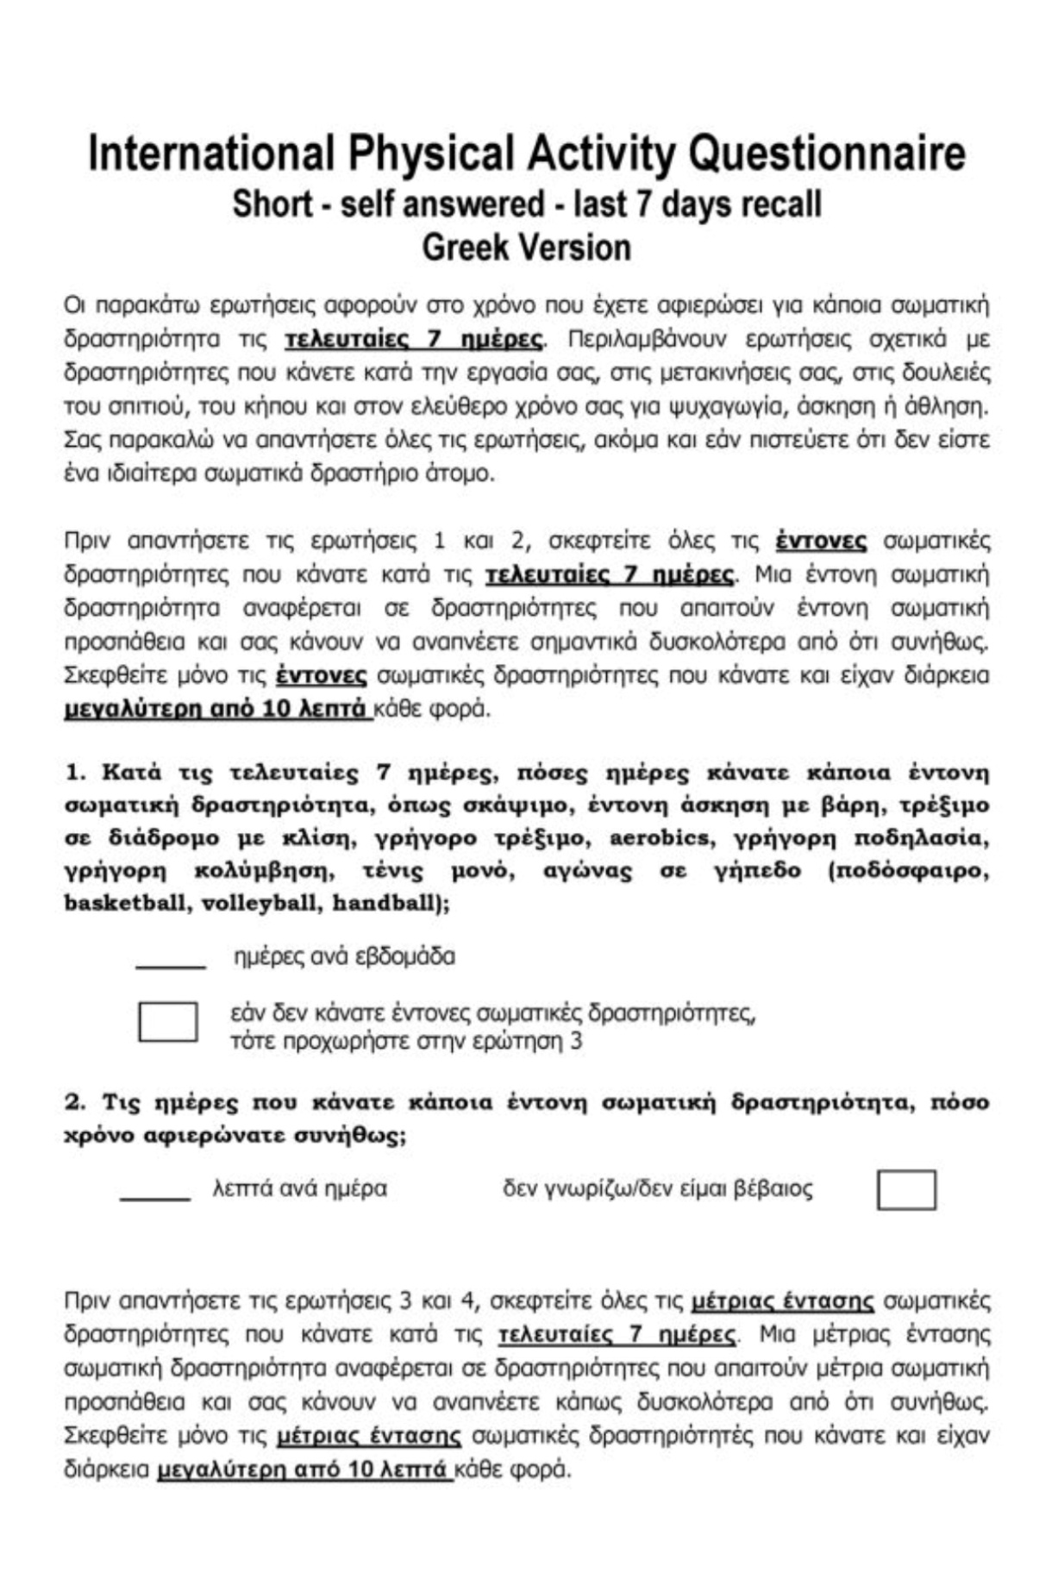

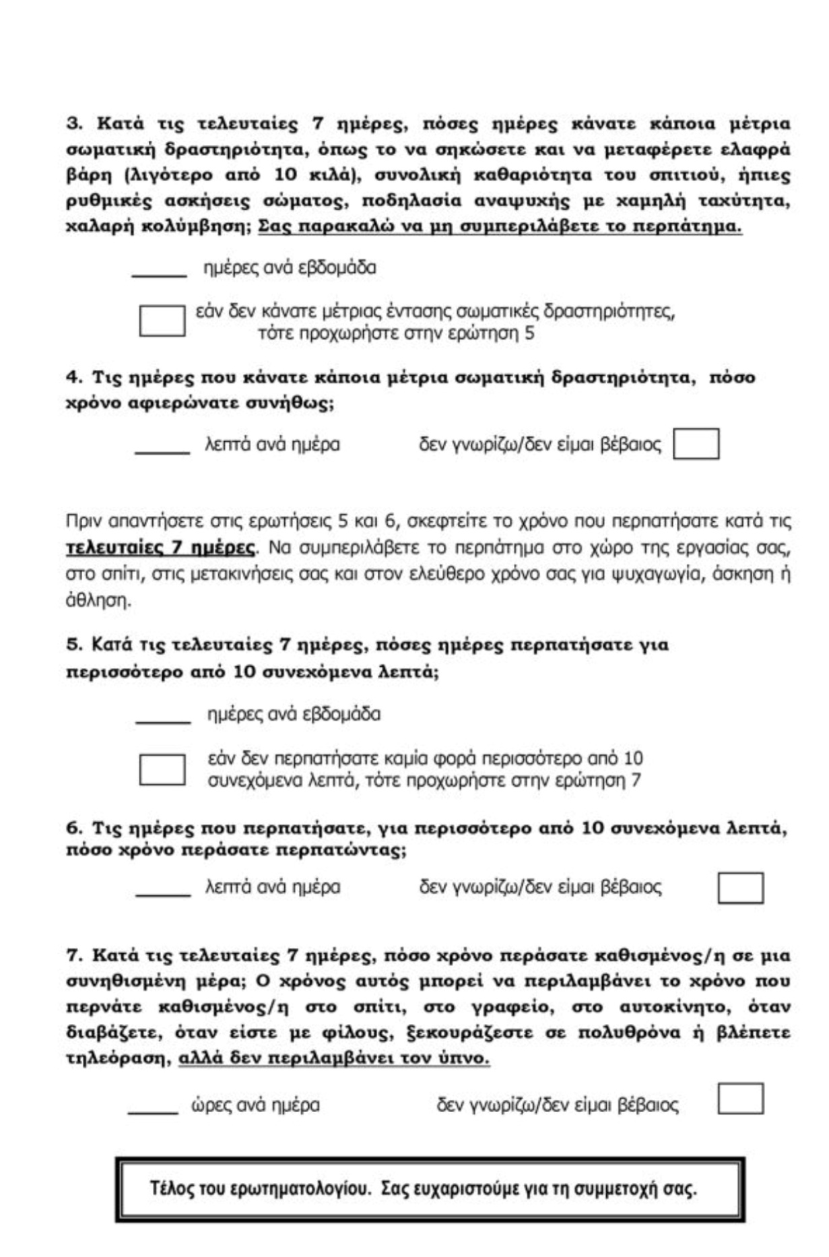

**ΕΡΩΤΗΜΑΤΟΛΟΓΙΟ 2**

Med Diet Score

|  |  |  |  |  |  |  |
| --- | --- | --- | --- | --- | --- | --- |
| **Γ. Πόσο συχνά καταναλώνετε τα παρακάτω τρόφιμα** | **Κυκλώστε την επιλογή που σας εκφράζει**  **Συχνότητα κατανάλωσης** (μερίδες εστιατορίου /εβδομάδα) | | | | | |
| Μη επεξεργασμένα δημητριακά προϊόντα ολικής άλεσης (ψωμί, μακαρόνια, ρύζι κτλ) | Ποτέ | 1-6 | 7-12 | 13-18 | 19-31 | >32 |
| Πατάτες | Ποτέ | 1-4 | 5-8 | 9-12 | 13-18 | >18 |
| Φρούτα | Ποτέ | 1-4 | 5-8 | 9-12 | 16-21 | >22 |
| Λαχανικά | Ποτέ | 1-6 | 7-12 | 13-20 | 21-32 | >33 |
| Όσπρια | Ποτέ | <1 | 1-2 | 3-4 | 5-6 | >6 |
| Ψάρι | Ποτέ | <1 | 1-2 | 3-4 | 5-6 | >6 |
| Κόκκινο κρέας και προϊόντα μου | ≤1 | 2-3 | 4-5 | 6-7 | 8-10 | >10 |
| Πουλερικά | ≤3 | 4-5 | 5-6 | 7-8 | 9-10 | >10 |
| Γαλακτοκομικά πλήρη σε λιπαρά (τυρί γιαούρτι και γάλα) | ≤10 | 11-15 | 16-20 | 21-28 | 29-30 | >30 |
| Χρήση ελαιολάδου στο μαγείρεμα (φόρες/εβδομάδαα) | Ποτέ | Σπάνια | <1 | 1-3 | 3-5 | Κάθε μέρα |
| Αλκοολούχα ποτά (ml/ημέρα, 100 ml=12gr αιθανόλη, 100 ml= 1 ποτήρι 12% την ημέρα). | <300 | 300 | 400 | 500 | 600 | >700 |

**MedDietScore, μεταφραση Panagiotakos, Pitsavos, Stefanadis (2006**)

**ΕΡΩΤΗΜΑΤΟΛΟΓΙΟ 3**

Σύντομη Αξιολόγηση Γνώσης/Κατανόησης του Σακχαρώδη Διαβήτη - Brief Diabetes Knowledge Test

Η παρούσα αξιολόγηση αποτελεί ένα έγκυρο και αξιόπιστο εργαλείο μέτρησης της συνολικής κατανόησης του Σακχαρώδη Διαβήτη από τους ασθενείς.

Στις ερωτήσεις παρακάτω καλείστε να σκεφτείτε και να επιλέξετε 1 μόνο επιλογή, αυτή που θεωρείτε την πιο σωστή τοποθέτηση.

**1. Η διατροφή που πρέπει να ακολουθήσει ένας διαβητικός ασθενής …:**

 Είναι ίδια με αυτήν που ακολουθούν οι περισσότεροι Έλληνες

 Είναι μία υγιής διατροφή που απευθύνεται στο σύνολο του πληθυσμού

 Θεωρείται πολύ υψηλή σε υδατάνθρακες για τους περισσότερους ανθρώπους

 Θεωρείται πολύ υψηλή σε πρωτεΐνη για τους περισσότερους ανθρώπους

**2. Ποιό από τα παρακάτω τρόφιμα έχει πλουσιότερο περιεχόμενο σε υδατάνθρακες;**

 Ψητό κοτόπουλο

 Γραβιέρα

 Ψητή πατάτα

 Ταχίνι

**3. Ποιό από τα παρακάτω τρόφιμα έχει μεγαλύτερη περιεκτικότητα σε λίπος;**

* Γάλα χαμηλών λιπαρών
* Χυμός Πορτοκάλι
* Καλαμπόκι
* Μέλι

**4. Ποιό από τα παρακάτω αποτελεί «ελεύθερο τρόφιμο»;**

* Οποιοδήποτε τρόφιμο δεν έχει υποστεί προσθήκη ζάχαρης κατά την παρασκευή του.
* Οποιοδήποτε διαιτητικό τρόφιμο ή τρόφιμο διαίτης
* Οποιοδήποτε τρόφιμο φέρει στη διατροφική του ετικέτα ότι είναι «ελεύθερο ζάχαρης» ή «χωρίς ζάχαρη»
* Οποιοδήποτε τρόφιμο έχει λιγότερες από 20 θερμίδες / μερίδα

**5. Η γλυκοζυλιωμένη αιμοσφαιρίνη (αιμογλοβίνη Α1) είναι μια εξέταση που εκτιμά τη μέση γλυκόζη αίματος που είχε ο οργανισμός ……:**

* Την προηγούμενη ημέρα
* Την τελευταία εβδομάδα
* Τις τελευταίες 6 – 10 εβδομάδες
* Τους τελευταίους 6 μήνες

**6. Ποιά είναι η βέλτιστη μέθοδος για τον έλεγχο της γλυκόζης αίματος;**

* Εξέταση ούρων
* Εξέταση αίματος
* Και οι δύο εξετάσεις είναι εξίσου καλές

**7. Τι είδους επίδραση έχει η κατανάλωση φρουτοχυμού χωρίς προσθήκη ζάχαρης στη γλυκόζη αίματος;**

* Τη μειώνει
* Την αυξάνει
* Δεν έχει καμία επίδραση/ Δεν της επιφέρει καμία αλλαγή

**8. Ποιο από τα παρακάτω δεν πρέπει να καταναλώσουμε όταν θέλουμε να διορθώσουμε/θεραπεύσουμε τα χαμηλά επίπεδα γλυκόζης στο αίμα μας;**

* 3 σκληρές καραμέλες
* ½ ποτήρι χυμό πορτοκάλι
* 1 φλιτζάνι διαιτητικού αναψυκτικού/ροφήματος (π.χ. τύπου cola)
* 1 φλιτζάνι άπαχο γάλα

**9. Σε άτομο που επιτυγχάνει καλό γλυκαιμικό έλεγχο, τι είδους επίδραση στη γλυκόζη αίματος μπορεί να έχει η σωματική άσκηση;**

* Να τη μειώσει
* Να την αυξήσει
* Δεν έχει καμία επίδραση/ Δεν της επιφέρει καμία αλλαγή

**10. Μία μόλυνση/λοίμωξη είναι πιθανό να προκαλέσει…:**

* Αύξηση της γλυκόζης στο αίμα
* Μείωση της γλυκόζης στο αίμα
* Να μην επιφέρει καμία αλλαγή στη γλυκόζη αίματος

**11. O καλύτερος τρόπος να φροντίζετε τα πόδια σας είναι…:**

* Να τα εξετάζετε/ελέγχετε και να τα πλένετε καθημερινά
* Να τους κάνετε μασάζ με οινόπνευμα κάθε μέρα
* Να τους κάνετε ποδόλουτρο/μούλιασμα σε ζεστό νερό για μία ώρα κάθε μέρα
* Να αγοράζετε παπούτσια ένα νούμερο μεγαλύτερο από αυτό που φοράτε

**12. Καταναλώνοντας τρόφιμα χαμηλά σε λίπος, μειώνεται ο κίνδυνος που διατρέχετε για:**

* Νευρική νόσο
* Νεφρική νόσο
* Καρδιαγγειακή νόσο
* Πάθηση των οφθαλμών

**13. Το μούδιασμα και η φαγούρα/ο κνησμός μπορεί να είναι συμπτώματα:**

* Νεφρικής νόσου
* Νευρικής νόσου
* Πάθησης των οφθαλμών
* Ηπατικής νόσου

**14. Ποιό από τα ακόλουθα προβλήματα δε συνδέεται με τον Διαβήτη:**

* Προβλήματα όρασης
* Ηπατικά προβλήματα
* Νευρικά προβλήματα
* Διαταραχή στην πνευμονική λειτουργία

**15. Στα συμπτώματα κετοξέωσης συμπεριλαμβάνεται:**

* Η αστάθεια
* Η εφίδρωση
* Ο έμετος
* Χαμηλή γλυκόζη αίματος

**16. Εάν είστε άρρωστος/-η με γρίπη, ποια από τις ακόλουθες αλλαγές οφείλετε να πραγματοποιήσετε:**

* Λήψη λιγότερων μονάδων ινσουλίνης
* Μείωση κατανάλωσης υγρών
* Αύξηση κατανάλωσης πρωτεϊνών
* Αύξηση της συχνότητας εξέτασης γλυκόζης και κετονών

**17. Εάν λαμβάνετε ινσουλίνη ενδιάμεσης δράσης (NPH** ή **Lente), είναι πιθανότερο να έχετε ινσουλινική απόκριση (δράση ινσουλίνης) σε:**

* 1 – 3 ώρες
* 6 – 12 ώρες
* 12 – 15 ώρες
* Περισσότερο από 15 ώρες

**18. Συνειδητοποιείτε ελάχιστα πριν το γεύμα πως ξεχάσατε να πάρετε τη δόση ινσουλίνης σας πριν από το πρωινό σας γεύμα. Τι πρέπει να κάνετε τώρα;**

* Να αποφύγετε να καταναλώσετε το μεσημεριανό γεύμα, με σκοπό να μειώσετε τη γλυκόζη στο αίμα σας
* Να πάρετε τη δόση της ινσουλίνης που συνήθως λαμβάνετε πριν από το πρωινό σας γεύμα
* Να λάβετε διπλάσια ποσότητα ινσουλίνης από αυτή που λαμβάνετε φυσιολογικά για το πρωινό γεύμα
* Να ελέγξετε/μετρήσετε τη γλυκόζη στο αίμα σας και έπειτα να αποφασίσετε πόση ινσουλίνη θα πάρετε

**19. Εάν αντιληφθείτε ότι είστε στην αρχή/έναρξη ινσουλινικής απόκρισης, πρέπει…:**

* Να αθληθείτε
* Να ξαπλώσετε και να αναπαυθείτε
* Να πιείτε λίγο χυμό
* Να κάνετε λήψη μίας συνήθους δόσης ινσουλίνης

**20. Χαμηλά επίπεδα γλυκόζης στο αίμα μπορούν να προκληθούν από…:**

* Τη λήψη πολύ μεγάλης ποσότητας ινσουλίνης
* Τη λήψη πολύ μικρής ποσότητας ινσουλίνης
* Την κατανάλωση πολύ μεγάλης ποσότητας φαγητού
* Την πραγματοποίηση πολύ μικρής διάρκειας σωματικής άσκησης

**21. Εάν λάβετε την πρωινή σας ινσουλίνη, αλλά δεν καταναλώσετε το πρωινό σας γεύμα, η γλυκόζη στο αίμα σας πιθανώς να…:**

* Αυξηθεί
* Μειωθεί
* Να παραμείνει στα ίδια επίπεδα

**22. Τα υψηλά επίπεδα γλυκόζης στο αίμα μπορούν να προκληθούν από…:**

* Μη επαρκή πρόσληψη ινσουλίνης
* Παράλειψη γευμάτων
* Καθυστέρηση κατανάλωσης ενδιάμεσων γευμάτων
* Παρουσία μεγάλων ποσοτήτων κετονών στα ούρα

**23. Ποιο από τα παρακάτω μπορεί ευκολότερα να προκαλέσει ινσουλινική απόκριση;**

* Μεγάλης έντασης άσκηση
* Λοίμωξη
* Υπερπρόσληψη τροφής
* Μη λήψη ινσουλίνης

**Πηγή: Fitzgerald JT, Funnell MM, Hess GE, Barr PA, Anderson RM, Hiss RG, Davis WK. The Reliability and Validity of a Brief Diabetes Knowledge Test. Diabetes Care, 1998; 21(5): 706-10.**

**ΕΡΩΤΗΜΑΤΟΛΟΓΙΟ 4**

ORTHO - 15

|  |  |  |  |  |
| --- | --- | --- | --- | --- |
| **Δ) Σημειώστε με ένα X την επιλογή που σας εκφράζει** | **Πάντα** | **Συχνά** | **Κάποιες φορές** | **Ποτέ** |
| 1. Όταν τρώτε, δίνετε σημασία στις θερμίδες του φαγητού; |  |  |  |  |
| 1. Όταν επισκέπτεστε ένα κατάστημα τροφίμων, νιώθετε μπερδεμένος-η; |  |  |  |  |
| 1. Κατά το τελευταίο τρίμηνο, σας στενοχώρησαν σκέψεις σχετικές με το φαγητό; |  |  |  |  |
| 1. Επηρεάζονται οι διατροφικές σας επιλογές από σκέψεις για την κατάσταση της υγείας σας; |  |  |  |  |
| 1. Όταν αξιολογείτε το φαγητό, κρίνετε τη γεύση ως πιο σημαντική από τη ποιότητα; |  |  |  |  |
| 1. Θα ήσασταν διατεθειμένοι να ξοδέψετε περισσότερα χρήματα για να αγοράσετε πιο υγιεινά τρόφιμα; |  |  |  |  |
| 1. Οι σκέψεις σας για το φαγητό σας απασχολούν για περισσότερες από 3 ώρες καθημερινά; |  |  |  |  |
| 1. Επιτρέπετε στον εαυτό σας διατροφικές παραβιάσεις/παρασπονδίες; |  |  |  |  |
| 1. Πιστεύετε ότι η διάθεση σας επηρεάζει τη διατροφική σας συμπεριφορά; |  |  |  |  |
| 1. Πιστεύετε ότι η πεποίθηση σας να καταναλώνετε μόνο υγιεινά φαγητά οδηγεί σε μεγαλύτερη αυτοεκτίμηση; |  |  |  |  |
| 1. Πιστεύετε ότι η υιοθέτηση μιας υγιεινής διατροφής επιδρά στον τρόπο της ζωής σας (συχνότητα κατανάλωσης γευμάτων εκτός σπιτιού, φίλοι κτλ.); |  |  |  |  |
| 1. Πιστεύετε ότι η κατανάλωση υγιεινών τροφών μπορεί να βελτιώσει την εμφάνιση σας; |  |  |  |  |
| 1. Νιώθετε ενοχές όταν κάνετε διατροφικές παραβιάσεις/παρασπονδίες; |  |  |  |  |
| 1. Πιστεύετε ότι στην αγορά τροφίμων κυκλοφορούν και ανθυγιεινά τρόφιμα; |  |  |  |  |
| 1. Τη δεδομένη χρονική στιγμή συνηθίζετε να γευματίζετε μόνοι σας; |  |  |  |  |

**ORTO-15 ,** Grammatikopoulou MG, Gkiouras K, Markaki A et al (2018)

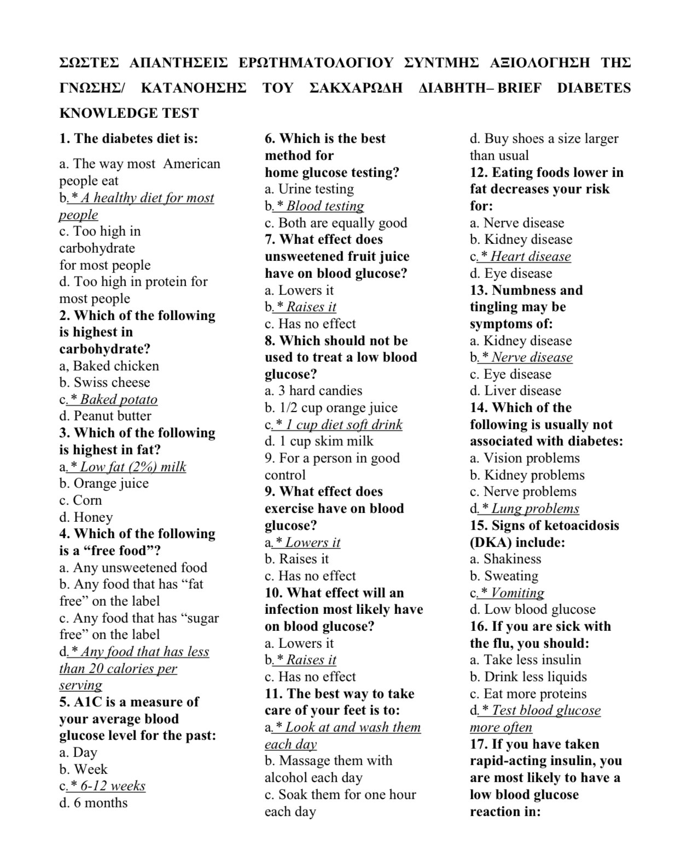

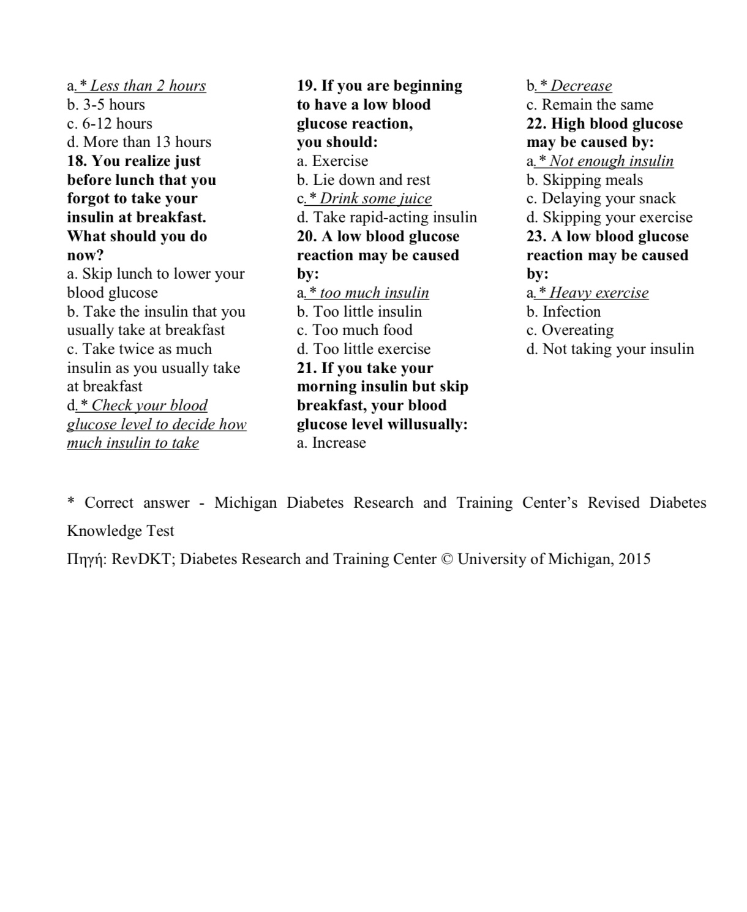

**ΠΑΡΑΡΤΗΜΑ Β**

|  |  |  |  |  |  |  |  |
| --- | --- | --- | --- | --- | --- | --- | --- |
| **Multiple Comparisons** | | | | | | | |
| Dependent Variable: W2 | | | | | | | |
|  | (I) Ηλικία | (J) Ηλικία | Mean Difference (I-J) | Std. Error | Sig. | 95% Confidence Interval | |
|  | Lower Bound | Upper Bound |
| Tukey HSD | 6-21 | 22-37 | -.042 | .617 | 1.000 | -1.67 | 1.59 |
| 38-53 | .225 | .604 | .982 | -1.37 | 1.82 |
| 54-69 | 1.875 | .743 | .067 | -.09 | 3.84 |
| 22-37 | 6-21 | .042 | .617 | 1.000 | -1.59 | 1.67 |
| 38-53 | .267 | .440 | .930 | -.90 | 1.43 |
| 54-69 | 1.917* | .617 | .015 | .28 | 3.55 |
| 38-53 | 6-21 | -.225 | .604 | .982 | -1.82 | 1.37 |
| 22-37 | -.267 | .440 | .930 | -1.43 | .90 |
| 54-69 | 1.650* | .604 | .040 | .05 | 3.25 |
| 54-69 | 6-21 | -1.875 | .743 | .067 | -3.84 | .09 |
| 22-37 | -1.917* | .617 | .015 | -3.55 | -.28 |
| 38-53 | -1.650* | .604 | .040 | -3.25 | -.05 |
| Bonferroni | 6-21 | 22-37 | -.042 | .617 | 1.000 | -1.73 | 1.64 |
| 38-53 | .225 | .604 | 1.000 | -1.42 | 1.87 |
| 54-69 | 1.875 | .743 | .086 | -.15 | 3.90 |
| 22-37 | 6-21 | .042 | .617 | 1.000 | -1.64 | 1.73 |
| 38-53 | .267 | .440 | 1.000 | -.93 | 1.47 |
| 54-69 | 1.917* | .617 | .018 | .23 | 3.60 |
| 38-53 | 6-21 | -.225 | .604 | 1.000 | -1.87 | 1.42 |
| 22-37 | -.267 | .440 | 1.000 | -1.47 | .93 |
| 54-69 | 1.650* | .604 | .050 | .00 | 3.30 |
| 54-69 | 6-21 | -1.875 | .743 | .086 | -3.90 | .15 |
| 22-37 | -1.917* | .617 | .018 | -3.60 | -.23 |
| 38-53 | -1.650* | .604 | .050 | -3.30 | .00 |
| *. The mean difference is significant at the 0.05 level. | | | | | | | |